ESTUDIOS Y DOCUMENTOS PREVIOS Y ANÁLISIS DEL SECTOR

El Objeto del proyecto a contratar es: MANTENIMIENTO DE LA CARRETERA CHAPARRAL - ORTEGA - GUAMO, DEPARTAMENTO DEL TOLIMA.

- DESCRIPCIÓN DE LA NECESIDAD.

  - NECESIDAD:

De conformidad con lo previsto en el artículo 2º de la Ley 105 de 1993 corresponde a la Nación, a través del Ministerio de Transporte y sus organismos adscritos y vinculados, llevar a cabo la planeación, el control, la regulación y la vigilancia del transporte y de las actividades a él vinculadas; garantizar que toda persona pueda circular libremente por el territorio nacional, con las limitaciones que establezca la ley; así como la seguridad de las personas aspecto éste que constituye una prioridad del Sistema y del Sector Transporte. A partir de dichas competencias, la misma ley definió la infraestructura del transporte a cargo de la Nación, como aquella de su propiedad que cumple la función básica de integración de las principales zonas de producción y de consumo del país, dentro de la cual se incluye la Red Nacional de Carreteras, que involucra no solo la malla vial en estricto sentido, sino las zonas, facilidades y señalización que permitan la adecuada circulación y en lo posible, la prestación de servicios públicos básicos, para el tránsito de personas y bienes en condiciones adecuadas de accesibilidad y seguridad.

Sin embargo, ante la imperiosa necesidad de avanzar en términos de modernización y ampliación de redes de interconectividad de cara al posicionamiento global del país y el continuo mejoramiento de las condiciones de vida de sus habitantes, en pro del desarrollo social y económico de las regiones, el Legislador, consideró expedir un nuevo marco normativo contenido hoy en la Ley 1682 de 2013. En efecto, el avance en la concepción sistémica en materia de operación de la infraestructura de transporte, es de trascendental importancia al definir dicha actividad a cargo del Estado como el conjunto de los bienes tangibles, intangibles y conexos que bajo su vigilancia y control, se organizan de manera estable para permitir el traslado de las personas, los bienes y los servicios y propender por el crecimiento y mejora de la calidad de la vida de los ciudadanos; superando la noción básica de la Ley 105 de 1993, referida al transporte únicamente como sector para constituirse, ahora, en un verdadero sistema de movilidad, en donde se impone la obligación a sus actores de implementar, desarrollar y operar grandes proyectos de infraestructura que estén orientados bajo criterios de accesibilidad de la población a los diferentes medios de transporte, la conectividad de las diferentes redes de transporte que se encuentren tanto a cargo de la Nación y las entidades territoriales (distritos, municipios y departamentos), de cara a la adaptabilidad al cambio climático, la competitividad, la seguridad vial, la intermodalidad, multimodalidad, entre otros.

En ese estado de cosas, es claro que la voluntad del Legislador en materia de transporte ha sido, con la evolución normativa de una década de diferencia, apostarle a la mejor prestación de un servicio público tan sensible para el país, por ser uno de los motores principales que le imprimen dinamismo y vitalidad al desarrollo económico y social de las regiones, ya mencionado.

No en vano, en el interregno de la dicha legislación se expidió el Decreto 2618 de 2013, mediante el cual se modifica y establece la estructura actual del Instituto Nacional de Vías INVÍAS, como entidad pública adscrita al Ministerio de Transporte en cuyo objeto principal se encuentra precisamente la ejecución de todos los proyectos de la infraestructura del transporte no concrecionado a nivel nacional; pero además establece como funciones específicas a su cargo, entre otras, que resultan de especial relevancia anotar por su absoluta congruencia con el régimen normativo anteriormente señalado, principalmente las descritas en los numerales 2.2, 2.6, 2.7 y 2.14], por citar algunas, en cuanto se relacionan directamente con las competencias atribuidas a la Entidad para acometer la elaboración y ejecución de los planes, programas y proyectos que abarcan desde la construcción hasta la conservación y atención de emergencias que se presenten con ocasión del uso de la infraestructura a su cargo, haciendo uso para ello de los recursos provenientes de los peajes y tasas establecidos, y además confiriéndole la capacidad de suscribir contratos y convenios que le permitan desarrollar los objetivos que le han sido encomendados

Así mismo La vía está ubicada en el departamento del Tolima, tiene una longitud de 80,54 km, pertenece a la Ruta 36 Tramo 3602 Chaparral – Ortega y tramo 3603 Ortega - Guamo, la ruta en mención inicia en el casco urbano del municipio de Chaparral y finaliza en el casco urbano del municipio de Guamo, se desarrolla en terrenos ondulados, predominando el clima seco.

El estado actual de este corredor vial es una vía que está pavimentada en Asfalto en un 100% de su longitud. En cuanto a la vía Chaparral - Ortega, el 59,0% se encuentra en buen estado, el 34,0% se encuentra en regular estado, el 5,0% se encuentra en mal estado, el tramo Ortega – Guamo, el 92,0% se encuentra en buen estado y el 8,0% restante en mal estado.

Mejorar las condiciones de especificaciones técnicas de las carreteras para brindar mayor seguridad y comodidad a los usuarios de la misma, siendo necesaria su intervención, sujeta a las limitaciones presupuestales correspondientes.

La vía presenta un alto flujo vehicular, tanto vehículos livianos como de carga por lo cual se hace necesario ejecutar actividades para MANTENIMIENTO de la vía.

  - OBJETIVO

Lograr la atención de la vía CHAPARRAL - ORTEGA - GUAMO, para asegurar la transitabilidad a los usuarios en condiciones adecuadas.

  - PLAN, PROYECTO O GESTION

Para el Gobierno Nacional, el mejoramiento de la capacidad de la infraestructura física de transporte es factor clave para la competitividad del país.

- POLITICA

El desarrollo, mantenimiento y fortalecimiento de los corredores de transporte del país constituye en una de las principales estrategias a adelantar. La política sectorial del Gobierno es la de contribuir efectivamente con el desarrollo socioeconómico del país y propender por una mejor calidad de vida de los colombianos a través de una red carretera adecuada a los grandes retos nacionales.

Los objetivos del INVIAS están estrechamente unidos con los de este proyecto, en el sentido de mantener la infraestructura vial a su cargo en buenas condiciones de transitabilidad.

- PLAN ANUAL DE ADQUISICIONES

La presente necesidad se encuentra incluida en el Plan Anual de Adquisiciones de acuerdo a la siguiente descripción:

Códigos UNSPSC | Descripción | Valor Total Estimado
72141003 | MANTENIMIENTO DE LA CARRETERA CHAPARRAL - ORTEGA - GUAMO, DEPARTAMENTO DEL TOLIMA. | $850.000.000

- OBJETO Y ESPECIFICACIONES.

  - OBJETO

El Objeto del proyecto a contratar es: MANTENIMIENTO DE LA CARRETERA CHAPARRAL - ORTEGA - GUAMO, DEPARTAMENTO DEL TOLIMA.

ALCANCE

El contratista será responsable por el mantenimiento integral del corredor vial, el cual incluye la ejecución de actividades de Mantenimiento Periódico, Mantenimiento Rutinario, Señalización Vial, Operación, Atención de Emergencias, y Ejecución de Obras de Sostenibilidad en los tramos descritos, de conformidad con lo contemplado en la totalidad de Apéndices que conforman el presente proceso de contratación.

Así mismo, el contratista deberá adelantar la ejecución de las siguientes actividades:

El proyecto de inversión consiste en el MANTENIMIENTO DE LA CARRETERA CHAPARRAL - ORTEGA - GUAMO, DEPARTAMENTO DEL TOLIMA; RUTA 36, ejecutando actividades de obra, que en términos generales procuran el mantenimiento periódico del tramo de vía localizado desde el PR38+0000 al PR44+0000 del SECTOR 3602 y desde el PR 02+0000 al PR05+0000 en el SECTOR 3603.

Las principales actividades y/u obras a ejecutar son las siguientes:

- REVISION, AJUSTES Y/O ACTUALIZACION Y/O MODIFICACION Y/O COMPLEMENTACION DE ESTUDIOS Y DISEÑOS Y/O ELABORACIÓN DE CALCULOS ESTRUCTURALES Y/O DE OBRAS REQUERIDAS PARA GARANTIZAR LA ESTABILIDAD DE LA INFRAESTRUCTURA VIAL.

- FRESADO y/o CORTE y REMOCIÓN DE LAS CAPAS ASFÁLTICAS y DE LAS SUBYACENTES PARA MANTENIMIENTO PERIODICO DE PAVIMENTO ASFALTICO EXISTENTE.

- INSTALACION DE MEZCLA DENSA EN CALIENTE TIPO MDC-19.

- CONSTRUCCION DE OBRAS MENORES EN CONCRETO.

En todos los casos, el alcance y los sectores a intervenir, se llevarán a cabo en coordinación con la Interventoría y el Supervisor técnico del Contrato designado por la Entidad.

CONSULTAS PREVIAS

Teniendo en cuenta que el contrato se ejecutará en el corredor existente, no se requiere la ejecución de procesos de consultas previas

TIPO DE CONTRATO

La modalidad del contrato es de obra, por el sistema de precios unitarios con ajustes, según las actividades establecidas en el formulario de presupuesto oficial de acuerdo con las especificaciones Generales y Particulares en él establecidas, que se pagarán por ítems terminados.

Aunque el contrato de obra contempla pago de ajustes, en caso que Contratista e interventor verifiquen y certifiquen al Instituto Nacional de Vías que no es necesario el pago por concepto de ajustes y/o que no es necesario utilizar la totalidad de los recursos contemplados en el presupuesto oficial para el pago de ajustes, los recursos considerados en el presupuesto para dicho pago, deberán ser invertidos en ejecución de obra, dado el caso, contratista e interventor especificarán el tipo de actividad, cantidad y ubicación de las obras a ejecutar con estos recursos.

ESPECIFICACIONES ESENCIALES

En desarrollo del contrato se seguirán las Especificaciones Generales de Construcción de Carreteras, última actualización (2013), las especificaciones particulares que pudieran resultar para este proyecto y las Normas de Ensayo de Materiales para Carreteras del Instituto Nacional de Vías vigentes.

En el desarrollo del contrato se deben cumplir las Especificaciones Particulares del proyecto, las Especificaciones Generales para Construcción de Carreteras, vigentes al momento de la apertura de la licitación. De igual manera los materiales utilizados para las obras a ejecutar deben cumplir con las Normas de Ensayo de Materiales y las Especificaciones Generales de Construcción, así como las particulares establecidas en el Formulario de presupuesto oficial y que se describen en el ANEXO TECNICO.

Considerando que los trabajos que se adelantarán como resultado del presente proceso de contratación consisten en la intervención de la actual vía en uso, con la mayoría de actividades sobre o adyacentes a la calzada, el contratista en ningún momento puede suspender el tráfico vehicular, y es su obligación proveer todas las medidas e implementar toda la señalización y medidas de control necesarias para garantizar la seguridad de los usuarios y deberá dar estricto cumplimiento a lo estipulado en el Manual de Dispositivos Uniformes Para la Regulación del Tránsito en Calles, Carreteras y Ciclo rutas de Colombia, adoptado mediante la Resolución No. 001885 del 17 de junio de 2015, proferida por el Ministerio de Transporte.

- ANALISIS DEL SECTOR

  - ASPECTOS GENERALES

    - ASPECTOS ECONOMICOS

Las inversiones en Infraestructura vial y movilidad desempeñan un papel fundamental en el desarrollo nacional, aspecto que ha sido evidente en la agenda y formulación de las políticas públicas de Colombia en los últimos años.

Muestra de ello es el desarrollado en los programas destinados a aumentar y mejorar la infraestructura vial, portuaria, entre otros, convirtiendo al sector de la construcción en uno de los principales impulsadores de la actividad económica.
Es por esto, que la atención de la Infraestructura de transporte no concesionada a través de la destinación de recursos públicos y la contratación de obras públicas constituye uno de los principales ejes de desarrollo de la competitividad de la nación, teniendo en cuenta que la misma constituye uno de los mecanismos más importantes de conectividad entre las regiones en las cuales se adelanta la producción económica nacional y los centros de consumo y/o los centros de exportación.

De esta forma, el Instituto Nacional de Vías es una de las entidades más importantes en el proceso de desarrollo de infraestructura de transporte, generando una alta demanda de participación de personas jurídicas y naturales cuya actividad económica se encuentra relacionada con la atención, redundando así en la generación de empleo en las regiones e impulsando la economía de las mismas ejerciendo un efecto dinamizador de los procesos productivos y de comercialización de bienes y servicios.

Tomando en cuenta que para los procesos de contratación llevados a cabo por INVIAS es necesario identificar los bienes, obras o servicios que satisfagan las funciones delegadas a la entidad; el presente análisis expondrá herramientas para ayudar a establecer el contexto, identificar riesgos y determinar aspectos decisivos para el proyecto.

Para realizar este estudio se consultaron las siguientes páginas en internet:

- Agencia Nacional de Infraestructura- ani.gov.co
- Asobancaria - www.asobancaria.com
- Superintendencia de Sociedades- www.supersociedades.gov.co/Paginas/default.aspx
- Colombia compra eficiente SECOP (www.colombiacompra.gov.co)
- Departamento Administrativo Nacional de Estadística DANE (www.dane.gov.co)
- SIE de la Superintendencia de Sociedades (www.supersociedades.gov.co)
- Cámara Colombiana de Infraestructura (www.infraestructura.org.co)

      - Productos del sector de construcción

Según Camacol, el subsector de edificaciones agrupa edificaciones residenciales tanto a nivel urbano como rural, edificios no residenciales, reparación de edificios, mantenimientos, y alquiler de equipos de construcción; mientras que el subsector de obras civiles agrupa los trabajos asociados con la ingeniería civil, como la construcción de carreteras, vías férreas, puertos y tuberías. En la construcción de obras civiles de infraestructura, la inversión se determina principalmente por proyectos infraestructura vial y transporte, además de los sectores de comunicación y energía.

      - Agentes del sector

Ministerio de transporte
Instituto Nacional de Vías- INVIAS
Agencia Nacional de Infraestructura – ANI
Entidades públicas departamentales y municipales (Gobernaciones, Alcaldías)
Instituto Geográfico Agustín Codazzi – IGAC
Departamento Nacional De Planeación – DNP
Aeronáutica Civil – AEROCIVIL

      - Gremios y asociaciones

Cámara Colombiana de la Construcción (Camacol)
Cámara Colombiana de la Infraestructura
Asociación De Productores De Concreto – ASOCRETO
ACIES, la Asociación Colombiana de Ingeniería Estructural
Consejo Profesional Nacional de Ingeniería-COPNIA
Sociedad Colombiana de Arquitectos
Sociedad Colombiana de Ingenieros
Asociación Colombiana de Ingenieros Constructores
Asociación Colombiana de Constructores
Asociación Nacional de Industriales
      - Cifras sector construcción

En el tercer trimestre de 2020pr, el Producto Interno Bruto, en su serie original, decrece 9,0% respecto al mismo periodo de 2019. Las actividades económicas que más contribuyen a la dinámica del valor agregado son:

• Comercio al por mayor y al por menor; reparación de vehículos automotores y motocicletas; Transporte y almacenamiento; Alojamiento y servicios de comida decrece 20,1% (contribuye -3,9 puntos porcentuales a la variación anual).

• Construcción decrece 26,2% (contribuye -1,8 puntos porcentuales a la variación anual).

• Explotación de minas y canteras decrece 19,1% (contribuye -1,2 puntos porcentuales a la variación anual). Durante el año corrido de 2020, respecto al mismo periodo del año anterior, el Producto Interno Bruto presenta un decrecimiento 8,1%. Esta variación se explica principalmente por:

• Comercio al por mayor y al por menor; reparación de vehículos automotores y motocicletas; Transporte y almacenamiento; Alojamiento y servicios de comida decrece 17,8% (contribuye -3,5 puntos porcentuales a la variación anual).

• Construcción decrece 23,4% (contribuye -1,6 puntos porcentuales a la variación anual).

• Industrias manufactureras decrece 11,1% (contribuye -1,4 puntos porcentuales a la variación anual). 4 Boletín Técnico Producto Interno Bruto (PIB) III trimestre 2020pr Respecto al trimestre inmediatamente anterior, el Producto Interno Bruto en su serie corregida de efecto estacional y calendario crece 8,7%. Esta variación se explica principalmente por la siguiente dinámica:

• Industrias manufactureras crece 23,4%.

• Comercio al por mayor y al por menor; reparación de vehículos automotores y motocicletas; Transporte y almacenamiento; Alojamiento y servicios de comida crece 22,3%.

• Actividades artísticas, de entretenimiento y recreación y otras actividades de servicios; Actividades de los hogares individuales en calidad de empleadores crece 12,3%.

Valor agregado por actividad económica-Valor agregado por actividad económica Tasas de crecimiento en volumen 2020– Tercer trimestre.

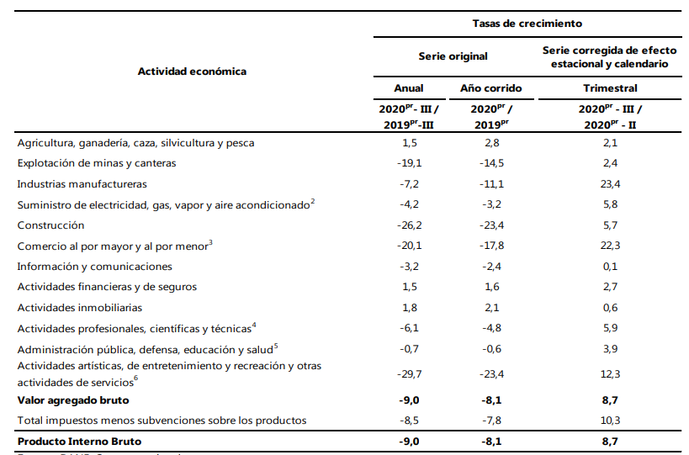
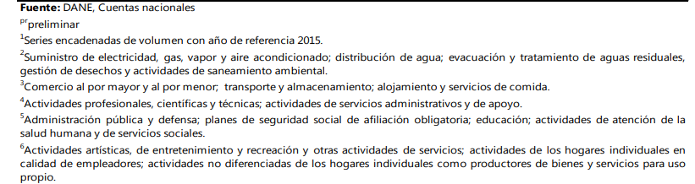

En el tercer trimestre de 2020, el valor agregado de la construcción decrece 26,2% en su serie original, respecto al mismo periodo de 2019. Esta dinámica se explica por los siguientes comportamientos:

• Construcción de edificaciones residenciales y no residenciales decrece 27,2%.
• Construcción de carreteras y vías de ferrocarril, de proyectos de servicio público y de otras obras de ingeniería civil decrece 24,7%.
• Actividades especializadas para la construcción de edificaciones y obras de ingeniería civil (alquiler de maquinaria y equipo de construcción con operadores) decrece 26,4%.

Respecto al trimestre inmediatamente anterior en su serie corregida de efecto estacional y calendario, el valor agregado de la construcción crece en 5,7%, explicado por:

• Construcción de edificaciones residenciales y no residenciales crece 18,3%.
• Construcción de carreteras y vías de ferrocarril, de proyectos de servicio público y de otras obras de ingeniería civil decrece 0,6%.
• Actividades especializadas para la construcción de edificaciones y obras de ingeniería civil (alquiler de maquinaria y equipo de construcción con operadores) crece 12,6%.

Construcción Tasas de crecimiento en volumen1 2020pr– Tercer trimestre
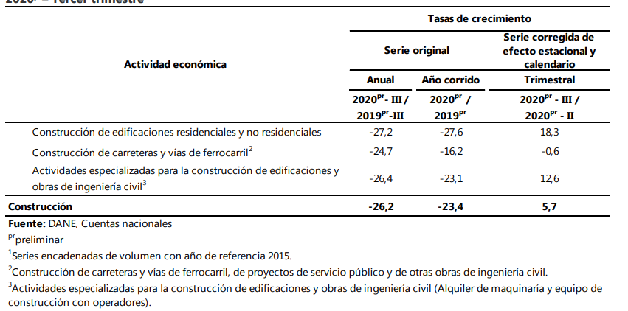

Durante el segundo trimestre de 2020, los pagos en obras civiles registraron una disminución de 18,8%, frente al mismo trimestre de 2019, tal como se muestra a continuación:

Índice y variación anual de los pagos en obras civiles Total nacional – serie empalmada 2015 – 2020 (II trimestre).
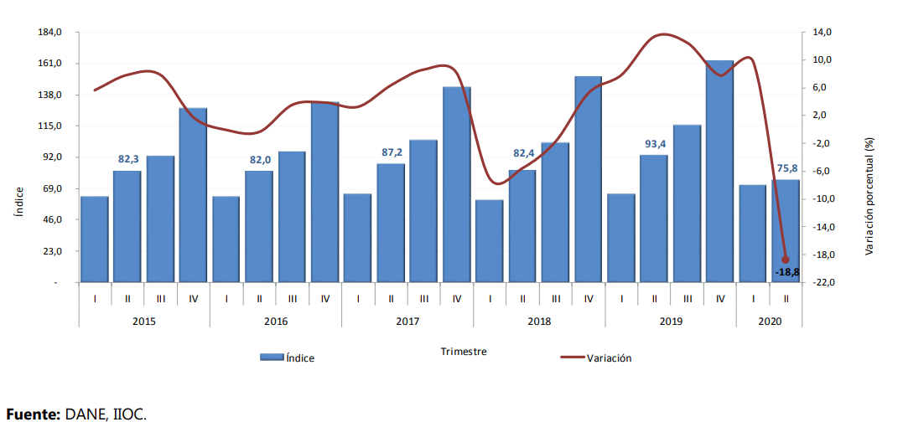

A continuación, se presentan los resultados del segundo trimestre de 2020:

Variación y contribución anual de los pagos según tipo de construcción- Total nacional II trimestre 2020 Pr / II trimestre 2019.
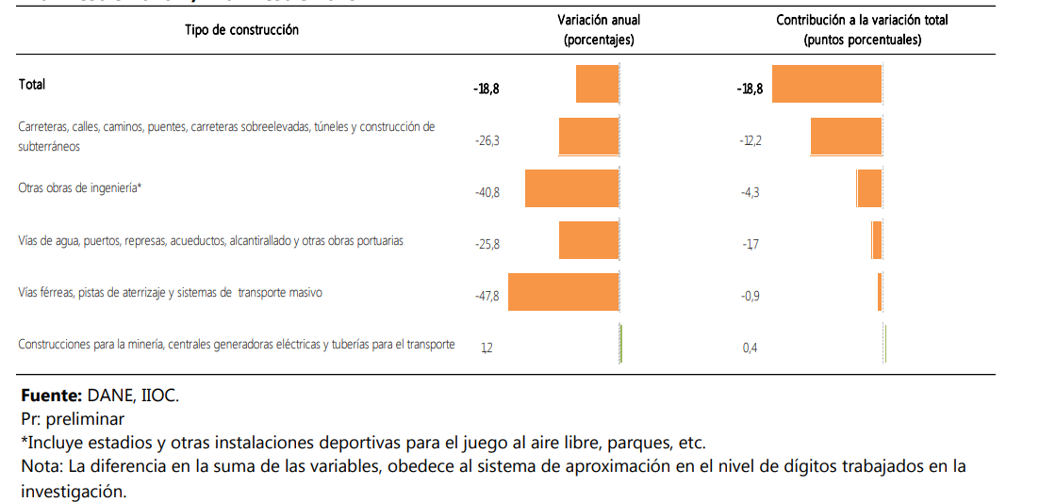

Durante el segundo trimestre de 2020, el grupo de carreteras, calles, caminos, puentes, carreteras sobre elevadas, túneles y construcción de subterráneos presentó una disminución en los pagos de 26,3% frente al mismo trimestre de 2019 y restó 12,2 puntos porcentuales a la variación anual. Este resultado está explicado principalmente por el decrecimiento de los pagos destinados a la construcción, mantenimiento, reparación y adecuación de vías interurbanas.

A continuación se presenta la variación y contribución anual de pagos:

Índice y variación anual de los pagos de carreteras, calles, caminos, puentes, carreteras sobre elevadas, túneles y construcción de subterráneos Total nacional – serie empalmada 2015 – 2020Pr (II trimestre).

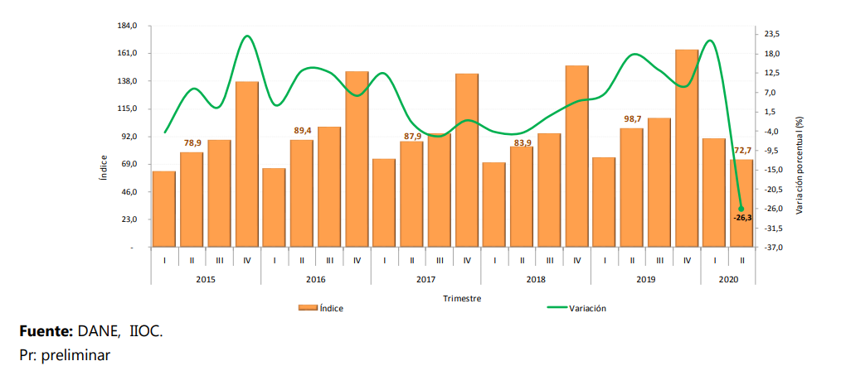

En el segundo trimestre de 2020, por tipo de entidad, se encontró que la categoría de entidades territoriales registró una disminución de 36,3% y restó 13,0 puntos porcentuales a la variación anual del grupo (-26,3%).

A continuación se presenta la variación de pagos:

Variación y contribución anual de los pagos de carreteras, calles, caminos, puentes, carreteras sobre elevadas, túneles y construcción de subterráneos por tipo de entidad II trimestre 2020Pr / II trimestre 2019.
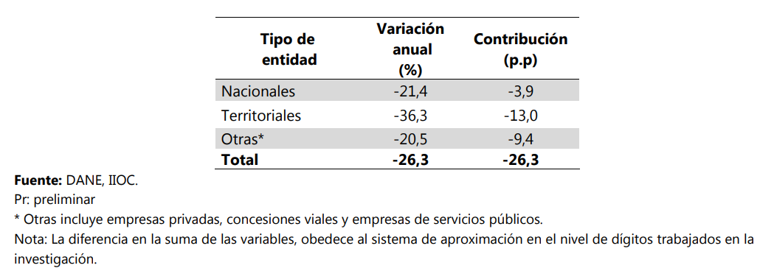

Durante el segundo trimestre de 2020, el grupo de otras obras de ingeniería presentó una disminución de 40,8% en sus pagos y restó 4,3 puntos porcentuales a la variación anual. Las categorías que más incidieron en este resultado fueron la construcción, mantenimiento, reparación y adecuación de obras ambientales, parques y escenarios deportivos.

A continuación se presenta la variación y contribución anual de pagos de obras de ingeniería:

Índice y variación anual de los pagos de otras obras de ingeniería Total nacional – serie empalmada 2015 – 2020Pr (II trimestre)
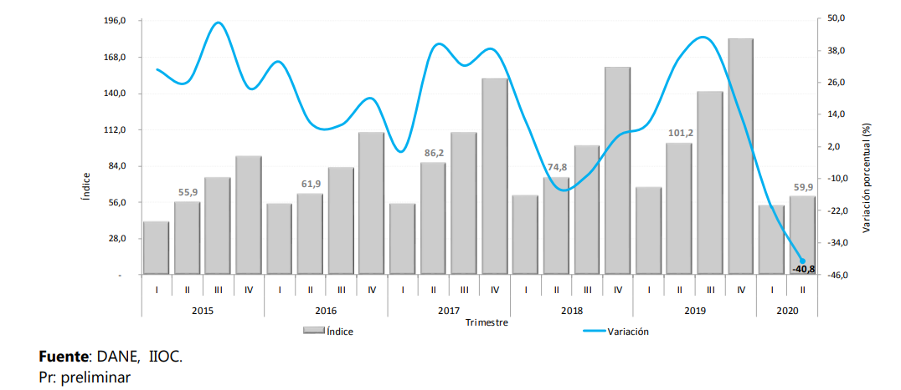

En el segundo trimestre de 2020, por tipo de entidad, se encontró que el grupo de entidades del orden territorial registró una disminución de 39,8% en los pagos efectuados y restó 38,1 puntos porcentuales a la variación anual del grupo (-40,8%).

A continuación se presenta la variación y contribución de pagos por tipo de entidad:

Variación y contribución anual de los pagos de otras obras de ingeniería por tipo de entidad II trimestre 2020Pr / II trimestre 2019

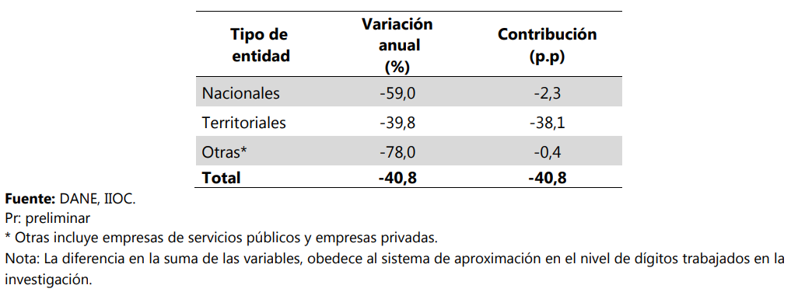

Los pagos del grupo vías de agua, puertos, represas, acueductos, alcantarillado y otras obras portuarias, disminuyeron 25,8% y restaron 1,7 puntos porcentuales a la variación anual. Las categorías que más incidieron en este resultado fueron la construcción, mantenimiento, reparación y adecuación de sistemas de acueductos y alcantarillados, tal como se muestra a continuación:

Índice y variación anual de los pagos de vías de agua, puertos, represas, acueductos, alcantarillado y otras obras portuarias Total nacional – serie empalmada 2015 – 2020Pr (II trimestre)

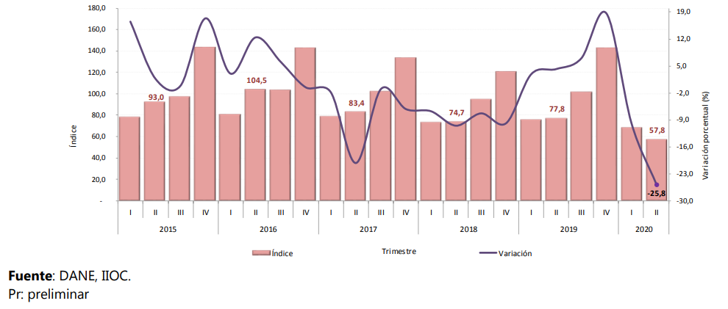

En el segundo trimestre de 2020, por tipo de entidad, se encontró que el grupo de entidades nacionales registró una disminución de 72,5% en los pagos efectuados y restó 16,7 puntos porcentuales a la variación anual del grupo (-25,8%).

Variación y contribución anual de los pagos de vías de agua, puertos, represas, acueductos, alcantarillado y otras obras portuarias por tipo de entidad II trimestre 2020Pr / II trimestre 2019
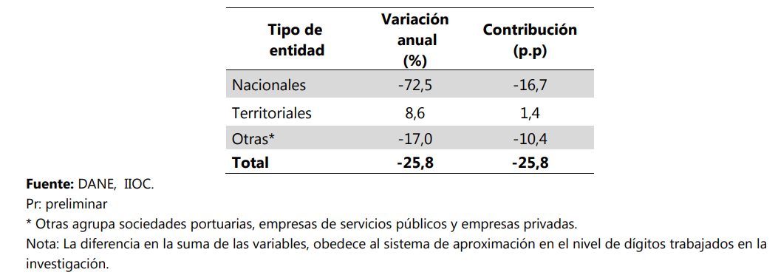

En el segundo trimestre de 2020, el grupo de vías férreas, pistas de aterrizaje y sistemas de transporte masivo presentaron una disminución de 47,8% y restó 0,9 puntos porcentuales a la variación anual. La categoría que más incidió en este resultado fue la construcción, mantenimiento, reparación y adecuación de sistemas de transporte masivo e infraestructura aeroportuaria.

Índice y variación anual de los pagos de vías férreas, pistas de aterrizaje y sistemas de transporte masivo Total nacional – serie empalmada 2015 – 2020Pr (II trimestre)

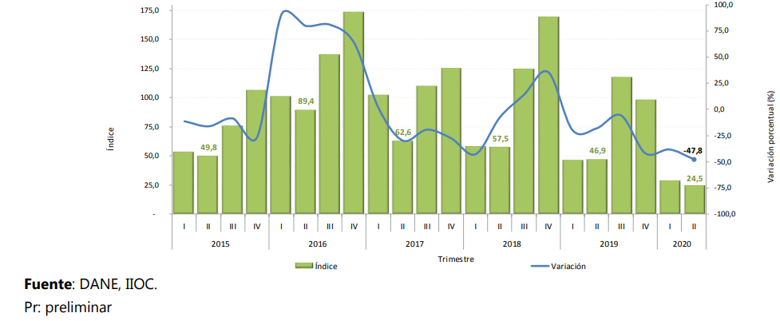

En el segundo trimestre de 2020, por tipo de entidad, se encontró que la categoría de otras entidades* disminuyó en 54,0% sus pagos y restó 35,6 puntos porcentuales a la variación total anual (-47,8%).

Variación y contribución anual de los pagos de vías férreas, pistas de aterrizaje y sistemas de transporte masivo por tipo de entidad II trimestre 2020Pr / II trimestre 2019

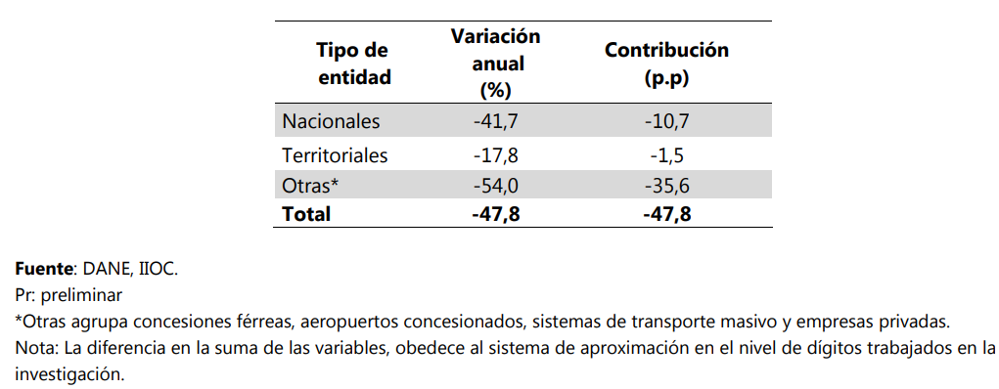

El grupo de construcciones para la minería, centrales generadoras eléctricas y tuberías para el transporte a larga y corta distancia, incrementó en 1,2% sus pagos y sumó 0,4 puntos porcentuales a la variación anual. Este resultado está explicado principalmente por el crecimiento de los pagos destinados a la construcción, mantenimiento, reparación y adecuación de obras de exploración y explotación petrolífera.

Índice y variación anual de los pagos de construcciones para la minería, centrales generadoras eléctricas y tuberías para el transporte a larga y corta distancia Total nacional – serie empalmada 2015 – 2020Pr (II trimestre)
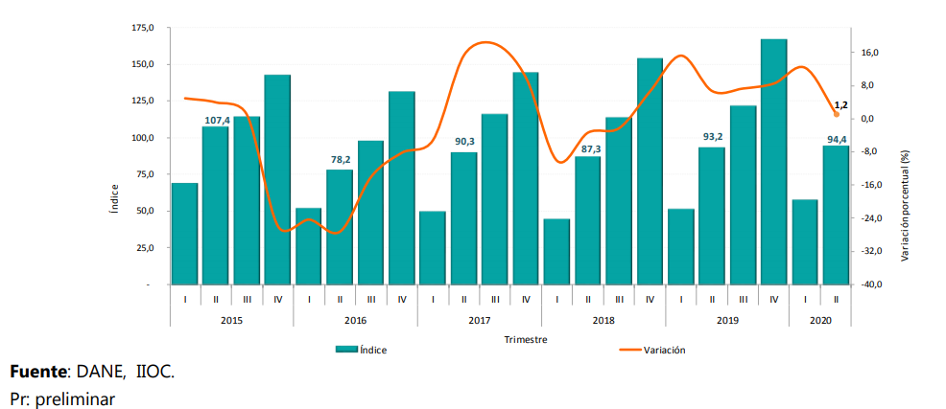

En el segundo trimestre de 2020, por tipo de entidad, se encontró que la categoría de entidades nacionales presentó un incremento de 28,6% respecto al mismo trimestre de 2019 y sumó 8,2 puntos porcentuales a la variación del grupo (1,2%).

Variación y contribución anual de los pagos de construcciones para la minería, centrales generadoras eléctricas y tuberías para el transporte a larga y corta distancia por tipo de entidad II trimestre 2020Pr / II trimestre 2019.
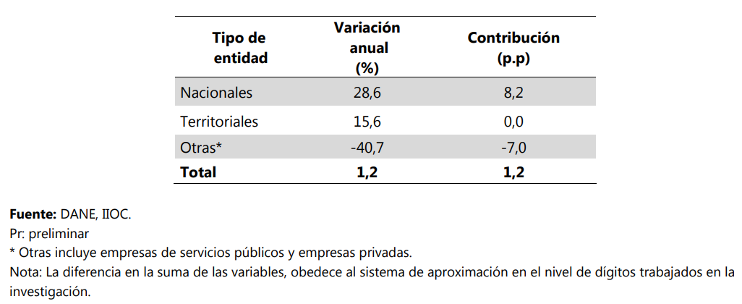

Variación año corrido (I – II trimestre de 2020Pr / I – II trimestre de 2019)

En el primer semestre de 2020, los pagos efectuados en obras civiles por parte de las entidades públicas y empresas privadas registraron una disminución de 7,1% respecto a los desembolsos realizados en el mismo periodo del año anterior.

Variación y contribución año corrido de los pagos según tipo de construcción Total nacional
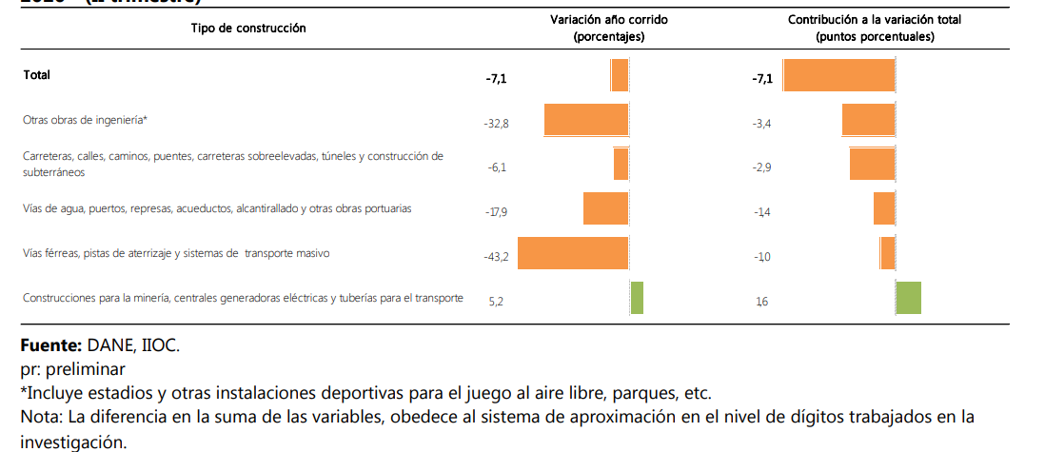

Durante el primer semestre de 2020, la disminución de 7,1% en los pagos desembolsados frente al primer semestre de 2019, se explica por el comportamiento negativo en cuatro de los cinco grupos de obra: el grupo de otras obras de ingeniería* registró una disminución de 32,8% y restó 3,4 puntos porcentuales; carreteras, calles, caminos, puentes, carreteras sobre elevadas, túneles y construcción de subterráneos presentó una reducción de 6,1% y restó 2,9 puntos porcentuales; el grupo de vías de agua, puertos, represas, acueductos, alcantarillados y otras obras portuarias presentó una reducción de 17,9% y restó 1,4 puntos porcentuales; y el grupo vías férreas, pistas de aterrizaje y sistemas de transporte masivo registró una disminución de 43,2% y restó 1,0 puntos porcentuales a la variación año corrido (-7,1%).

En contraste, el grupo de construcciones para la minería, centrales generadoras eléctricas y tuberías para el transporte incrementó sus pagos en 5,2% y sumó 1,6 puntos porcentuales; a la variación año corrido (-7,1%).

Variación acumulada doce meses (III trimestre 2019 – II trimestre de 2020 / III trimestre 2018 – II trimestre de 2019)

En el período del III trimestre 2019 al II trimestre de 2020, los pagos efectuados en obras civiles por parte de las entidades públicas y empresas privadas registraron un crecimiento de 3,2% respecto a los desembolsos realizados en el acumulado doce meses hasta el II trimestre de 2019

Variación y contribución doce meses de los pagos según tipo de construcción Total nacional III trimestre 2019 - II trimestre 2020Pr / III trimestre 2018 - II trimestre 2019.
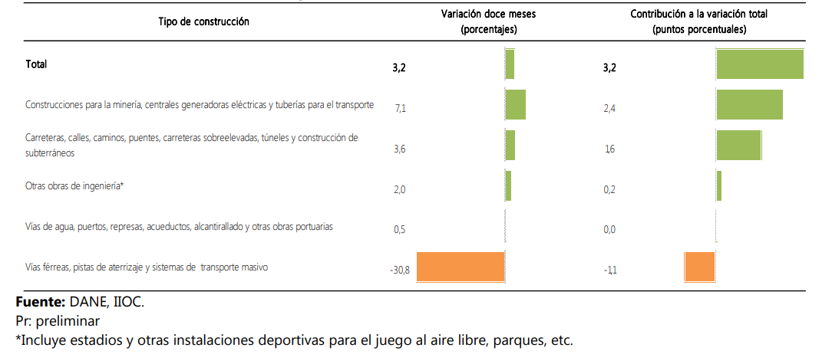

Del III trimestre de 2019 al II trimestre de 2020, el incremento de 3,2% en los pagos desembolsados frente al mismo periodo del año anterior, se explica por el comportamiento positivo en cuatro de los cinco grupos de obra: construcciones para la minería, centrales generadoras eléctricas y tuberías para el transporte presentó un aumento de 7,1% y sumó 2,4 puntos porcentuales; carreteras, calles, caminos, puentes, carreteras sobre elevadas, túneles y construcción de subterráneos presentó un aumento de 3,6% y sumó 1,6 puntos porcentuales; el grupo de otras obras de ingeniería* registró un incremento de 2,0% y sumó 0,2 puntos porcentuales; y el grupo de vías de agua, puertos, represas, acueductos, alcantarillados y otras obras portuarias presentó un aumento de 0,5% y sumó 0,0 puntos porcentuales a la variación doce meses (3,2%).

En contraste, el grupo Vías férreas, pistas de aterrizaje y sistemas de transporte masivo presentó una disminución de 30,8% y restó 1,1 puntos porcentuales a la variación doce meses (3,2%).

INDICADOR DE OBLIGACIONES

Variación anual (II trimestre de 2020Pr/ II trimestre de 2019)

Durante el segundo trimestre de 2020 las obligaciones adquiridas en obras civiles registraron una disminución de 24,8%, frente al mismo trimestre de 2019

Índice y variación anual de las obligaciones en obras civiles Total nacional - serie empalmada 2015 – 2020Pr (II trimestre)
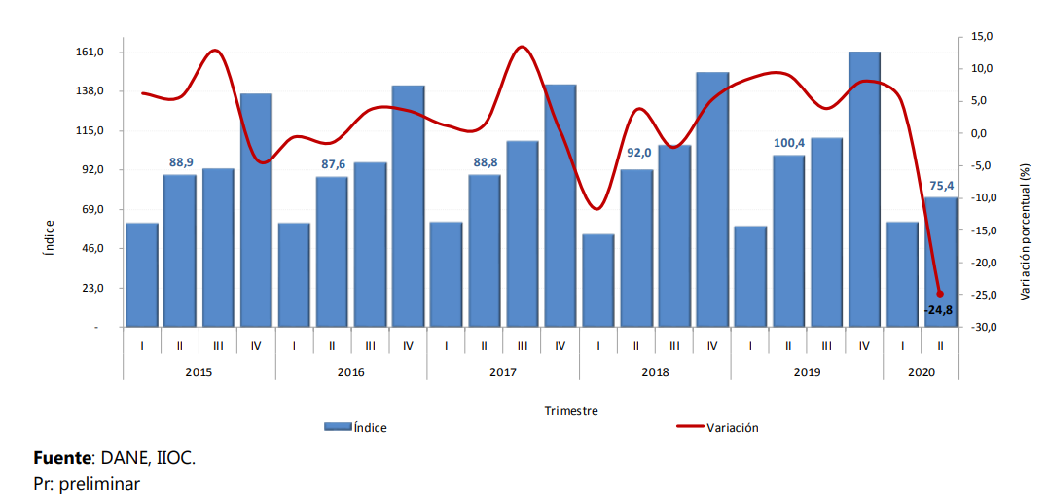

Resultados por tipo de construcción

A continuación, se presentan los resultados de las obligaciones en obras civiles del segundo trimestre de 2020

Variación y contribución anual de las obligaciones según tipo de construcción Total nacional II trimestre 2020
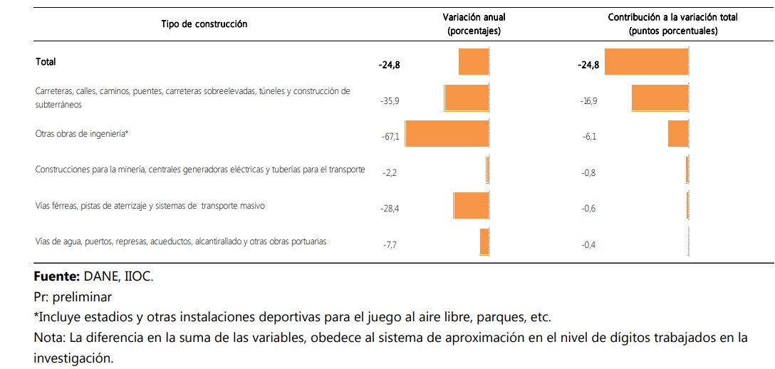

Las obligaciones del grupo carreteras, calles, caminos, puentes, carreteras sobre-elevadas, túneles y construcción de subterráneos presentaron una disminución de 35,9% y restaron 16,9 puntos porcentuales a la variación anual, como resultado de los menores recursos obligados para la construcción, mantenimiento, reparación y adecuación de vías interurbanas

Índice y variación anual de las obligaciones de carreteras, calles, caminos, puentes, carreteras sobre elevadas, túneles y construcción de subterráneos Total nacional – serie empalmada 2015 – 2020Pr (II trimestre)
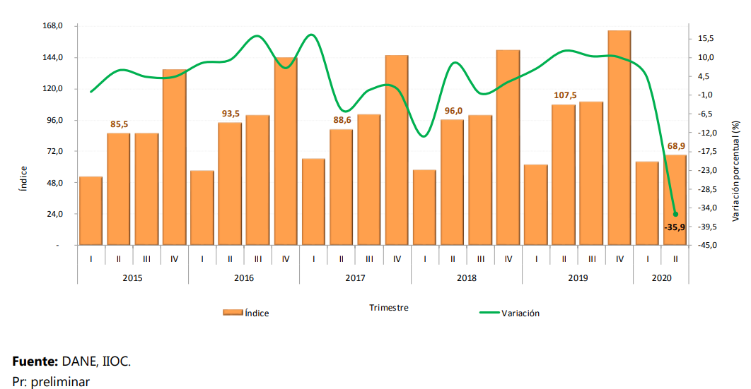

Las obligaciones del grupo otras obras de ingeniería* presentaron una disminución de 67,1% y restaron 6,1 puntos porcentuales a la variación anual, como resultado principalmente de los menores recursos obligados para construcción, mantenimiento, reparación y adecuación de obras ambientales.

Variación y contribución año corrido de las obligaciones según tipo de construcción Total nacional II trimestre 2020
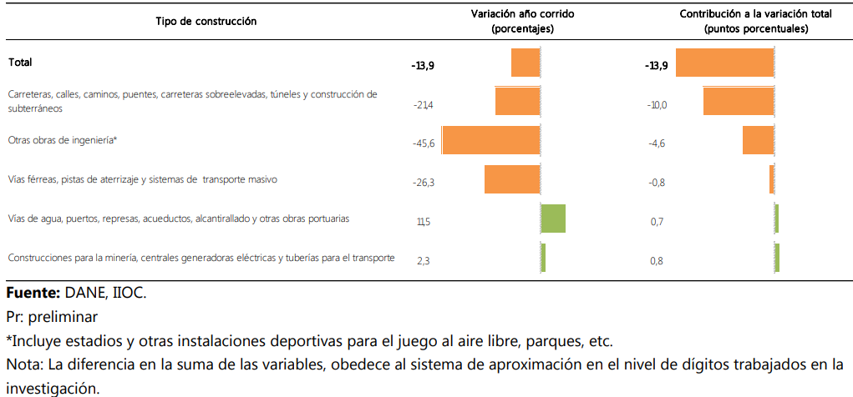

Durante el primer semestre de 2020, la disminución de 13,9% en las obligaciones adquiridas frente al primer semestre de 2019, se explicó principalmente por el comportamiento negativo en tres grupos de obra: carreteras, calles, caminos, puentes, carreteras sobre elevadas, túneles y construcción de subterráneos presentó una reducción de 21,4% y restó 10,0 puntos porcentuales; otras obras de ingeniería* registró una disminución de 45,6% y restó 4,6 puntos porcentuales; y vías férreas, pistas de aterrizaje y sistemas de transporte masivo registró una reducción de 26,3% y restó 0,8 puntos porcentuales a la variación total (-13,9%).

En contraste, el grupo de vías de agua, puertos, represas, acueductos, alcantarillados y otras obras portuarias presentó un aumento de 11,5% y sumó 0,7 puntos porcentuales; construcciones para la minería, centrales generadoras eléctricas y tuberías para el transporte presentó un incremento de 2,3% y sumó 0,8 puntos porcentuales.

Variación acumulada doce meses (III trimestre 2019 – II trimestre de 2020 / III trimestre 2018 – II trimestre de 2019)

En el período del III trimestre 2019 al II trimestre de 2020, las obligaciones en obras civiles por parte de las entidades públicas y empresas privadas registraron una reducción de 1,4% respecto a las obligaciones adquiridas en el acumulado doce meses hasta II trimestre de 2019

Variación y contribución doce meses de las obligaciones según tipo de construcción Total nacional III trimestre 2019 - II trimestre 2020Pr / III trimestre 2018 - II trimestre 2019.

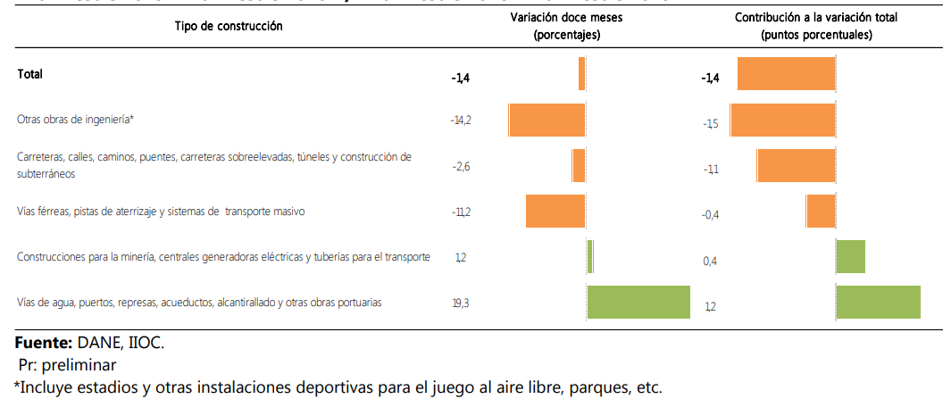

Del III trimestre de 2019 al II trimestre de 2020, la variación de -1,4% en las obligaciones adquiridas frente al periodo comprendido entre el III trimestre de 2018 y el II trimestre de 2019, se explicó por el comportamiento negativo en tres de los cinco grupos de obra: el grupo de otras obras de ingeniería* disminuyó 14,2% y restó 1,5 puntos porcentuales; carreteras, calles, caminos, puentes, carreteras sobre elevadas, túneles y construcción de subterráneos presentó una reducción de 2,6% y restó 1,1 puntos porcentuales; el grupo vías férreas, pistas de aterrizaje y sistemas de transporte masivo disminuyó 11,2% y restó 0,4 puntos porcentuales.

En contraste, el grupo construcciones para la minería, centrales generadoras eléctricas y tuberías para el transporte túneles y construcción de subterráneos generó una variación de 1,2% y sumó 0,4 puntos porcentuales; el grupo de vías de agua, puertos, represas, acueductos, alcantarillados, y otras obras portuarias presentó un crecimiento de 19,3% y sumó 1,2 puntos porcentuales.

De otra parte, es importante mencionar que la construcción de obras civiles hace referencia a proyectos de infraestructura vial, como autopistas, carreteras, viaductos, puentes y túneles; saneamiento: cuencas, acueductos, alcantarillados y plantas de tratamiento; sistemas peatonales, andenes, puentes, parques, estadios, puertos, aeropuertos, helipuertos, corredores férreos, sistemas de transporte público e hidroeléctricas. Además de la ejecución de obras nuevas, también abarca el mejoramiento, rehabilitación y mantenimiento de las construcciones.

      - Cadena de producción y distribución

La cadena de producción y distribución del sector de construcción comienza desde los servicios asociados a los proveedores de insumos, en este primer nivel se encuentran la explotación y extracción de minerales destinados a sectores de cementos, concretos y la industria maderera.

Luego de pasar por la obtención de materia prima, el segundo nivel de la cadena es la transformación, las actividades se relacionan con fabricación de tuberías, perfiles, resinas, servicios de transporte de materiales, estudios técnicos y consultoría. Así mismo, la transformación y elaboración de materiales para el sector como sanitarios, ladrillo, carpintería y vidrios.

Los bienes finales que se obtendrán son carreteras, calles, caminos y puentes; construcciones para la minería, centrales generadoras eléctricas y tuberías; vías férreas y pistas de aterrizaje; vías de agua, puertos y represas; y las obras de ingeniería que comprenden instalaciones deportivas.

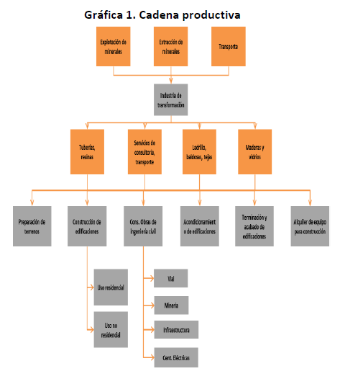
      - Materias primas sector construcción y su variación

En noviembre de 2020, la producción de cemento gris a nivel nacional fue de 1.214,0 miles de toneladas, lo que representó un crecimiento del 9,1% con relación al mismo mes de 2019. En el undécimo mes de 2020 se despacharon al mercado nacional 1.122,0 miles de toneladas de cemento gris, lo que significó un aumento del 3,6% frente a noviembre de 2019.

Producción y despachos de cemento gris (miles de toneladas y variación anual) Total nacional Enero (2018) - noviembre (2020p)
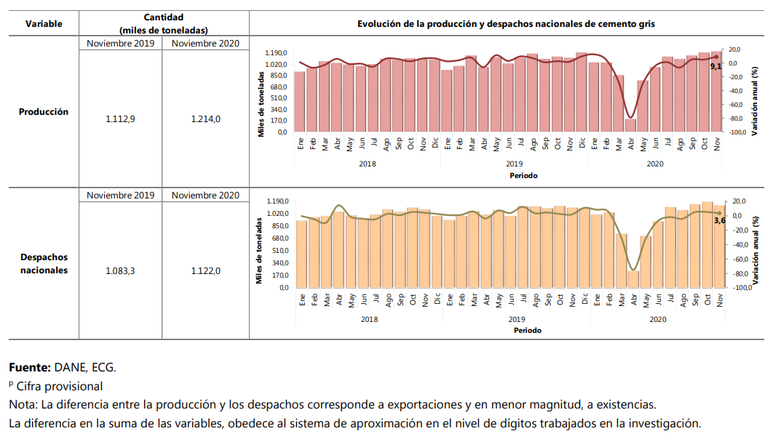
En el período enero - noviembre 2020 la producción de cemento gris alcanzó los 10.672,3 miles de toneladas, generando una disminución de 9,7% con relación al mismo periodo del año anterior. Los despachos al mercado nacional acumularon 10.179,7 miles de toneladas dando como resultado una variación negativa de 11,0% con respecto al periodo enero - noviembre 2019.
Producción y despachos de cemento gris (miles de toneladas - variación año corrido) Total nacional Enero - noviembre (2017/ 2020p)
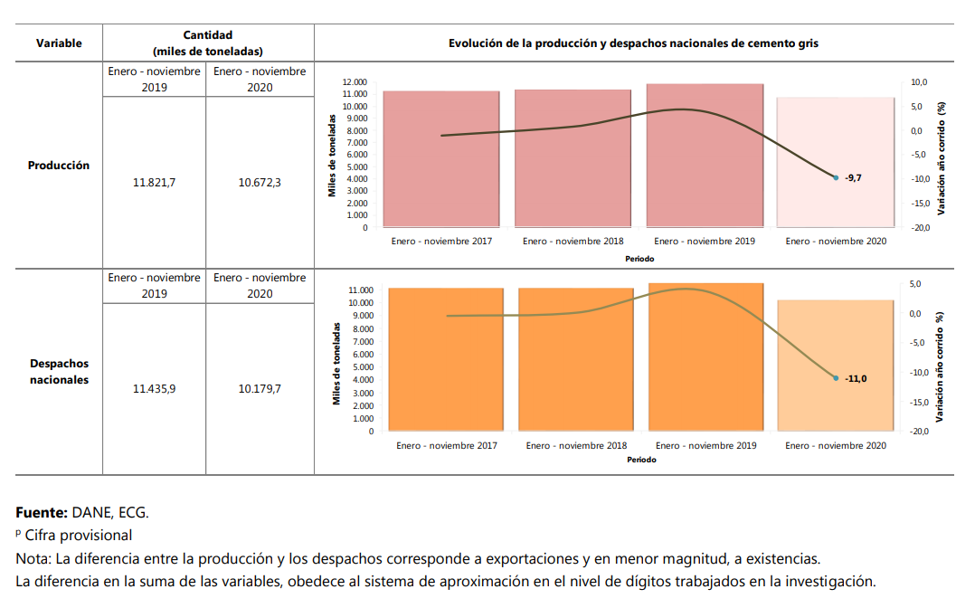

Resultados doce meses
En el periodo diciembre 2019 – noviembre 2020 (últimos doce meses), la producción de cemento gris totalizó 11.863,4 miles de toneladas, registrando una disminución de 8,1% con relación al periodo diciembre 2018 – noviembre 2019. Por otra parte, los despachos de cemento gris al mercado nacional alcanzaron los 11.259,1 miles de toneladas, presentando una variación de -9,3% en comparación a lo registrado en el periodo diciembre 2018 – noviembre 2019
Producción y despachos de cemento gris (miles de toneladas y variación doce meses) Total nacional 2016 (diciembre) – 2020p (noviembre)

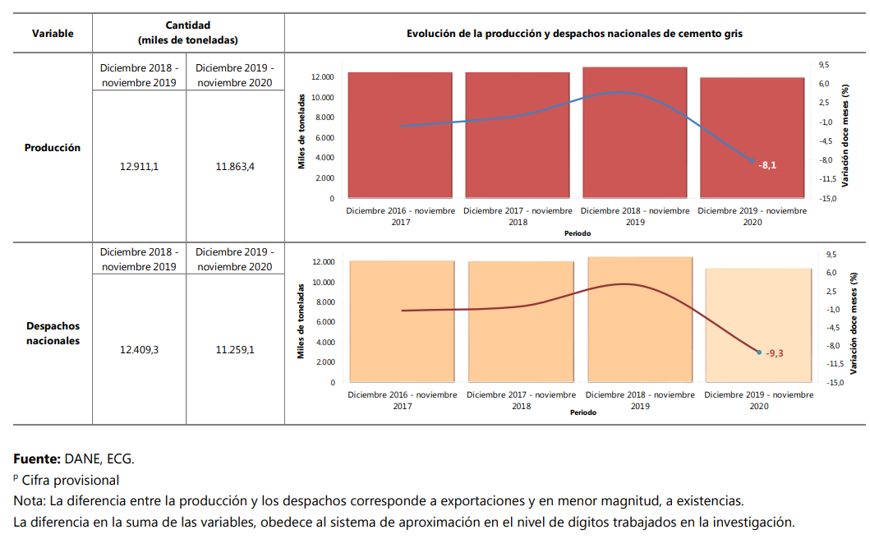

DESPACHOS NACIONALES DE CEMENTO GRIS

Según canal de distribución y tipo empaque

Variación anual (noviembre 2020p / noviembre 2019)

En noviembre de 2020 comparado con el mismo mes de 2019, el resultado total de los despachos de cemento gris se explicó principalmente por el aumento presentado en el canal de Comercialización (7,1%) que sumó 3,9 puntos porcentuales; en contraste, el canal Concreteras (-12,6%) restó 2,7 puntos porcentuales a la variación total de 3,6%

Por tipo de empaque según canal de distribución

En el undécimo mes de 2020, la disminución de los despachos al canal Concreteras (-12,4%) restó 8,5 puntos porcentuales a la variación negativa del cemento gris a granel (-1,3%). Así mismo, el aumento del cemento gris empacado obedeció primordialmente al canal de Comercialización (7,1%), el cual aportó 5,5 puntos porcentuales a la variación positiva de 5,7%.

Variación y contribución anual de los despachos de cemento gris por tipo de empaque según canal de distribución Total nacional

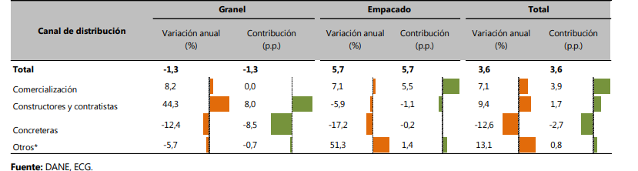

Variación año corrido (enero – noviembre 2020p / enero - noviembre 2019)

En el periodo enero - noviembre 2020 frente al mismo periodo de 2019, la variación negativa del 11,0% en el total de los despachos de cemento gris, se explicó principalmente por el decrecimiento en los canales de Concreteras (-24,3%) y Comercialización (-5,9%), que restaron en conjunto 8,7 puntos porcentuales a la variación año corrido.

Por tipo de empaque según canal de distribución

Al comparar los despachos de enero - noviembre 2020 frente al mismo periodo de 2019, la disminución en el canal de Concreteras (-24,7%) restó 17,3 puntos porcentuales a la variación del cemento gris a granel (-17,4%). Por su parte, el decrecimiento en los despachos de cemento gris empacado obedeció principalmente al canal de distribución de Comercialización (-5,9%), el cual restó 4,6 puntos porcentuales a la variación de -8,0%.

Variación y contribución año corrido de los despachos de cemento gris por tipo de empaque según canal de distribución Total nacional Enero – noviembre (2020p / 2019)
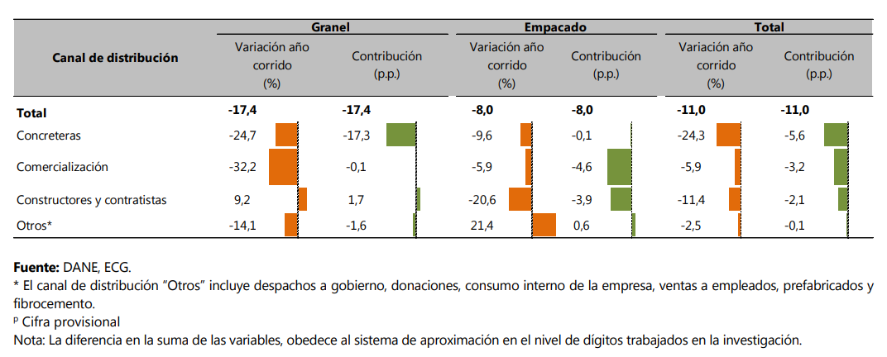

Variación doce meses (diciembre 2019 – noviembre 2020p / diciembre 2018 – noviembre 2019)

Según canal de distribución

En los últimos doce meses, la disminución en el total de los despachos de cemento gris se explicó principalmente por la disminución en los canales Concreteras (-21,9%) y Comercialización (-4,5%), los cuales restaron 7,4 puntos porcentuales a la variación total de los últimos doce meses (-9,3%).

Por tipo de empaque según canal de distribución

En los últimos doce meses a noviembre 2020 frente al período comprendido entre diciembre 2018 a noviembre 2019, la disminución en el canal Concreteras (-22,3%) restó 15,7 puntos porcentuales a la variación del cemento gris despachado a granel (-15,4%). Por su parte, la variación de -6,4% en los despachos de cemento gris empacado obedeció principalmente a los canales de Comercialización (-4,5%) y Constructores y Contratistas (-18,5%) que restaron 7,0 puntos porcentuales a dicha variación.

Variación y contribución doce meses de los despachos de cemento gris por tipo de empaque según canal de distribución Total nacional Diciembre 2019 – noviembre 2020p / diciembre 2018 – noviembre 2019
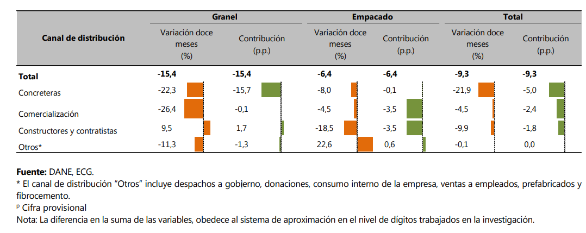

Según departamento de destino de los despachos

Variación anual según departamento (noviembre 2020p / noviembre 2019)

En noviembre de 2020 frente al mismo mes de 2019, el aumento en los despachos con destino al departamento de Antioquia (19,7%) sumó 3,2 puntos porcentuales a la variación total de 3,6%.

En el undécimo mes de 2020, los despachos de cemento gris a granel en el departamento del Meta (-35,5%) restó 1,4 puntos porcentuales a la variación total del -1,3%. Por otro lado, los despachos de cemento gris empacado presentaron una variación de 5,7%, explicada principalmente por el crecimiento registrado en el departamento de Antioquia (21,9%), sumando 3,5 puntos porcentuales a dicha variación.

Variación y contribución anual de los despachos de cemento gris por tipo de empaque según departamento de destino Noviembre (2020p / 2019)
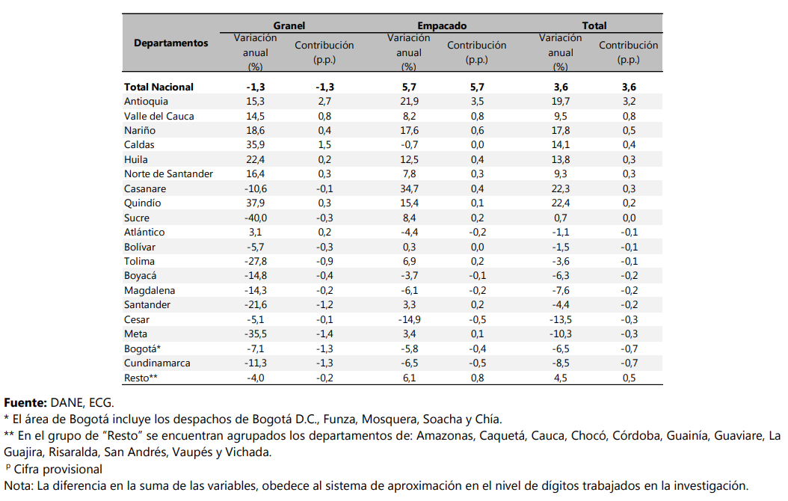
Variación año corrido según departamento (enero - noviembre 2020p / enero - noviembre 2019)

La reducción en los despachos de cemento gris en el periodo enero - noviembre 2020 frente a enero - noviembre 2019, se explicó principalmente por el área de Bogotá* (-24,2%) y los departamentos de Cundinamarca (-22,6%), Bolívar (-20,9%), Antioquia (-4,8%), Valle del Cauca (-9,2%) y Atlántico (-14,2%), los cuales restaron en conjunto 8,1 puntos porcentuales a la variación total (-11,0%).

En el periodo enero - noviembre 2020, los despachos de cemento gris a granel con destino al área de Bogotá (-30,5%) y los departamentos de Cundinamarca (-26,3%) y Antioquia (-13,3%) restaron en conjunto 11,8 puntos porcentuales a la variación total de -17,4%. Por otra parte, la disminución de los despachos de cemento gris empacado de 8,0%, se explicó principalmente por la reducción en Bolívar (-24,6%), Cundinamarca (-19,6%), el área de Bogotá* (-16,1%) y valle del Cauca (-9,8%), los cuales restaron en conjunto 4,9 puntos porcentuales a la variación total.

Variación año corrido de los despachos de cemento gris por tipo de empaque según departamento de destino Enero – noviembre (2020p / 2019)

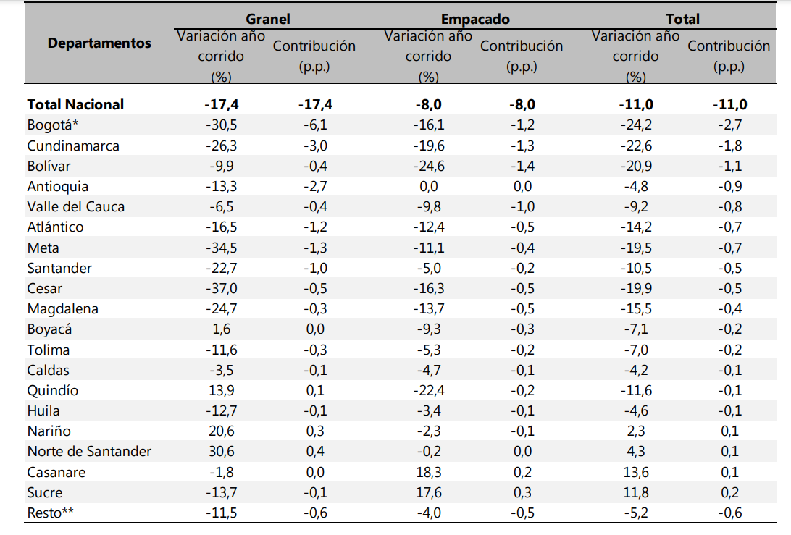
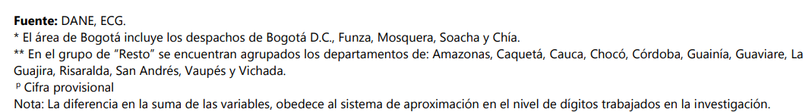

Variación doce meses según departamento (diciembre 2019 – noviembre 2020p / diciembre 2018 – noviembre 2019)

El comportamiento en los despachos de cemento gris en los últimos doce meses se explicó principalmente por la disminución en los despachos con destino al área de Bogotá* (-22,0%), Cundinamarca (-20,0%), Bolívar (-19,3%), Valle del Cauca (-8,3%) y Atlántico (-13,4%), los cuales restaron en conjunto 6,6 puntos porcentuales a la variación doce meses (-9,3%).

La reducción de 15,4% en el periodo diciembre 2019 – noviembre 2020 en los despachos de cemento gris a granel, obedeció principalmente a las variaciones en los despachos con destino al área de Bogotá* (-27,7%), Cundinamarca (-24,2%) y Antioquia (-11,9%) los cuales restaron en conjunto 10,7 puntos porcentuales.

Por otra parte, el cemento gris empacado presentó una variación de -6,4%, explicado principalmente por el decrecimiento presentado en los departamentos de Bolívar (-23,1%), el área de Bogotá* (-14,6%), Cundinamarca (-16,7%) y Valle del Cauca (-9,2%), los cuales restaron en conjunto 4,4 puntos porcentuales a la variación doce meses.

Variación y contribución doce meses de los despachos de cemento gris por tipo de empaque según departamento de destino Diciembre 2019 – noviembre 2020p / diciembre 2018 – noviembre 2019
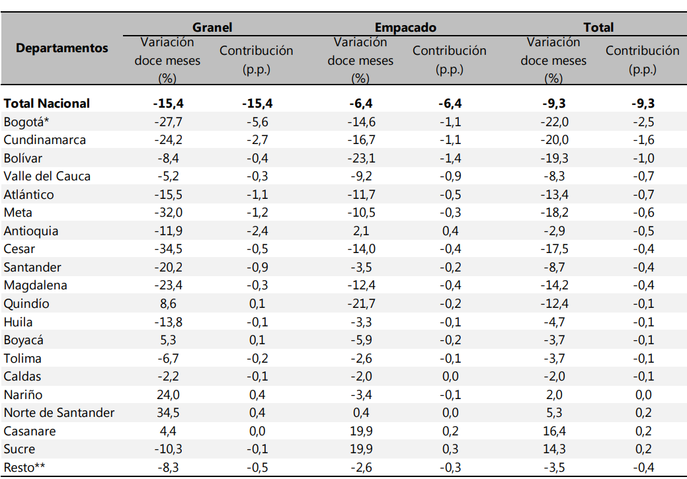
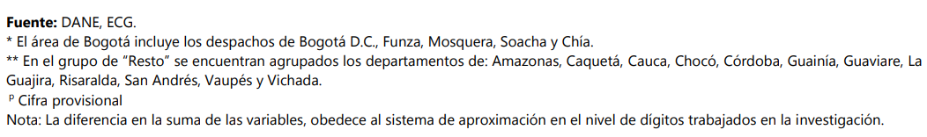

Estadísticas de Concreto Premezclado (EC)

Resultados anuales (octubre 2020p / octubre 2019)

En octubre de 2020, la producción de concreto premezclado fue de 535,1 miles de metros cúbicos, lo que significó una disminución de 14,3% frente al mismo mes de 2019, en el que se produjeron 624,7 miles de metros cúbicos.

Producción de concreto premezclado (miles de metros cúbicos y variación anual) Total nacional enero 2018 – octubre 2020p
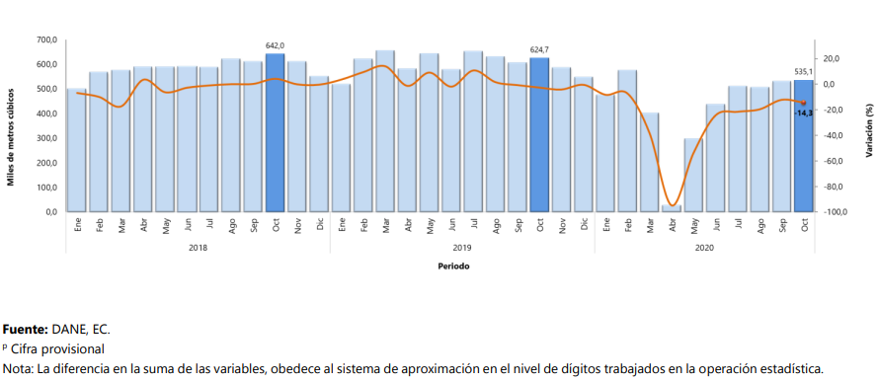

Resultados año corrido (enero-octubre 2020p / enero-octubre 2019)

En lo corrido del año hasta octubre de 2020, la producción de concreto premezclado alcanzó un volumen de 4.305,9 miles de metros cúbicos, presentando una variación negativa del 29,5% en comparación al mismo periodo del año anterior, en el cual se produjeron 6.111,9 miles de metros cúbicos.

Producción de Concreto premezclado (miles de metros cúbicos y variación año corrido) Total nacional Enero - octubre (2017 – 2020p)

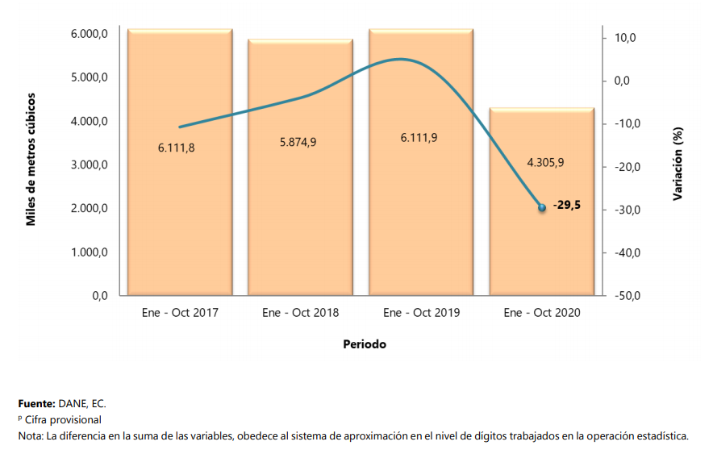

Resultados doce meses (noviembre 2019 – octubre 2020p / noviembre 2018 – octubre 2019)

En el periodo noviembre 2019 – octubre 2020, la producción de concreto premezclado alcanzó los 5.440,5 miles de metros cúbicos, con una variación de -25,2% en comparación con lo registrado de noviembre 2018 hasta octubre 2019, en el que se produjeron 7.274,9 miles de metros cúbicos.

Producción de Concreto premezclado (miles de metros cúbicos y variación doce meses) Total nacional 2016 (noviembre) – 2020p (octubre)
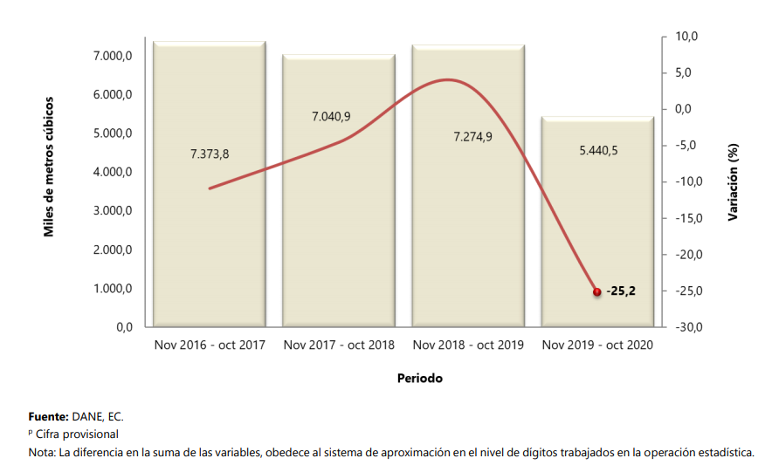

RESULTADOS SEGÚN DESTINO Y TIPO DE VIVIENDA

Producción y variación anual (octubre 2020p / octubre 2019)

La variación anual de -14,3% en la producción del concreto premezclado para octubre de 2020 comparado con el mismo mes de 2019, se explicó principalmente por la disminución en los destinos Obras Civiles (-25,9%) y Edificaciones (-22,0%), los cuales restaron en conjunto 12,8 puntos porcentuales a la variación total.

En octubre de 2020 comparado con el mismo mes del año anterior, la disminución del 1,8% en la producción de concreto premezclado para el destino Vivienda obedece al decrecimiento del 11,7% en la vivienda No VIS. Por otra parte, la Vivienda de tipo VIS aumentó el 13,9%.

Producción, variación y contribución anual de concreto premezclado según destino y tipo de vivienda (miles de metros cúbicos, variación porcentual y puntos porcentuales) Total nacional Octubre (2020p / 2019)
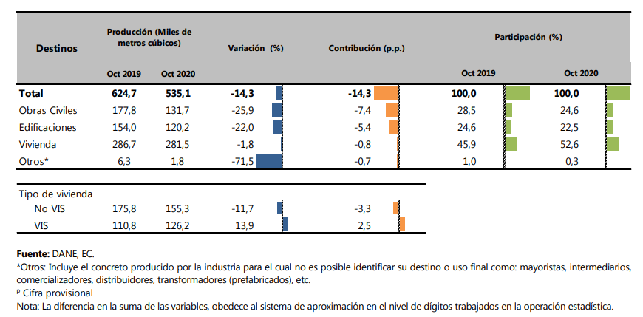

Producción y variación año corrido (enero - octubre 2020p / enero - octubre 2019)

En el periodo enero - octubre de 2020 en comparación con el mismo periodo del 2019, la disminución de 29,5% en la producción de concreto premezclado se explicó principalmente por el decrecimiento en los destinos Obras civiles (-36,3%) y Vivienda (-23,2%), los cuales restaron 21,0 puntos porcentuales a la variación total.

La variación de -23,2% en el destino Vivienda en lo corrido del año hasta octubre 2020 respecto al mismo periodo del año anterior, se explicó principalmente por la disminución de 28,2% en la vivienda No VIS, la cual restó 7,9 puntos porcentuales a la variación del destino.

Producción, variación y contribución año corrido de concreto premezclado según destino y tipo de vivienda (miles de metros cúbicos, variación porcentual y puntos porcentuales) Total nacional enero-octubre 2020p / enero-octubre 2019
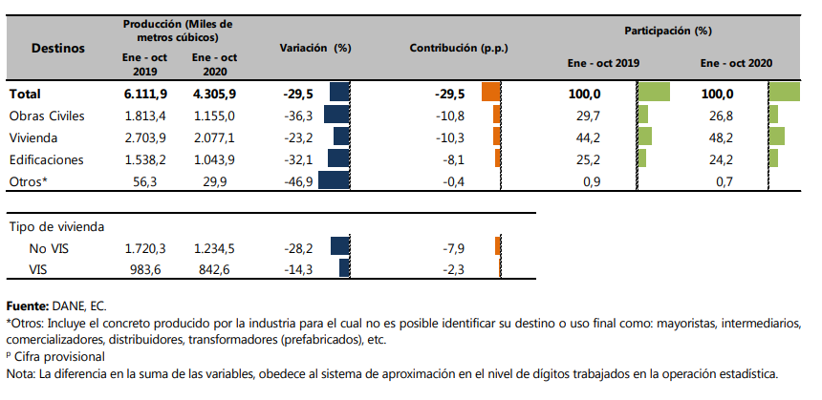
Producción y variación doce meses (noviembre 2019 – octubre 2020p / noviembre 2018 – octubre 2019)

En los últimos doce meses se registró una disminución de 25,2% en la producción de concreto premezclado. Este comportamiento se explicó principalmente por la variación registrada en los destinos Vivienda (-21,3%) y Obras Civiles (-29,4%), los cuales restaron 18,2 puntos porcentuales a la variación total.

La disminución de 21,3% en la producción de concreto premezclado con destino a la construcción de Vivienda en los últimos doce meses, fue resultado principalmente de la reducción de 26,7% en la vivienda No VIS, la cual restó 7,6 puntos porcentuales a la variación.

Producción, variación y contribución doce meses de concreto premezclado según destino y tipo de vivienda (miles de metros cúbicos, variación porcentual y puntos porcentuales) Total nacional noviembre 2019 – octubre 2020p / noviembre 2018 – octubre 2019

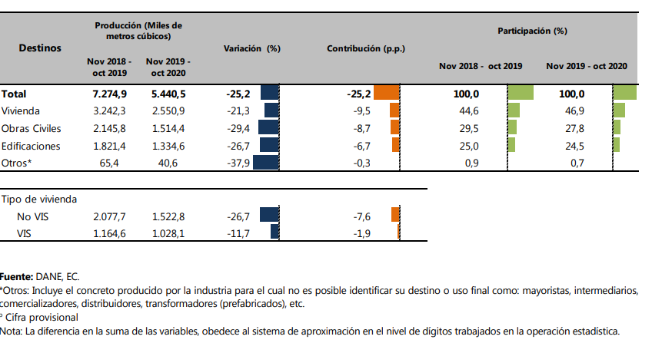

RESULTADOS SEGÚN DEPARTAMENTO

Variación anual según departamento (octubre 2020p / octubre 2019)

Al comparar octubre de 2020 frente al mismo mes de 2019, la reducción en la producción de concreto premezclado se produjo principalmente en el área de Bogotá** (-21,3%), Antioquia (-27,5%) y Atlántico (-9,9%), los cuales restaron en conjunto 12,1 puntos porcentuales a la variación total de -14,3%.

La disminución en el destino Obras Civiles (-25,9%) fue explicada principalmente por el comportamiento presentado en algunos departamentos que conforman el grupo del Resto***, los departamentos de Atlántico y Tolima, que restaron en conjunto 17,8 puntos porcentuales. La variación en el destino Edificaciones de -22,0% obedece principalmente al departamento de Antioquia, el cual restó 10,5 puntos porcentuales.

Contribución de los departamentos a la variación anual según destino (vertical) Octubre (2020p / 2019)
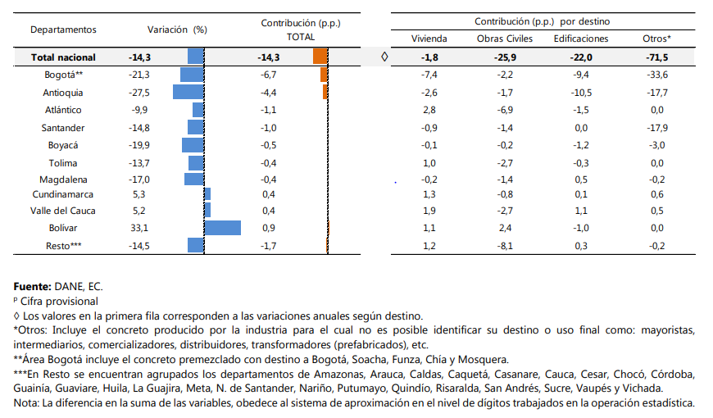
La reducción en el área de Bogotá** (-21,3%) fue ocasionada principalmente por el decrecimiento en el destino de Vivienda que restó 10,8 puntos porcentuales a la variación anual del área. Para el departamento de Antioquia (-27,5%) la disminución se presentó primordialmente por el destino Edificaciones que restó 16,1 puntos porcentuales y el departamento de Atlántico (-9,9%) disminuye por el destino Obras civiles, que restó 18,5 puntos porcentuales respectivamente a la variación anual de los departamentos.

Contribución de los destinos a la variación anual según departamento (horizontal) Octubre (2020p / 2019)

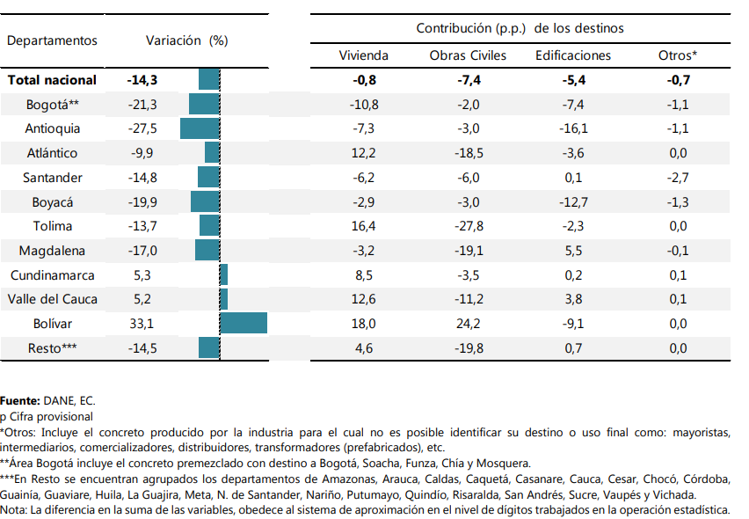

Variación año corrido según departamento (enero - octubre 2020p / enero - octubre 2019)

Al comparar el periodo enero - octubre de 2020 frente al mismo periodo de 2019, la disminución en la producción de concreto premezclado en el área de Bogotá** (-35,9%) y el departamento de Antioquia (-32,2%) restaron 16,2 puntos porcentuales a la variación total año corrido de -29,5%

La reducción presentada en el destino Obras Civiles (-36,3%) obedece al comportamiento observado en los departamentos de Atlántico, Antioquia y algunos departamentos que pertenecen al grupo del Resto, restaron en conjunto 26,9 puntos porcentuales. La disminución en el destino Vivienda (-23,2%), se explica principalmente por las variaciones presentadas en el área de Bogotá, que restó 10,5 puntos porcentuales.

Contribución de los departamentos a la variación año corrido del concreto premezclado según destino (Vertical) Enero-octubre 2020p / enero-octubre 2019
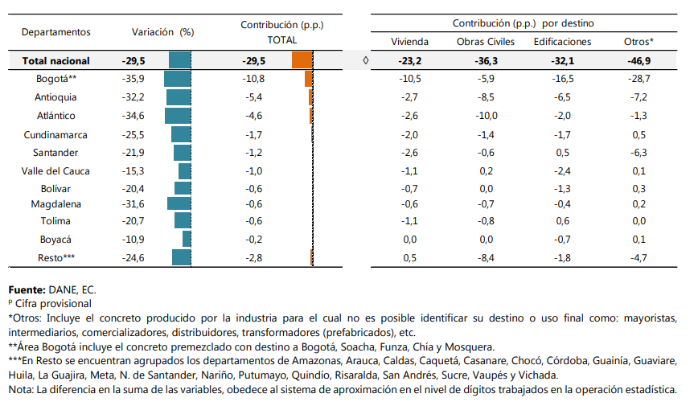
La disminución de 35,9% en el área de Bogotá** fue ocasionada principalmente por los destinos Vivienda y Edificaciones que restaron en conjunto 29,1 puntos porcentuales a la variación del área. El decrecimiento presentado en los departamentos de Antioquia (-32,2%) y Atlántico (- 34,6%) obedeció a la reducción en el destino Obras Civiles, los cuales restaron 15,1 y 22,1 puntos porcentuales, respectivamente a la variación de los departamentos.

Contribución de los destinos a la variación año corrido del concreto premezclado según departamento (horizontal) Enero-octubre 2020p / enero-octubre 2019
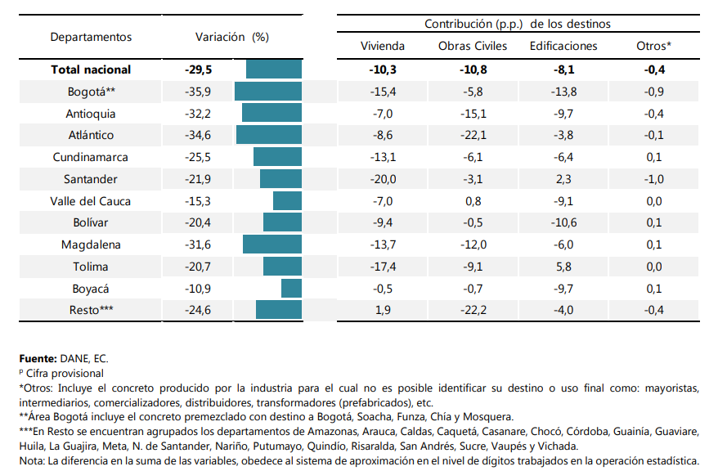

Variación doce meses según departamento (noviembre 2019 – octubre 2020p / noviembre 2018 – octubre 2019)

En los últimos doce meses la variación de -25,2% se explicó principalmente por el comportamiento presentado en el área de Bogotá** (-31,7%) y el departamento de Antioquia (-27,7%), que restaron en conjunto 14,2 puntos porcentuales a la variación total.
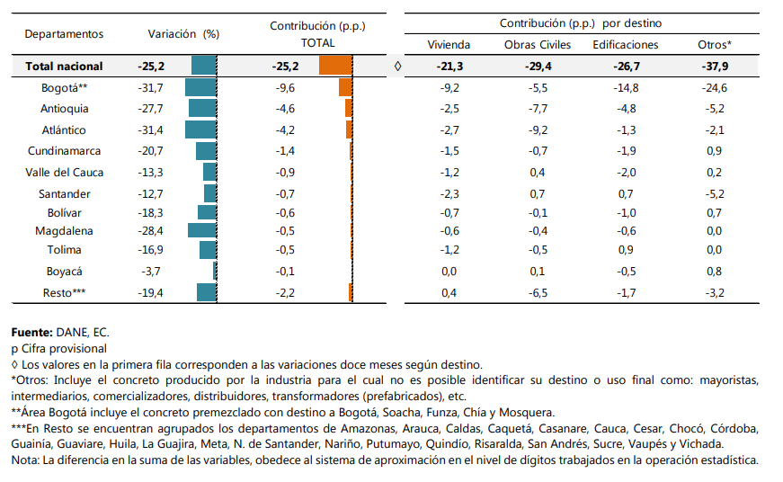

En los últimos doce meses, la disminución de 31,7% en la producción de concreto premezclado para el área de Bogotá** se explicó primordialmente por los destinos Vivienda y Edificaciones que restaron 25,6 puntos porcentuales en conjunto a la variación doce meses del área.

La disminución presentada en los departamentos de Antioquia (-27,7%) y Atlántico (-31,4%), obedeció a la reducción en el destino Obras Civiles, los cuales restaron 13,6 y 20,0 puntos porcentuales, respectivamente a la variación de los departamentos.

Contribución de los destinos a la variación doce meses según departamento de concreto premezclado (horizontal) noviembre 2019 – octubre 2020p / noviembre 2018 – octubre 2019
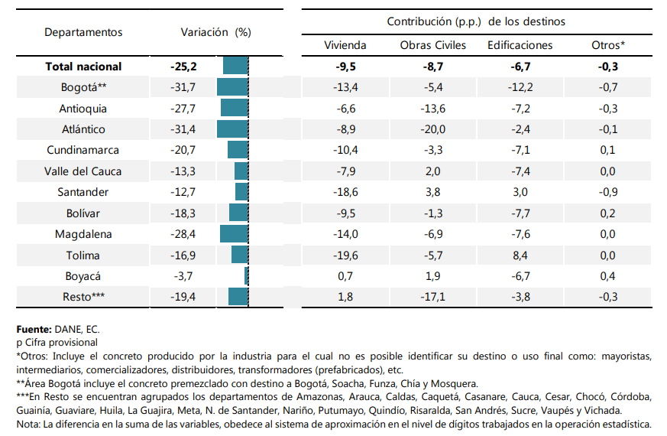

Licencias de Construcción (ELIC)

Área total licenciada (metros cuadrados) 302 municipios enero 2018 – octubre 2020
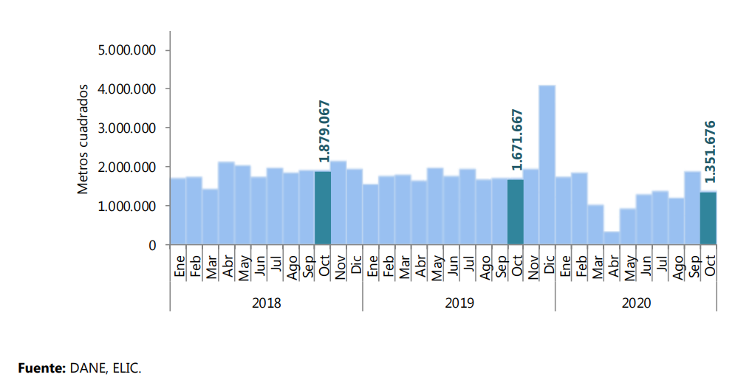

RESULTADOS GENERALES

Anual (octubre 2020 / octubre 2019)

En octubre de 2020 se licenciaron 1.351.676 m² para construcción, 319.991 m² menos que en el mismo mes del año anterior (1.671.667 m²), lo que significó una disminución de 19,1% en el área licenciada. Este resultado se explica por la reducción de 14,7% en el área aprobada para vivienda y de 35,9% para los destinos no habitacionales.

En el periodo de análisis se aprobaron 1.124.988 m² para vivienda, lo que significó una disminución de 193.146 m² frente al mismo mes de 2019. Por otra parte, se aprobaron 226.688 m² para la construcción de destinos no habitacionales, lo que representó una disminución de 126.845 m² en comparación con octubre del año anterior.

Área aprobada para vivienda y destinos no habitacionales (metros cuadrados) 302 municipios Octubre (2018 - 2020)
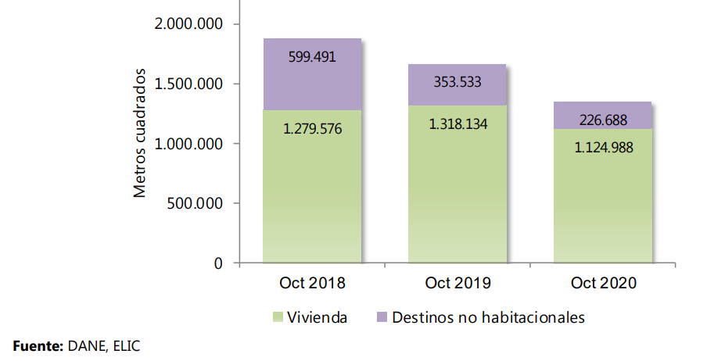

Variación anual del área aprobada para vivienda y destinos no habitacionales 302 municipios Octubre (2019 - 2020)
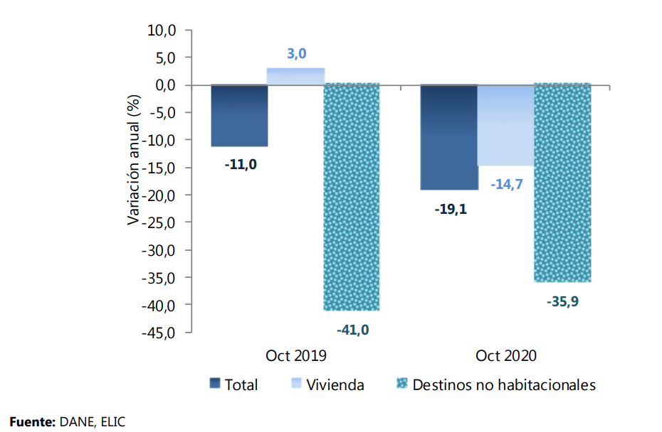

Año corrido (enero – octubre 2020 / enero – octubre 2019)

En el periodo enero – octubre de 2020 se licenciaron 12.790.097 m² para edificación, mientras que en el mismo período de 2019 fueron 17.273.548 m², lo que representó una disminución de 26,0%. El área aprobada disminuyó 28,9% para los destinos no habitacionales y 25,1% para vivienda.

Área aprobada para vivienda y destinos no habitacionales (metros cuadrados) 302 municipios Año corrido. Enero - octubre (2018 - 2020

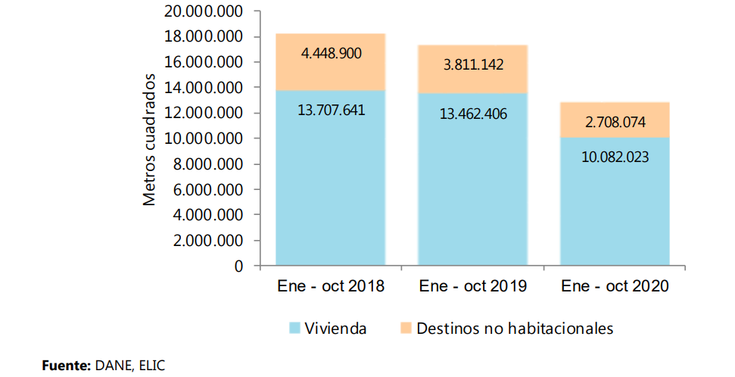

Doce meses (noviembre 2019 – octubre 2020 / noviembre 2018 - octubre 2019)

En el acumulado doce meses, noviembre 2019 – octubre 2020, se licenciaron para edificación 18.738.780 m², mientras que en el periodo noviembre 2018 – octubre 2019 fueron 21.319.699 m², lo que representó una disminución de 12,1%. Este resultado está explicado por la disminución de 21,6% del área aprobada para los destinos no habitacionales y de 9,2% para vivienda.

Variación doce meses del área aprobada 302 municipios Noviembre – octubre (2018 – 2020)

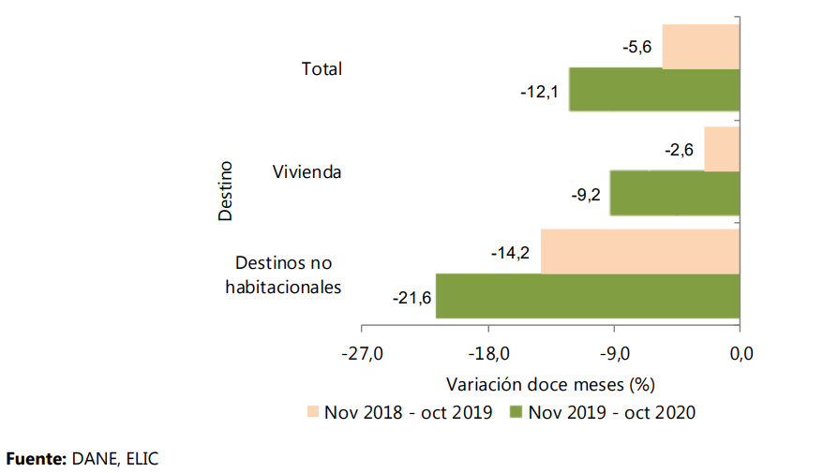
Mensual (octubre / septiembre 2020)

El área aprobada en octubre de 2020 (1.351.676 m²) fue inferior en 506.980 m² al área aprobada en septiembre del mismo año (1.858.656 m²), lo que significó una variación de -27,3% en el período de análisis.

Variación mensual del área total aprobada 302 municipios octubre 2018 – octubre 2020

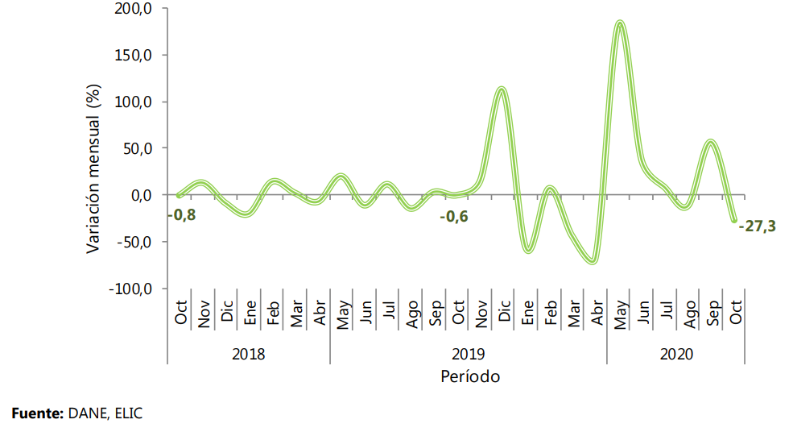

RESULTADOS POR DEPARTAMENTOS Y BOGOTÁ

La disminución de 19,1% del área total aprobada en octubre de 2020, frente a octubre de 2019, obedeció principalmente a la variación del área licenciada en Cundinamarca que restó 12,6 puntos porcentuales.

Por otra parte, la variación registrada en Bolívar y Atlántico sumó, cada una, 2,8 puntos porcentuales a la variación.

Variación anual, contribución a la variación y distribución del área aprobada 302 municipios octubre (2020 / 2019)

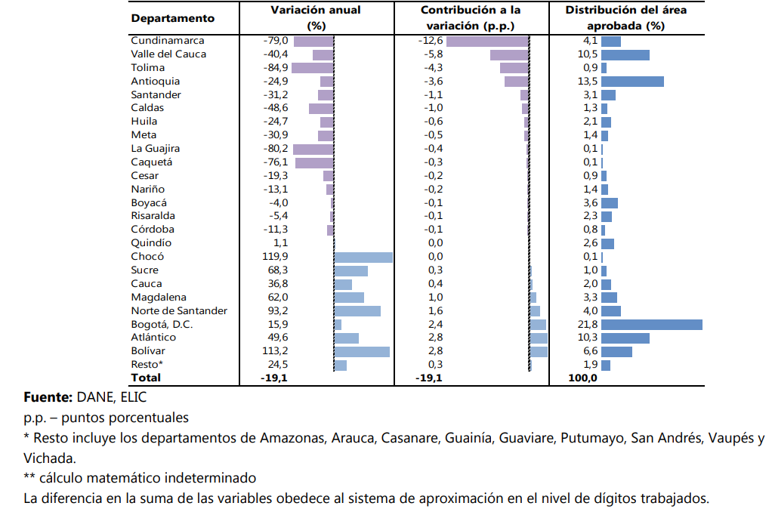

Año corrido (enero – octubre 2020 / enero – octubre 2019)

En el periodo comprendido entre enero y octubre de 2020, Antioquia y Cundinamarca registraron las mayores contribuciones a la disminución del área aprobada al restar conjuntamente 13,5 puntos porcentuales a la variación año corrido (-26,0%).

Por su parte, Magdalena, Norte de Santander, Bolívar y Meta sumaron en conjunto 2,1 puntos porcentuales a la variación.

Variación año corrido, contribución a la variación y distribución del área aprobada 302 municipios enero - octubre (2020 / 2019)

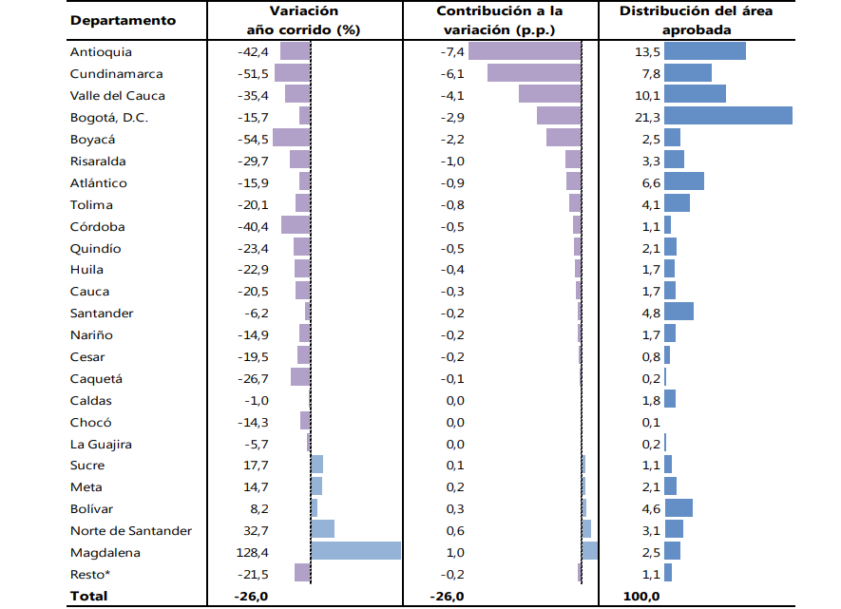
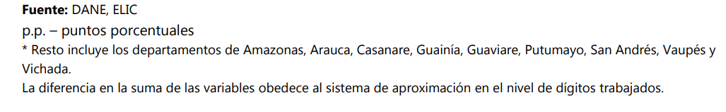
Doce meses (noviembre 2019 – octubre 2020 / noviembre 2018 – octubre 2019)

En el periodo noviembre 2019 – octubre 2020, la principal contribución a la disminución del área aprobada se registró en el departamento de Antioquia al restar 4,3 puntos porcentuales a la variación del área aprobada (-12,1%), respecto al periodo noviembre 2018 – octubre 2019. Por su parte, Magdalena y Norte de Santander sumaron 2,0 puntos porcentuales a la variación doce meses.

Variación doce meses, contribución a la variación y distribución del área aprobada 302 municipios noviembre 2019 - octubre 2020 / noviembre 2018 - octubre 2019

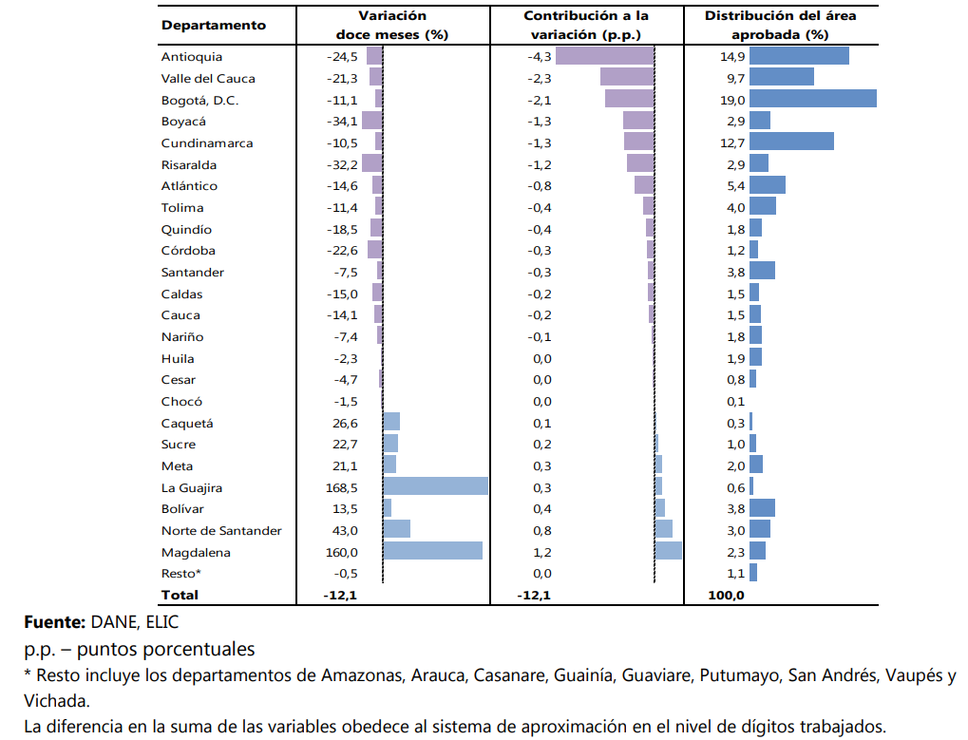

Mensual (octubre / septiembre 2020)

En octubre de 2020, la disminución de 27,3% en el área licenciada, frente a septiembre del mismo año, obedeció principalmente a la disminución del área aprobada en Tolima, Bogotá y Valle del Cauca que restaron conjuntamente 21,8 puntos porcentuales. Por otra parte, Atlántico sumó 3,0 puntos porcentuales a la variación mensual.

Variación mensual, contribución a la variación y distribución del área aprobada 302 municipios octubre 2020 / septiembre 2020

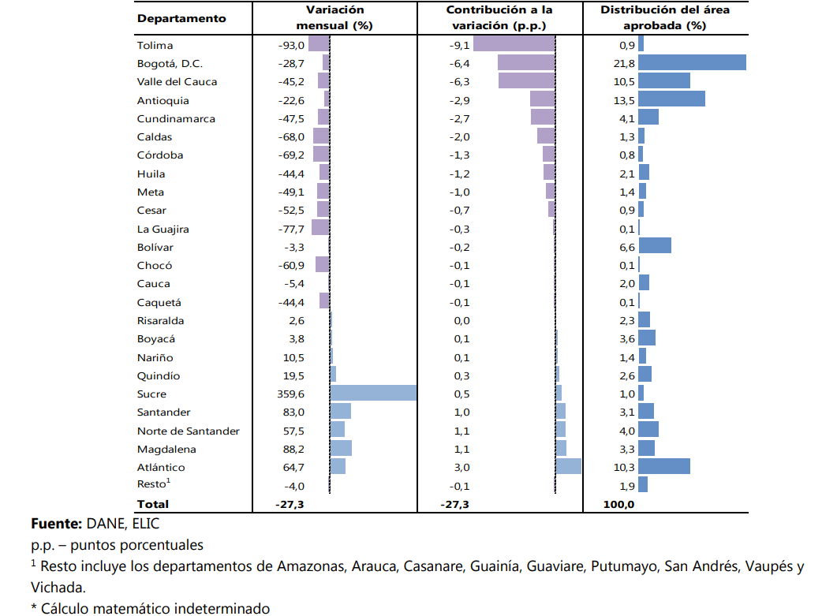

RESULTADOS POR DESTINOS

En octubre de 2020, la variación anual del área aprobada (-19,1%), frente a octubre de 2019, se explicó principalmente por el área aprobada para el destino vivienda que restó 11,6 puntos porcentuales a la variación anual. Para este destino se aprobaron 1.318.134 m2 en octubre de 2019 y 1.124.988 m2 en octubre de 2020, lo que representó una variación anual de -14,7%.

Por otra parte, las variaciones del área aprobada para hotel y para oficina sumaron en conjunto 2,5 puntos porcentuales a la variación anual.

Variación anual, contribución a la variación y distribución del área total aprobada 302 municipios octubre (2020 / 2019)
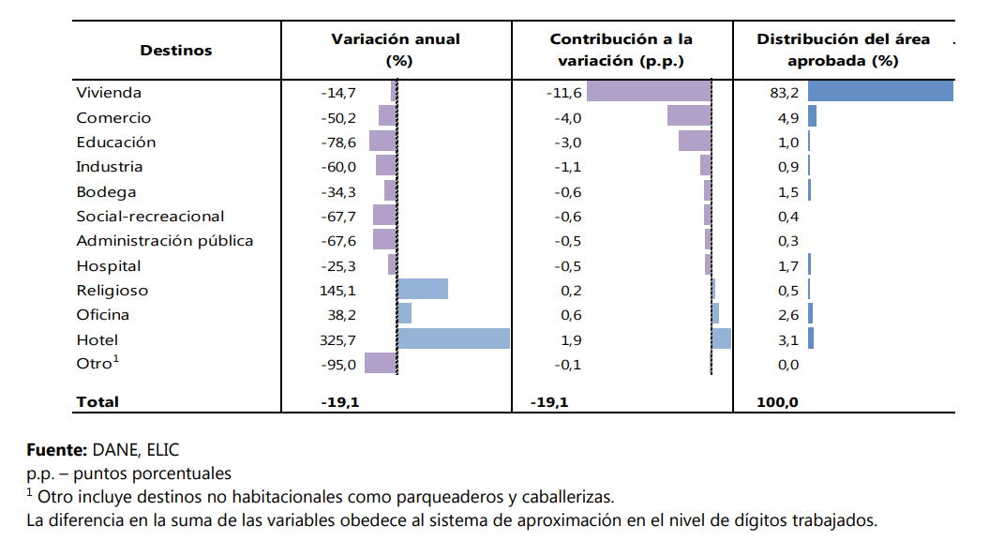

Año corrido (enero – octubre 2020 / enero – octubre 2019)

En el periodo enero – octubre 2020, la variación en el área aprobada del destino vivienda restó 19,6 puntos porcentuales a la variación frente al periodo enero – octubre 2019. Para este destino se presentó una disminución en el área aprobada de 25,1% en comparación con el mismo periodo del año 2019.

Por otro lado, el área aprobada para el destino hotel aumentó 70,6% y sumó 0,6 puntos porcentuales a la variación.
Variación año corrido, contribución a la variación y distribución del área total aprobada 302 municipios Enero - octubre (2020 / 2019)

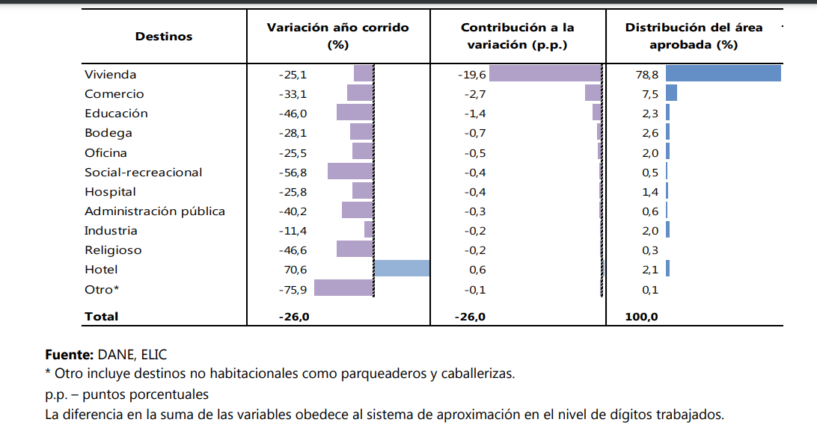

Doce meses (noviembre 2019 – octubre 2020 / noviembre 2018 – octubre 2019)

En el periodo noviembre 2019 – octubre 2020, el área aprobada del destino vivienda registró la principal disminución al restar 7,1 puntos porcentuales a la variación doce meses.

Por su parte, los destinos hotel y hospital sumaron 0,5 (p.p.) y 0,1 (p.p.) a la variación del área aprobada.

Variación doce meses, contribución a la variación y distribución del área total aprobada, por destinos. 302 municipios -noviembre 2019 - octubre 2020 / noviembre 2018 – octubre 2019

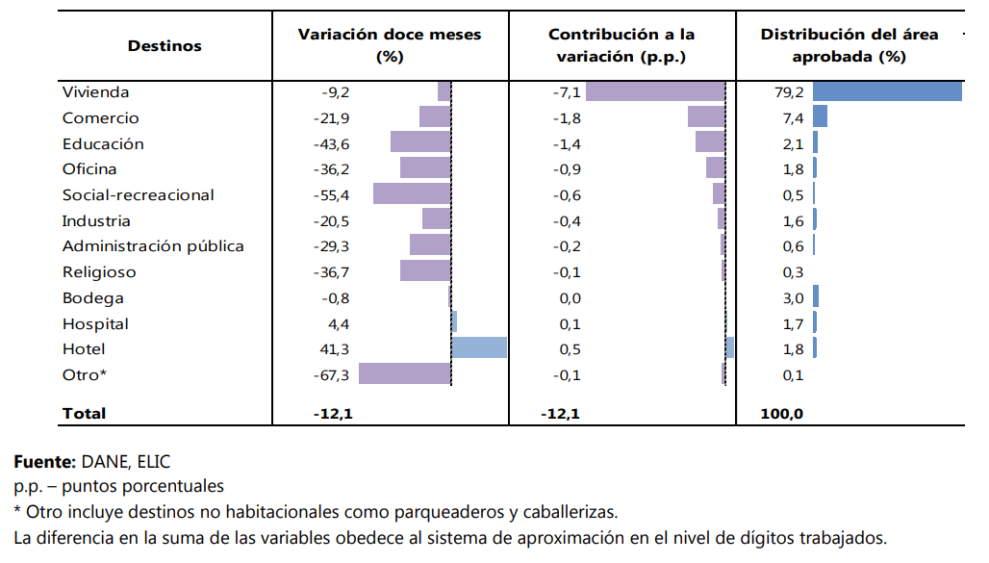

Mensual (octubre / septiembre 2020)

Del total de metros cuadrados aprobados en octubre de 2020, el 83,2% correspondió a vivienda mientras que los demás destinos registraron una participación de 16,8%.

La principal contribución a la variación del área aprobada correspondió al destino vivienda que restó 14,5 puntos porcentuales a la variación del período (-27,3%), frente a septiembre de 2020. Por su parte, los destinos oficina, industria y comercio restaron conjuntamente 9,8 puntos porcentuales a la variación mensual.

Variación mensual, contribución a la variación y distribución del área total aprobada, por destinos. 302 municipios Octubre / septiembre 2020

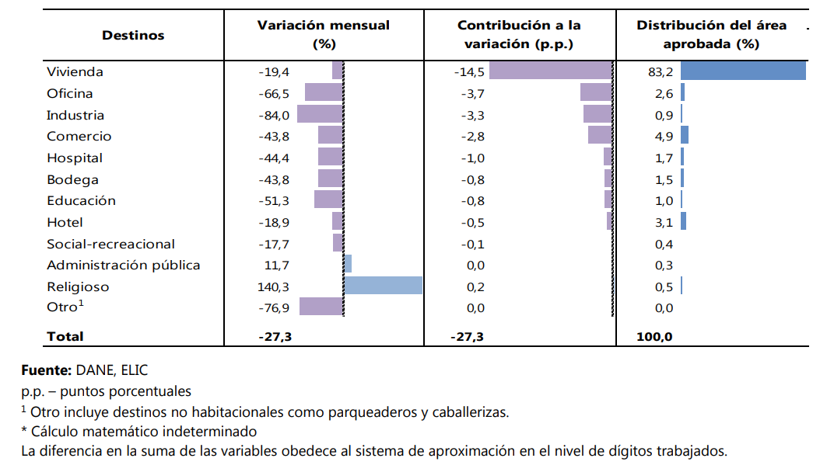

RESULTADOS POR ESTRATOS PARA VIVIENDA

En octubre de 2020 se licenciaron 1.124.988 m² para vivienda, de los cuales la mayor concentración se presentó en los estratos medio-bajo, medio y bajo. Para estos estratos, en conjunto se autorizaron 906.921 m², área que representó el 80,6% del total. Los estratos altos, bajo-bajo y medio-alto registraron la menor participación del área aprobada para vivienda, con 7,7%, 5,9% y 5,8%, respectivamente.

Distribución del área aprobada para vivienda según estrato socioeconómico 302 municipios octubre 2018 – octubre 2020

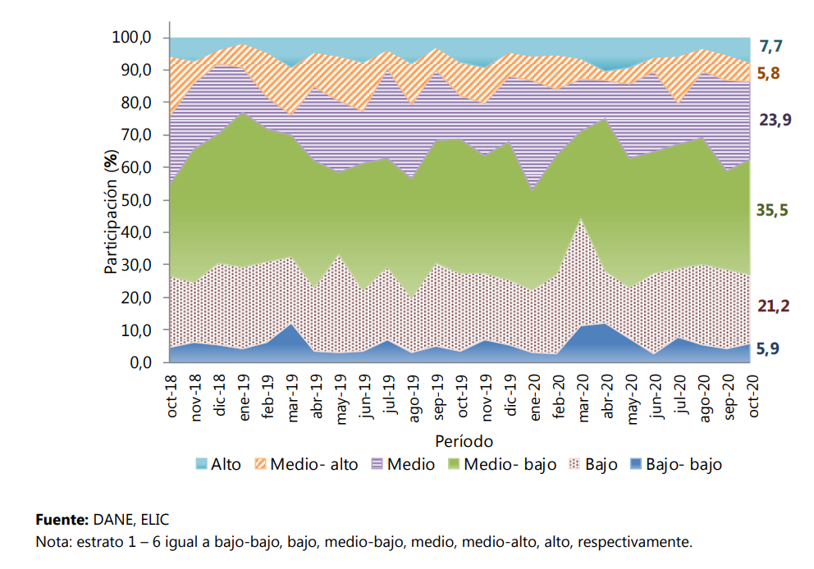

RESULTADOS PARA VIVIENDA

En octubre de 2020, el área aprobada para vivienda presentó una disminución de 14,7% frente a octubre de 2019. Esta variación se explicó por la reducción de 20,7% en el área aprobada para vivienda diferente de interés social, que en octubre de 2019 fue 863.948 m2, mientras que en octubre de 2020 fue 685.265 m². Por su parte, el área aprobada para vivienda de interés social disminuyó 3,2%.

Variación anual del área aprobada para vivienda. VIS y No VIS. 302 municipios Enero 2018 - octubre 2020

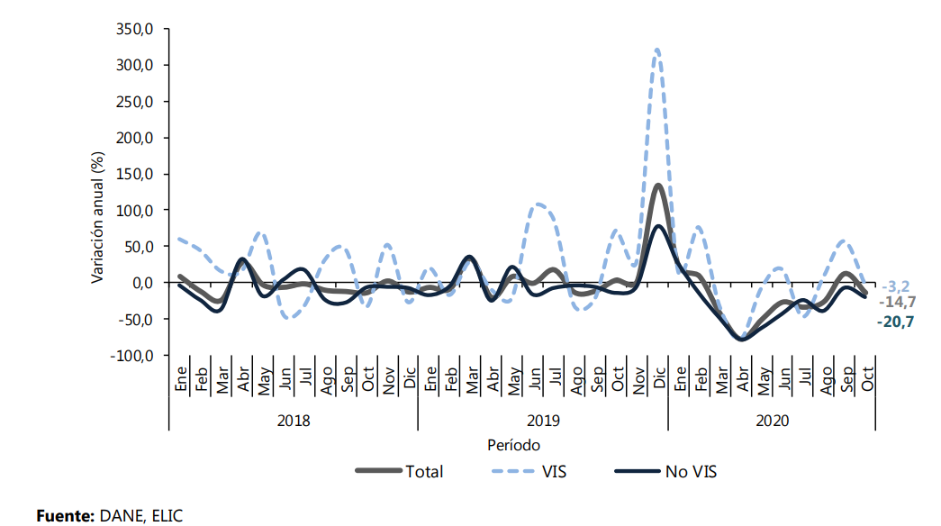

En octubre de 2020 se aprobaron 628.784 m² (55,9%) para viviendas tipo apartamento y 496.204 m² (44,1%) para soluciones tipo casa. Del metraje licenciado para vivienda diferente de interés social, 366.477 m² (53,5%) fueron aprobados para la construcción de apartamentos y 318.788 m² (46,5%) para casas. En el caso de la vivienda de interés social, 262.307 m² (59,7%) correspondieron a apartamentos y 177.416 m² (40,3%) a casas.

Área aprobada por tipo de vivienda (metros cuadrados). VIS y No VIS. 302 municipios octubre (2019 - 2020)

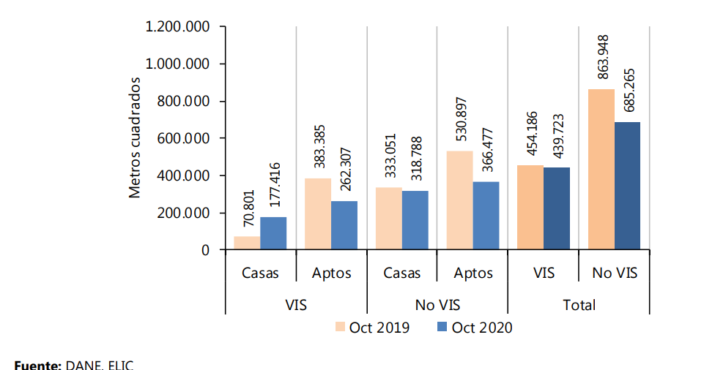

En octubre de 2020 se autorizaron 1.124.988 m² para edificación de vivienda, de los cuales el 60,9% correspondió a vivienda diferente de interés social (685.265 m²) y el 39,1% a vivienda de interés social (439.723 m²).

Área aprobada de vivienda VIS y No VIS (metros cuadrados). 302 municipios enero 2018 – octubre 2020

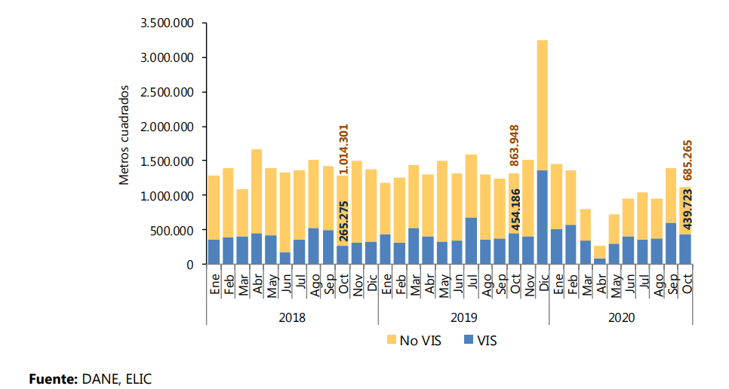

Con el metraje licenciado para vivienda en octubre de 2020 se tiene previsto construir 14.050 soluciones: 7.940 (56,5%) viviendas de interés social y 6.110 (43,5%) viviendas diferentes de interés social. Esto significó una disminución, respecto a octubre de 2019, de 22,3% en el número de unidades aprobadas para vivienda diferente de interés social y un incremento de 2,5% para vivienda diferente de VIS

Número de unidades de vivienda VIS y No VIS. 302 municipios enero 2018 - octubre 2020

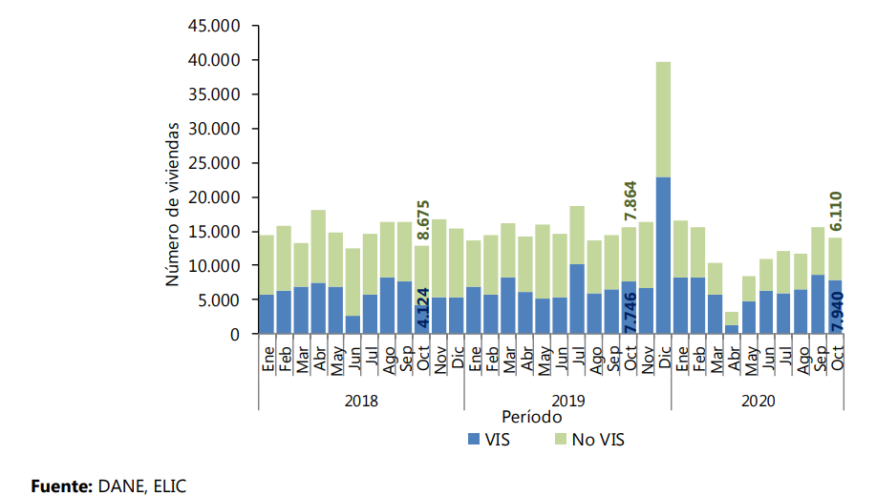

Año corrido (enero – octubre 2020 / enero – octubre 2019)

En el periodo enero - octubre de 2020 se aprobaron 10.082.023 m2 para la construcción de vivienda, lo que significó una disminución de 25,1%, frente al área licenciada en el mismo período de 2019 (13.462.406 m2). El área aprobada tuvo una disminución de 33,9% para vivienda diferente de interés social y de 5,9% para vivienda de interés social.

Variación año corrido del área aprobada para vivienda. VIS y No VIS 302 municipios enero 2018 – octubre 2020

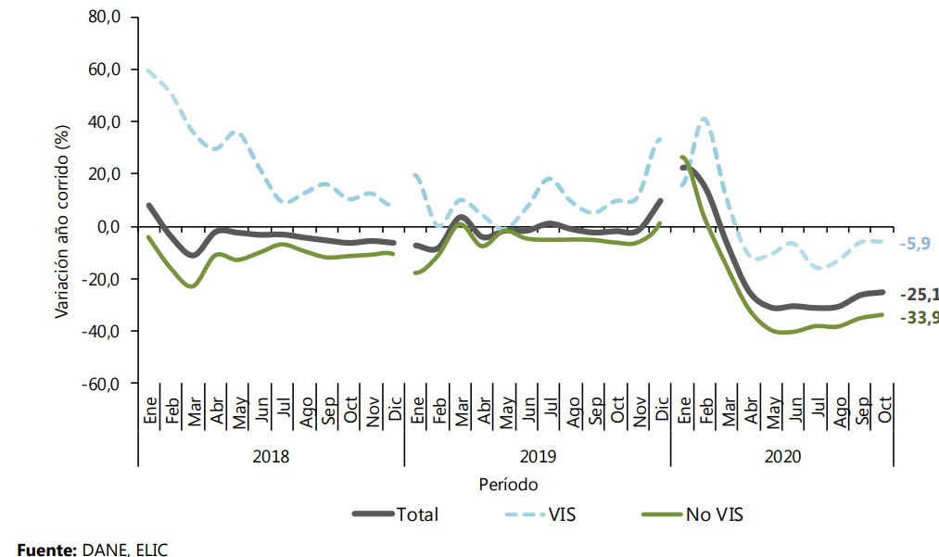

Entre enero y octubre de 2020 se aprobaron 118.884 unidades de vivienda. Para vivienda de interés social se aprobaron 63.675 unidades (52.952 apartamentos y 10.723 casas) y para vivienda diferente de interés social 55.209 unidades (37.367 apartamentos y 17.842 casas).

Unidades aprobadas por tipo de vivienda. VIS y No VIS 302 municipios Año corrido. Enero - octubre (2019 – 2020)

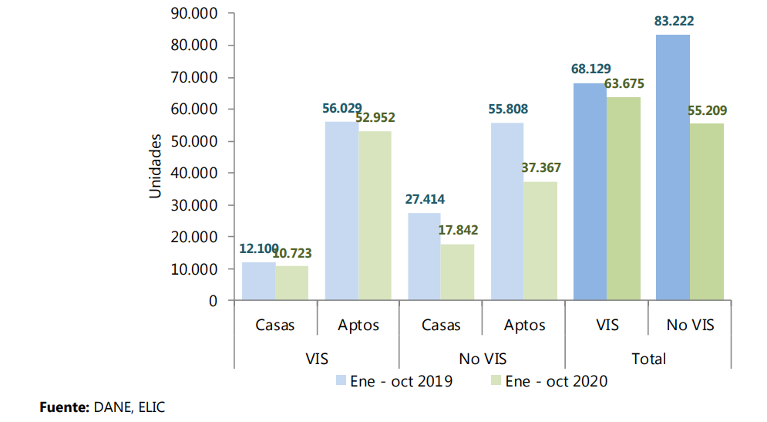
Doce meses (noviembre 2019 – octubre 2020 / noviembre 2018 – octubre 2019)

En el acumulado doce meses, noviembre 2019 – octubre 2020, se aprobaron 14.833.504 m2 para la construcción de vivienda, lo que significó una disminución de 9,2%, en comparación con el área licenciada en el periodo noviembre 2018 – octubre 2019 (16.339.275 m2). El área aprobada para vivienda diferente de interés social disminuyó 20,7% y para vivienda de interés social aumentó 17,9%.

Variación doce meses del área aprobada para vivienda. VIS y No VIS 302 municipios enero 2018 - octubre 2020

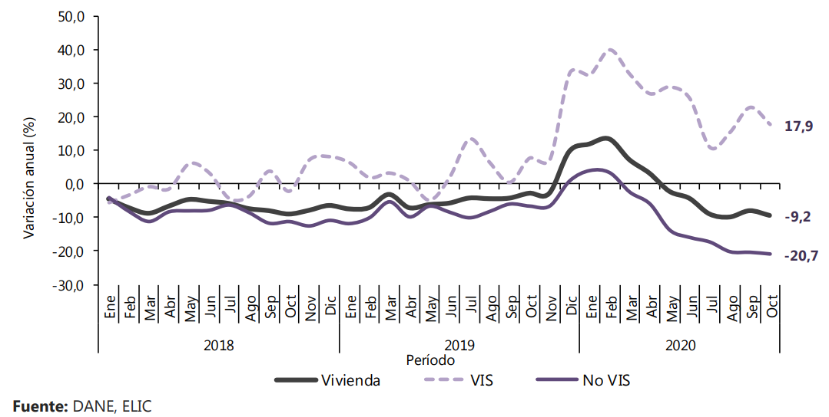

En el periodo noviembre 2019 – octubre 2020 se aprobaron 174.891 unidades de vivienda. Para vivienda de interés social se aprobaron 93.275 unidades (79.965 apartamentos y 13.310 casas) y para vivienda diferente de interés social 81.616 unidades (55.851 apartamentos y 25.765 casas).

Unidades aprobadas por tipo de vivienda. VIS y No VIS 302 municipios noviembre 2018 – octubre 2019 y noviembre 2019 – octubre 2020

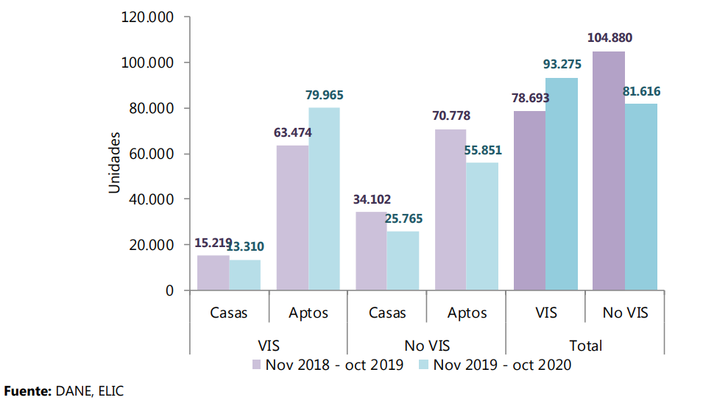
Mensual (octubre / septiembre 2020)

El área autorizada para vivienda en octubre de 2020 disminuyó 19,4% con respecto al área aprobada durante el mes de septiembre del mismo año. Este resultado se explicó por la disminución de 26,7% en el área aprobada para vivienda de interés social y de 13,9% en el área aprobada para vivienda diferente de interés social.

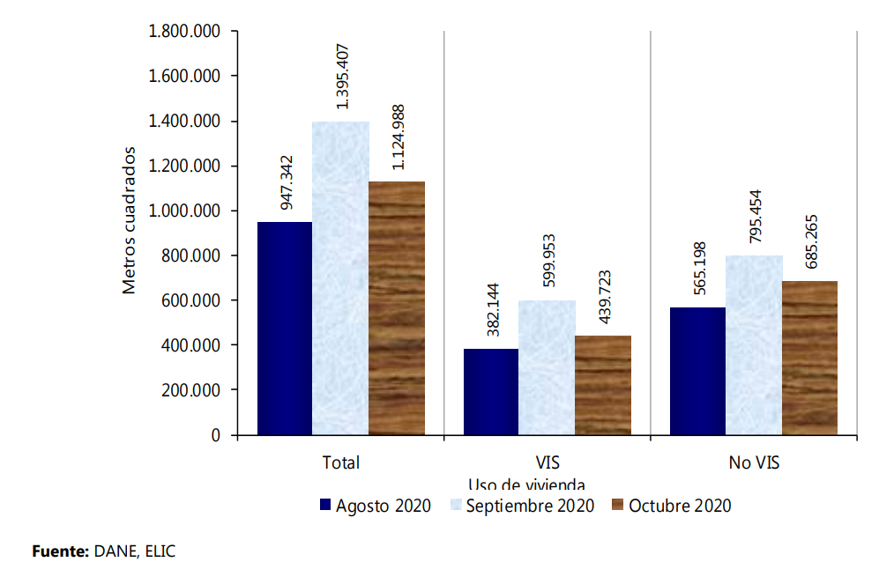

Variación mensual del área aprobada para vivienda. VIS y No VIS 302 municipios enero 2018 – octubre 2020

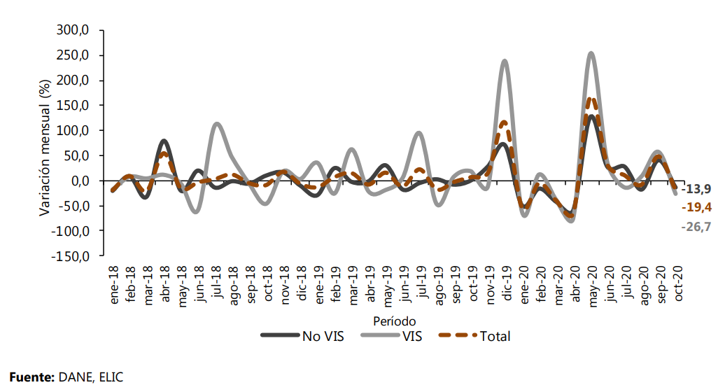

INDICADORES ECONÓMICOS

A continuación se presenta la variación anual de los indicadores de coyuntura del sector de la construcción.
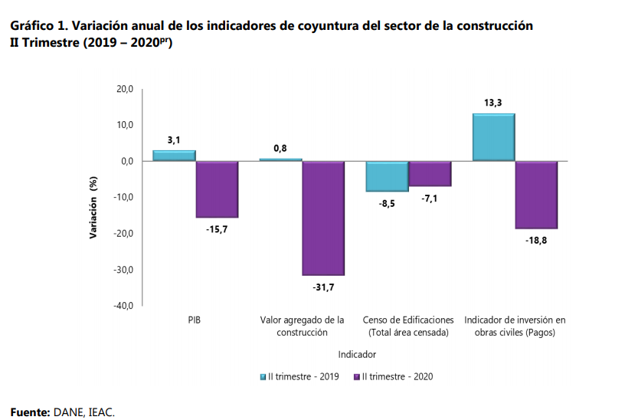

El boletín de Indicadores Económicos Alrededor de la Construcción (IEAC), presenta información de 16 investigaciones, desde el punto de vista de indicadores macroeconómicos, oferta, demanda y precios e índices. Los indicadores de construcción se presentan considerando las coberturas geográficas disponibles, a partir de las variaciones mensuales y anuales.

A continuación, se presenta los indicadores de coyuntura del sector construcción:

Indicadores de coyuntura del sector construcción II trimestre de 2020pr
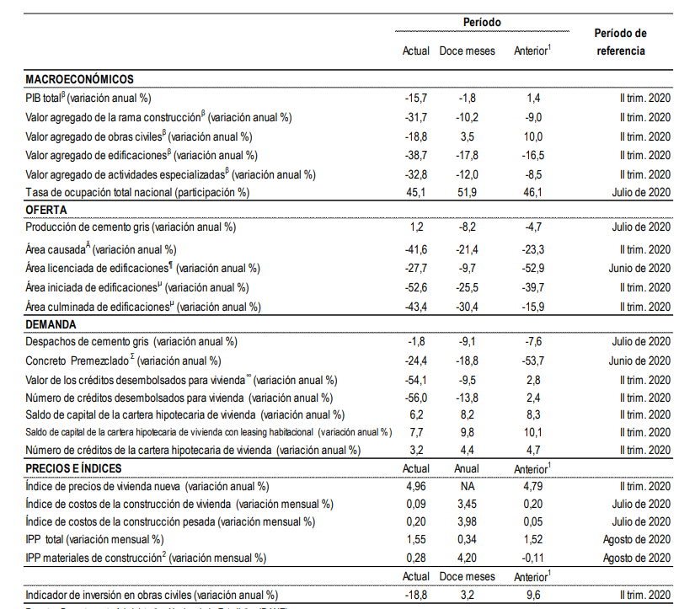
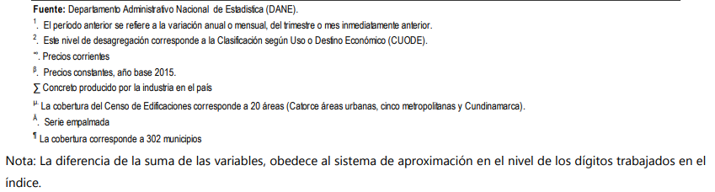
      - ANÁLISIS INTERNACIONAL DEL MERCADO

En el segundo trimestre de 2020 (abril-junio), el PIB a precios constantes disminuyó 15,7% con relación al mismo trimestre de 2019. Al analizar el resultado del valor agregado por grandes ramas de actividad, se observa un decrecimiento de 31,7% del valor agregado del sector construcción. Este resultado se explica principalmente por la variación anual negativa presentada en el valor agregado de las edificaciones (-38,7%), el valor agregado de las actividades especializadas (-32,8%) y el valor agregado de las obras civiles (-18,8%) respectivamente.

A continuación, se presenta la anual del PIB total, valor agregado construcción y subsector a precios constantes:

Variación anual del PIB total, valor agregado construcción y subsectores (a precios constantes) 2016 – 2020pr (II trimestre)
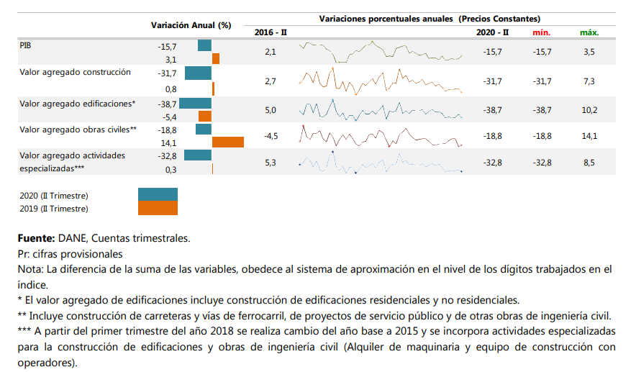

Al analizar el crecimiento del Producto Interno Bruto (PIB), para el segundo trimestre de 2020 (abril-junio) frente al mismo periodo del año anterior para algunos países de América Latina, se observa que cada uno de estos países presentó un decrecimiento significativo, la mayor disminución es presentada por Perú (-30,2%) y México (-18,7%). En lo referente al valor agregado de la construcción, se observa un decrecimiento en los cuatro países de análisis, los decrecimientos más significativos se encuentran en Perú (-67,2%) y México (-34,2%).

PIB total, valor agregado de la rama construcción para algunos países de Latinoamérica2 Variación anual 2018 (II trimestre) – 2020pr (II trimestre)
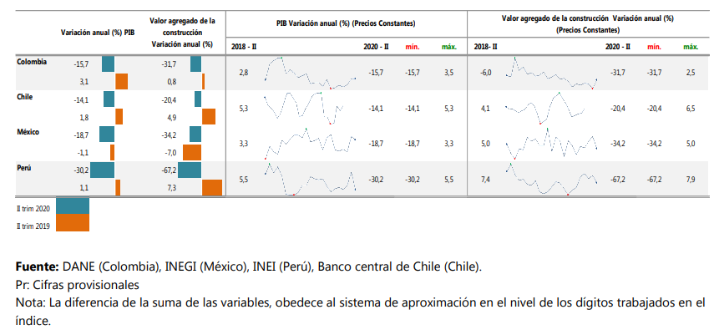

A continuación, se presenta el PIB total de la rama de la construcción:

En el segundo trimestre de 2020pr, el Producto Interno Bruto, en su serie original, decrece 15,7% respecto al mismo periodo de 2019.

Producto Interno Bruto (PIB) Tasas de crecimiento en volumen1 2014-I-2020pr –II
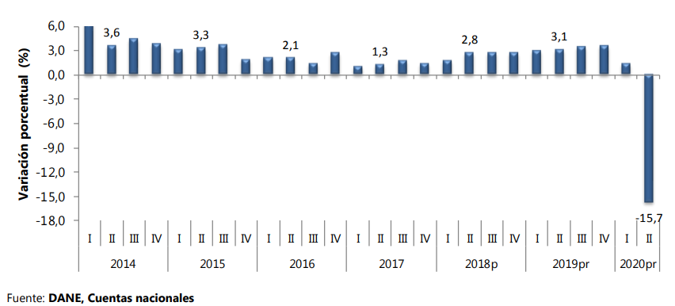

Las actividades económicas que más contribuyen a esta dinámica son:

Comercio al por mayor y al por menor; reparación de vehículos automotores y motocicletas; Transporte y almacenamiento; Alojamiento y servicios de comida decrece 34,3% (contribuye -6,6 puntos porcentuales a la variación anual).

• Industrias manufactureras decrece 25,4% (contribuye -3,1 puntos porcentuales a la variación anual).
• Construcción decrece 31,7% (contribuye -2,1 puntos porcentuales a la variación anual).

Durante el primer semestre de 2020, respecto al mismo periodo del año anterior, el Producto Interno Bruto presenta un decrecimiento 7,4%. Esta variación se explica principalmente por:

• Comercio al por mayor y al por menor; reparación de vehículos automotores y motocicletas; Transporte y almacenamiento; Alojamiento y servicios de comida decrece 16,5% (contribuye -3,2 puntos porcentuales a la variación anual).

• Industrias manufactureras decrece 13,2% (contribuye -1,6 puntos porcentuales a la variación anual).

• Construcción decrece 21,0% (contribuye -1,4 puntos porcentuales a la variación anual).

Comportamiento de la variación mensual del IPC según divisiones y subclases

Variación y contribución mensual por divisiones de gasto

En el mes de diciembre de 2020, el IPC registró una variación de 1,61% en comparación con diciembre de 2019. En el último año, las divisiones Salud (4,96%), Alimentos y bebidas no alcohólicas (4,80%), Restaurantes y hoteles (3,43%), Bebidas alcohólicas y tabaco (2,61%), Bienes y servicios diversos (2,52%) y por último, Alojamiento, agua, electricidad, gas y otros combustibles (1,81%) se ubicaron por encima del promedio nacional (1,61%). Entre tanto, las divisiones Transporte (1,35%), Recreación y cultura (0,68%), Información y comunicación (-0,10%), Muebles, artículos para el hogar y para la conservación ordinaria del hogar (-0,96%), Prendas de vestir y calzado (-3,94%) y por último, Educación (-7,02%) se ubicaron por debajo del promedio nacional.

IPC Variación y contribución anual Según divisiones de gasto diciembre 2019 - 2020
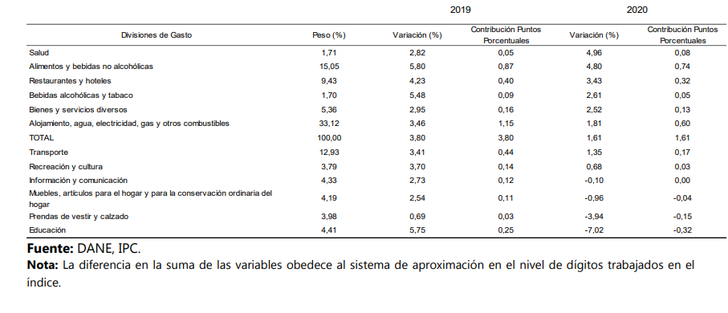
Los mayores aportes a la variación anual se registraron en las divisiones de: Alimentos y bebidas no alcohólicas y Alojamiento, agua, electricidad, gas y otros combustibles, las cuales en conjunto contribuyeron con 1,33 puntos porcentuales al acumulado anual de dicha variación.

Variaciones y contribuciones de las subclases en el año

En diciembre de 2020 en comparación con diciembre de 2019, la variación anual de las subclases que más aportaron al índice total fueron: comidas en establecimientos de servicio a la mesa y autoservicio (4,26%), transporte urbano (4,37%), arriendo imputado (1,37%), arriendo efectivo (1,26%), transporte intermunicipal, interveredal e internacional (40,48%), vehículo particular nuevo o usado (4,71%), electricidad (2,91%), carne de res y derivados (4,46%), productos farmacéuticos y dermatológicos (5,98%) y productos de rio y mar (9,23%). Las mayores contribuciones negativas se presentan en: combustibles para vehículos (-12,22%), inscripciones y matrículas en carreras técnicas, tecnológicas y universitarias (-23,15%), productos de limpieza y mantenimiento (-6,34%), papas (-23,34%) y prendas de vestir para mujer (-6,06%).

IPC Variación y contribución anual Por principales subclases diciembre 2020
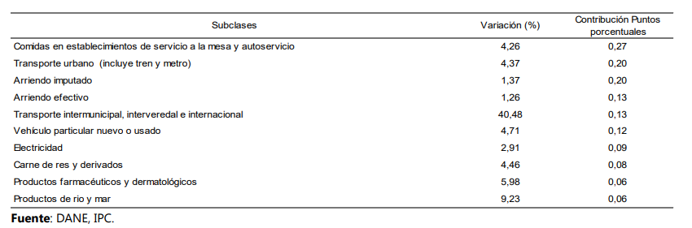

Comportamiento de la variación mensual del IPC según divisiones y subclases

Variación y contribución mensual por divisiones de gasto

En el mes de diciembre de 2020, el IPC registró una variación de 0,38% en comparación con noviembre de 2020, seis divisiones se ubicaron por encima del promedio nacional (0,38%): Prendas de vestir y calzado (2,95%), Recreación y cultura (0,69%), Alojamiento, agua, electricidad, gas y otros combustibles (0,52%), Restaurantes y hoteles (0,49%), Alimentos y bebidas no alcohólicas (0,43%) y por último, Información y comunicación (0,38%). Por debajo se ubicaron: Muebles, artículos para el hogar y para la conservación ordinaria del hogar (0,31%), Transporte (0,12%), Salud (0,12%), Bienes y servicios diversos (0,07%), Bebidas alcohólicas y tabaco (-0,05%) y por último, Educación (-2,11%).

IPC Variación y contribución mensual Según divisiones de gasto diciembre 2019 - 2020
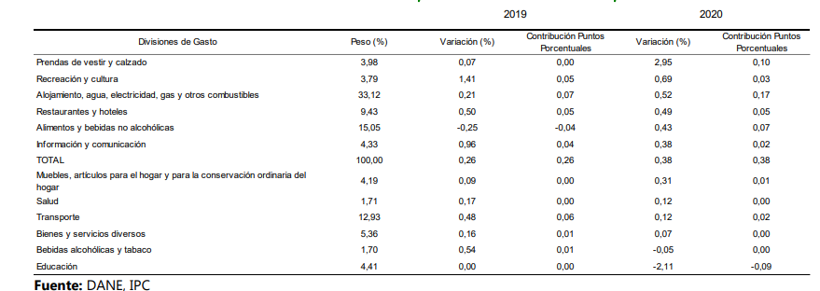

Los mayores aportes a la variación mensual del IPC (0,38%), se ubicaron en las divisiones de: Alojamiento, agua, electricidad, gas y otros combustibles, Prendas de vestir y calzado y Alimentos y bebidas no alcohólicas, las cuales aportaron 0,35 puntos porcentuales a la variación total.

Variaciones y contribuciones de las subclases en el mes

En diciembre de 2020 en comparación con noviembre de 2020, la variación de las subclases que más aportaron al índice total fueron: gas (8,70%), prendas de vestir para mujer (6,12%), prendas de vestir para hombre (5,11%), comidas en establecimientos de servicio a la mesa y autoservicio (0,53%), suministro de agua (1,31%), huevos (3,45%), electricidad (0,74%), carne de cerdo y derivados (4,35%), hortalizas y legumbres frescas (4,79%) y paquetes turísticos completos (3,45%). Las subclases con aportes negativos a la variación fueron: educación preescolar y básica primaria (-4,41%), frutas frescas (-3,51%), educación secundaria (-2,10%), transporte de pasajeros y equipaje en avión (-5,08%) y plátanos (-2,55%).

Variación y contribución mensual Por principales subclases Diciembre 2020
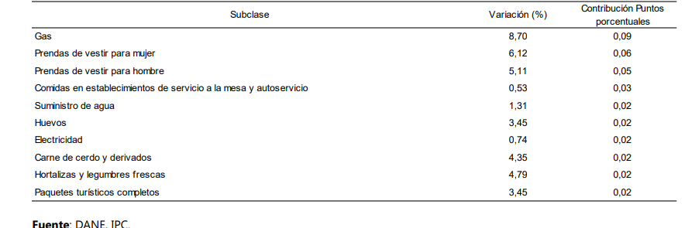

Comportamiento de la variación mensual, año corrido y anual del IPC según niveles de ingreso por criterio absoluto

Según niveles de ingreso por criterio absoluto Total IPC diciembre 2019 - 2020
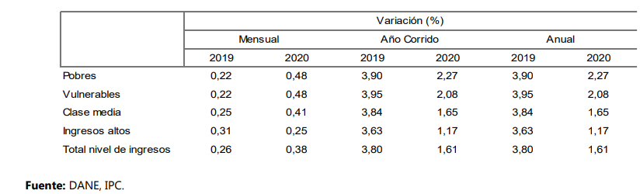

    - ASPECTOS MICROECONÓMICOS

A continuación, se presenta el análisis del comportamiento de las empresas estudiadas para verificar el impacto que tienen sobre el sector. Debe reiterarse que la muestra analizada se compone de empresas con distintas actividades, tamaño y operación, por lo que no se trata necesariamente de una muestra homogénea que sea representativa de todo el sector de infraestructura de transporte.

La Superintendencia de Sociedades efectuó un análisis del desempeño financiero del macrosector construcción, la preparación del informe se realizó con base en los estados financieros separados o individuales, de modo que no se analiza información financiera consolidada. Adicionalmente consultaron datos publicados por el Departamento Nacional de Estadística (DANE), la Cámara Colombiana de la Construcción, Cámara Colombiana de la Infraestructura,

Por otro lado, al mencionar en el estudio “ingresos operacionales” se entiende que es la sumatoria de los siguientes rubros: ingresos de actividades ordinarias, otros ingresos, la participación en las ganancias de subsidiarias, asociadas y negocios conjuntos que se contabilicen utilizando el método de la participación, a continuación se presentan las cifras del análisis del sector construcción a partir de la información reportada por las empresas que prepararon su contabilidad, con corte a 31 de diciembre del 2019, de acuerdo con las normas internacionales de información financiera (NIIF).

La Superintendencia de Sociedades efectuó un análisis del desempeño financiero de las 1000 empresas más grandes por ingresos operacionales a partir de la información reportada por las empresas que prepararon su contabilidad, con corte a 31 de diciembre del 2019, de acuerdo con las normas internacionales de información financiera (NIIF). Se incluyen las empresas que reportaron información financiera a las diferentes autoridades de supervisión, así:

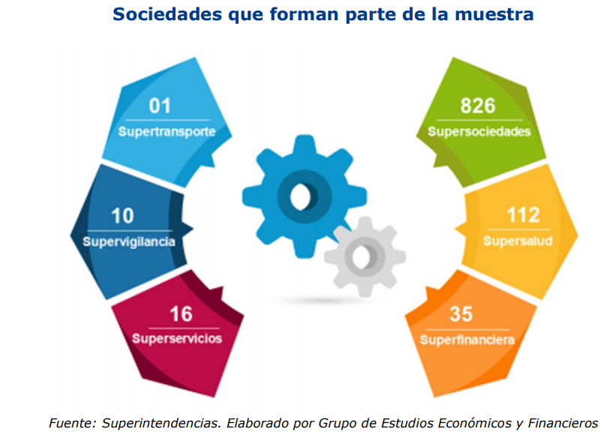

Como se muestra a continuación, al analizar el total de los ingresos operacionales de las empresas divididas por segmentos, se encuentra que las 50 empresas más grandes de las 1.000 representan 42% de los ingresos, lo que equivale a $316 billones de pesos.
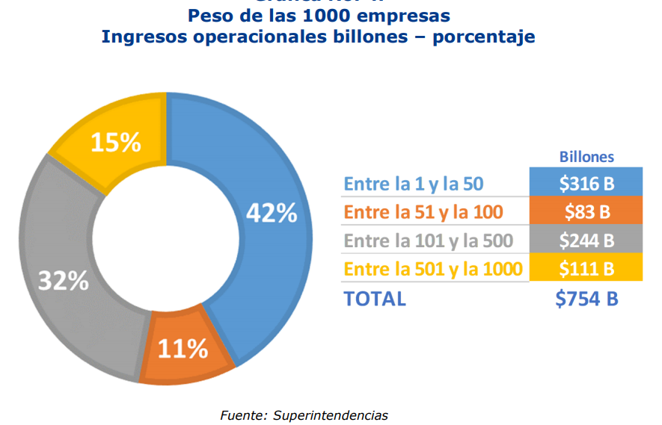

Ingresos operacionales y ganancia (pérdida) vs PIB nominal

Al comparar las cifras del Producto Interno Bruto respecto los ingresos operacionales y las ganancias (pérdidas) de las 1.000 empresas más grandes registradas desde el año 2015 al 2019, se puede observar que para el último año los ingresos operacionales equivalen a 71% del PIB de 2019, mientras que, las ganancias/pérdidas corresponden a 6%.

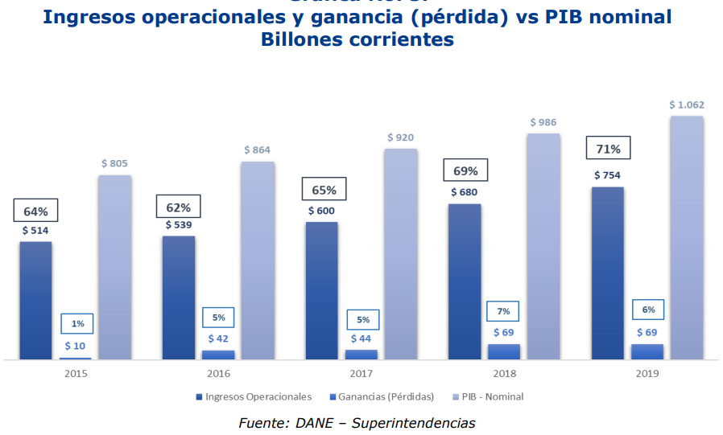

Datos generales de las empresas para el año 2019

Análisis del estado de situación financiera

Las 1.000 empresas más grandes presentaron un crecimiento de 8,7% en activo total en 2019, en comparación con su propio desempeño en 2018. Por su parte, sus pasivos aumentaron 10,6% y sus patrimonios lo hicieron 6,9%.

Cuadro No. 1. Estado de Situación Financiera 1.000 Empresas 2018 Cifras en Billones
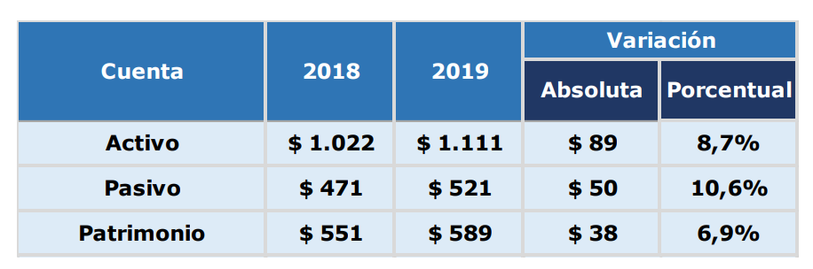

De acuerdo con la gráfica 6, se puede observar que en los últimos cinco años el activo creció 4,7% en promedio y 12,7% en 2019; la tasa de crecimiento del pasivo se redujo de 15,1% en 2015 a 13,4% en 2019; en los últimos cinco años el patrimonio creció 2,0% en promedio y 12,0% en 2019.

Tasa de crecimiento porcentual cuentas principales
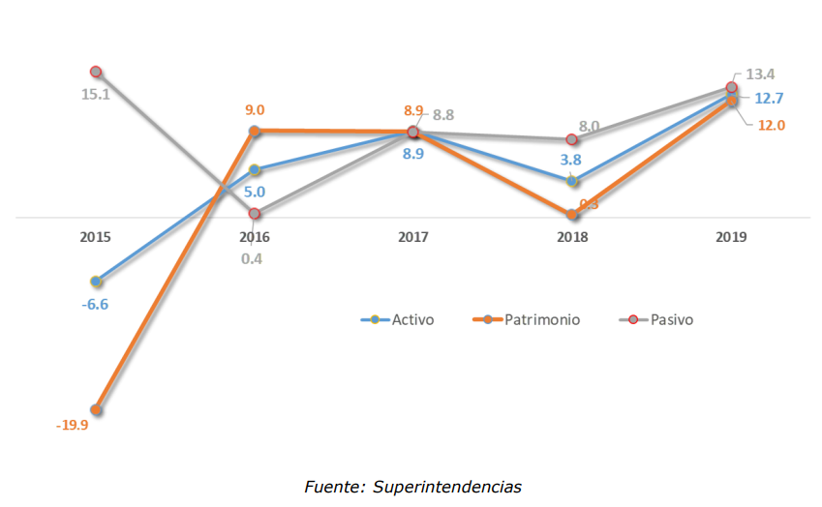

Al analizar los componentes del estado de situación financiera para el quinquenio (2015-2019), podemos observar la composición de las fuentes de financiamiento que es, en promedio, 46% pasivos ($522 billones) y 54% ($590 billones) de patrimonio. El total de activos de las 1.000 empresas más grandes ($1.111 billones) supera al PIB de 2019 ($1.062 billones) en 49 billones de pesos.

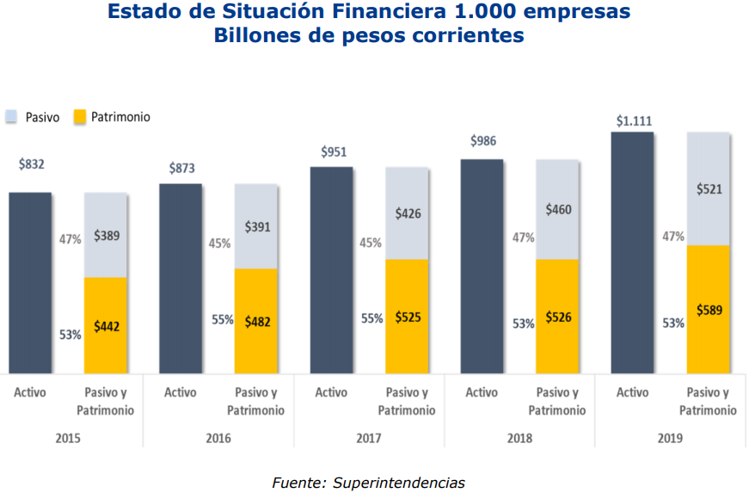

Análisis del Estado de Resultado Integral

En el cuadro número 2, se evidencia que los ingresos operacionales crecieron 10,2% en 2019. Por otro lado, la utilidad Ganancia (Pérdida) aumentó en 0,3% en el mismo periodo.

Estado de Resultado Integral 1.000 Empresas 2019 Cifras en Billones
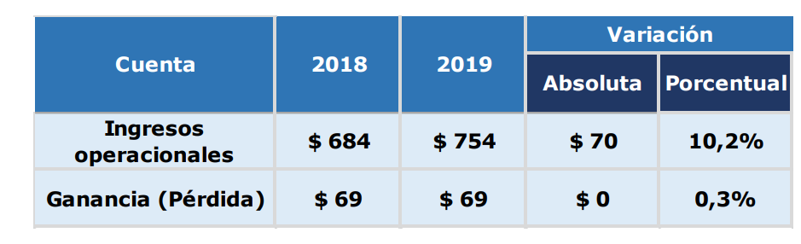
En 2018, se reportó el menor nivel de pérdidas de los últimos cinco años por un valor de $7,2 billones de pesos correspondiente a 193 compañías. Para el año 2019, se presentó una disminución en este ítem con respecto al año inmediatamente anterior al de 193 a 172 el número de empresas que las reportan, sin embargo, incrementaron las pérdidas reportadas pasando de $7,2 billones a $12,1 billones de pesos.

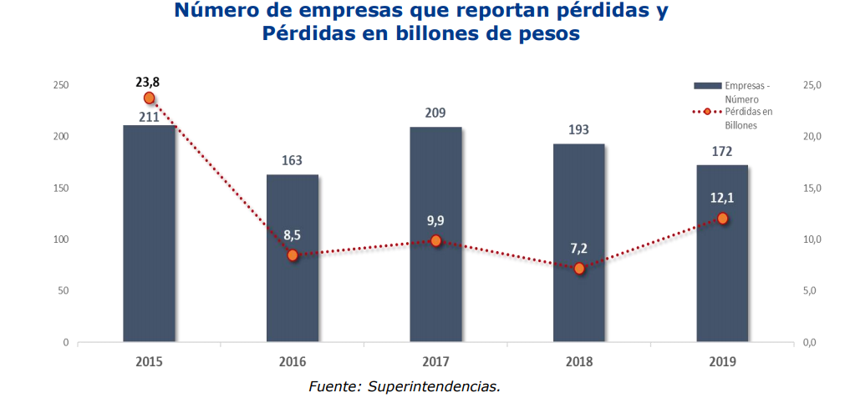

Indicadores financieros

Rentabilidades

La rentabilidad de las 1.000 empresas más grandes para el año 2019 se reducen desde la óptica de los activos, como del patrimonio y del margen neto. Por su parte, la rentabilidad del patrimonio para el año 2019 fue de 11,7%, lo que significó un descenso de 1,3 puntos porcentuales, así mismo, la rentabilidad del activo presentó una disminución de 0,8 puntos porcentuales, frente al año inmediatamente anterior. Este resultado fue ocasionado por la disminución en el margen neto, debido al leve aumento en las ganancias.

Por su parte, la rentabilidad del patrimonio para el año 2019 fue de 11,7%, lo que significó un descenso de 1,3 puntos porcentuales, así mismo, la rentabilidad del activo presentó una disminución de 0,8 puntos porcentuales, frente al año inmediatamente anterior. Este resultado fue ocasionado por la disminución en el margen neto, debido al leve aumento en las ganancias.

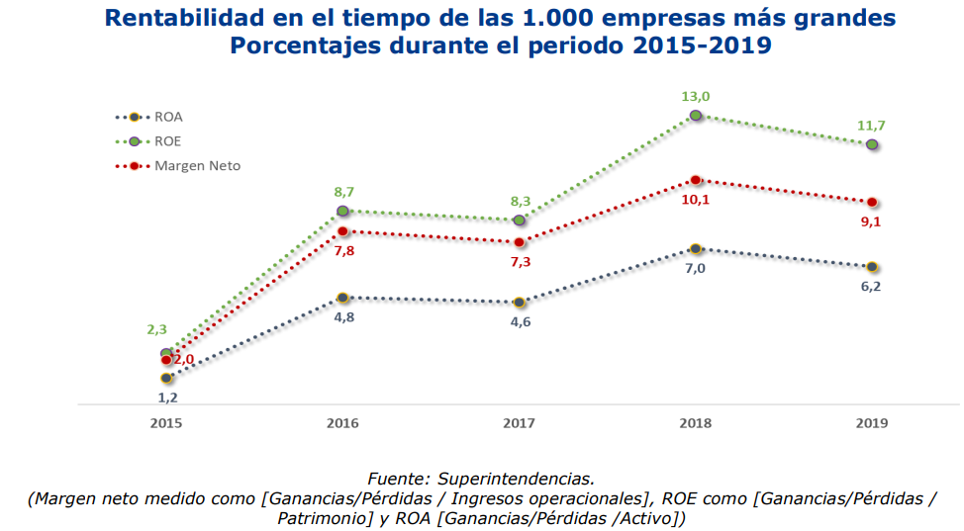

Índice de Solvencia

En cuanto al indicador de solvencia, en promedio las 1.000 empresas más grandes cuentan con 2,1 pesos, de activo por cada peso de pasivo, es decir, las empresas son solventes porque el valor de todos los bienes y derechos es suficiente para cancelar todas las deudas y obligaciones que ha contraído.

Por el lado del indicador de apalancamiento, se destaca que dicho grupo de empresas muestran un grado de cobertura en promedio de 0,9 pesos de deuda por cada peso de capital.

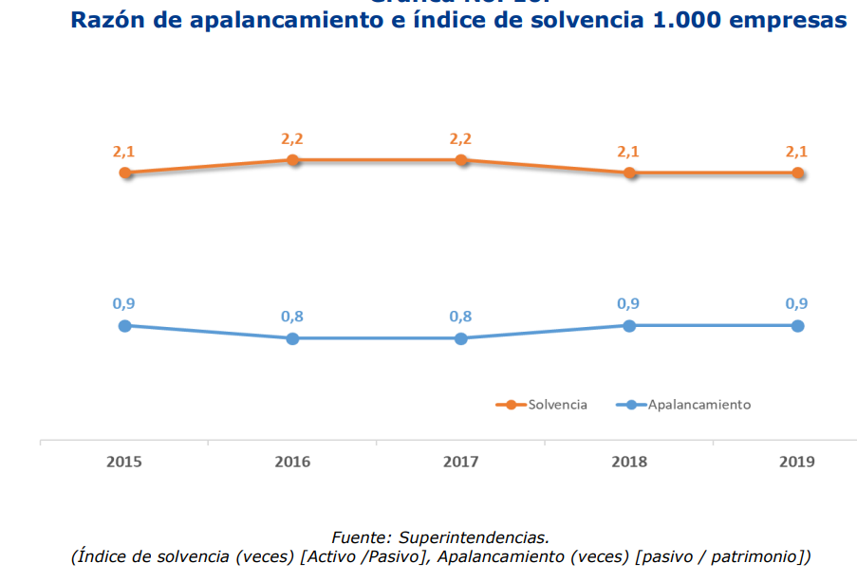

Resultados por sector económico del año 2019

A continuación, se analiza el comportamiento financiero de los sectores agropecuario, comercio, construcción, manufactura, minero e hidrocarburos y servicios, de las 1.000 empresas más grandes para el 2019.

El sector que registró mayor participación en ingresos operacionales para el 2019 fue el sector servicios con 29,3%, seguido del sector comercio con 27,7%.

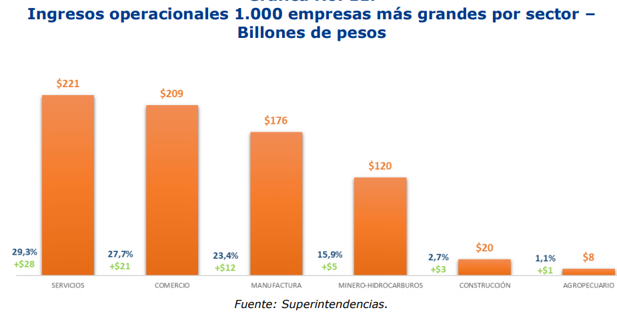

Por su parte, el número total de las sociedades analizadas se distribuyó, según el sector económico así: manufactura representó 29,9%, comercio 28,7%, servicio 28,3%, construcción 5,4%, minero e hidrocarburos 5,4% y agropecuario 2,3%.

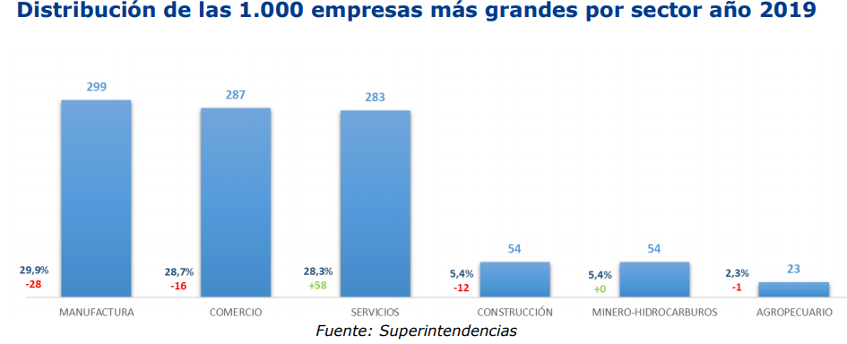

En la gráfica No. 13 se puede observar la composición del Estado de Situación Financiera por sector, encontrando que el sector servicios para el año 2019 registra los mayores activos por valor de $475 billones, de pasivos por $209 billones y patrimonio por $266 billones de pesos.

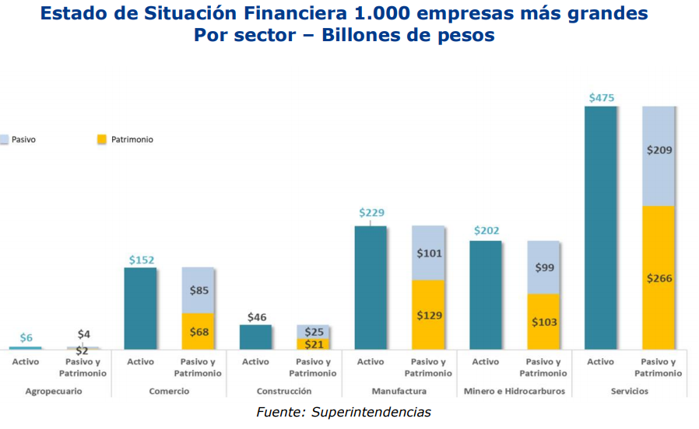

En el año 2019, el sector minero e hidrocarburos registra el mayor índice de rentabilidad tanto en su patrimonio como en sus activos, seguido del sector servicios.

Ahora, desde la perspectiva de indicador financiero, el sector servicios presentó el más alto en margen neto, a razón del modelo de negocio y estructura contable (menores costos y gastos) que maneja dicho sector.

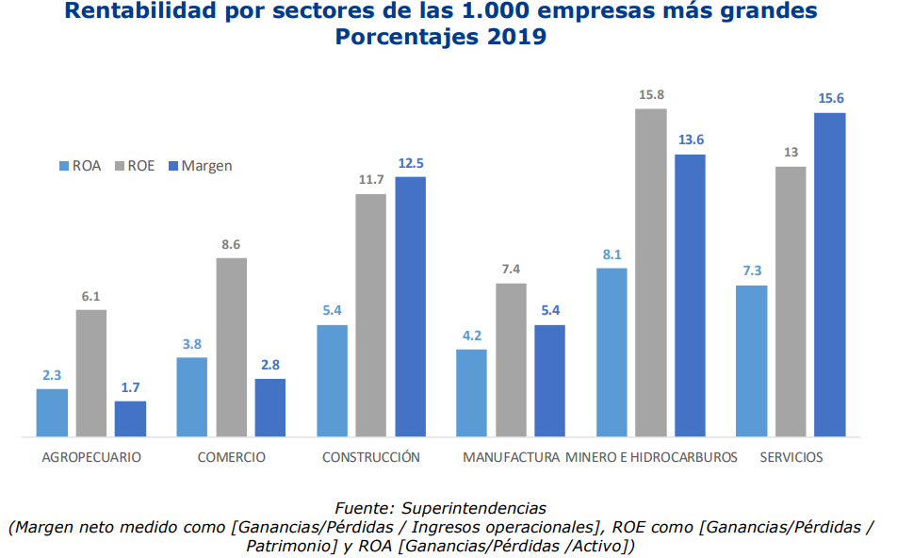

Resultados año 2019 por regiones

En esta sección, se analiza el comportamiento de las regiones del territorio colombiano a las que pertenecen las 1.000 empresas más grandes, discriminadas de la siguiente manera: Antioquia, Bogotá-Cundinamarca, Centro–Oriente, Costa Atlántica, Costa Pacífica, Eje Cafetero, y Otros. Dentro de este último se incluyen las regiones Centro– Sur y Llanos Orientales.

Conforme se señala en la gráfica No. 15, la región Bogotá-Cundinamarca concentra el 53,5% del total de las empresas más grandes, seguida por Antioquia que representa el 18,1% y Costa Pacífica que representa el 12,4%. Por su parte las regiones Costa Atlántica, Centro oriente, Eje Cafetero y Otras, agrupan conjuntamente el 16%.

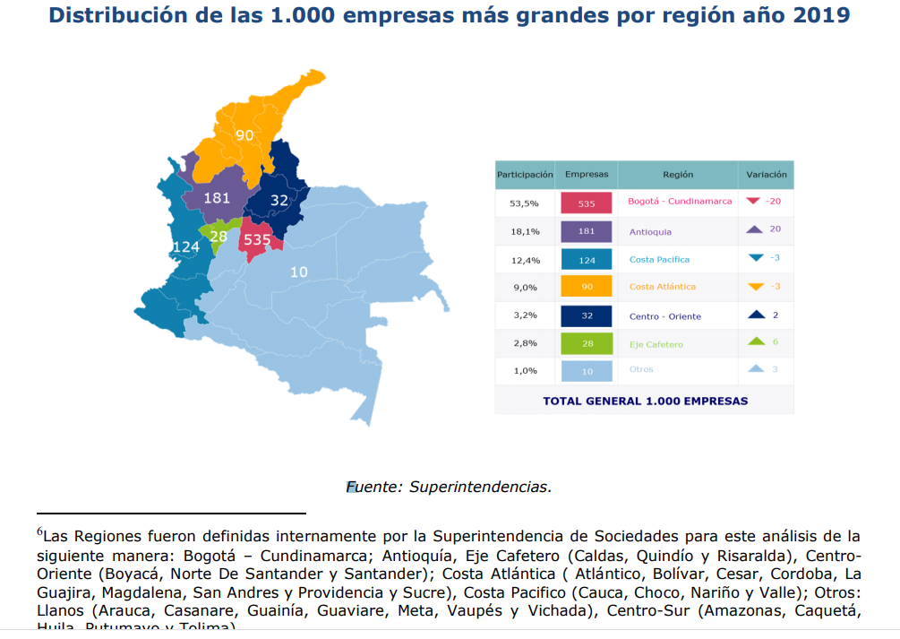

En materia de participación en ingresos operacionales de las empresas analizadas, en el año 2019 la región Bogotá-Cundinamarca concentró el 63,4% de los ingresos operacionales, seguido de Antioquia y Costa Atlántica con 15,1% y 10,1% respectivamente.

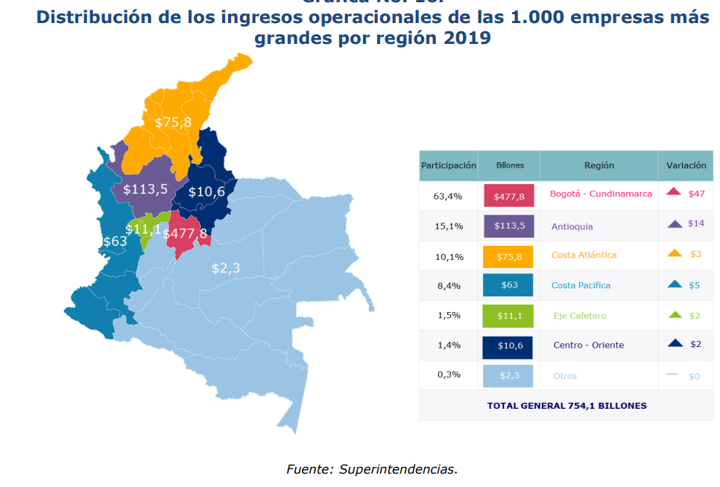

En la gráfica No. 17, se puede observar la composición del Estado de Situación Financiera por región, encontrando que la región Bogotá - Cundinamarca para el año 2019 registra los mayores activos por valor de $645 billones, de pasivos por $297 billones y patrimonio por $348 billones de pesos.

Los activos de las empresas de Bogotá y Antioquia suman $911 billones y su patrimonio $506 Billones.

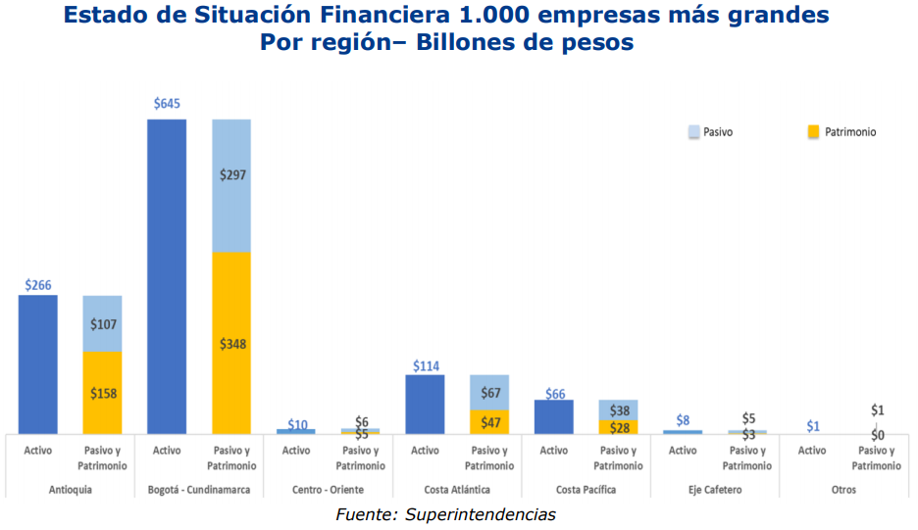

En el año 2019, la región Bogotá- Cundinamarca registra el mayor índice de rentabilidad tanto en sus activos como en su patrimonio, así como también en el margen neto. Dicho comportamiento, se presenta por la mayor concentración de compañías, domiciliadas en dicha región, registrando crecimiento en activos, patrimonio, ingresos operacionales y utilidades netas.

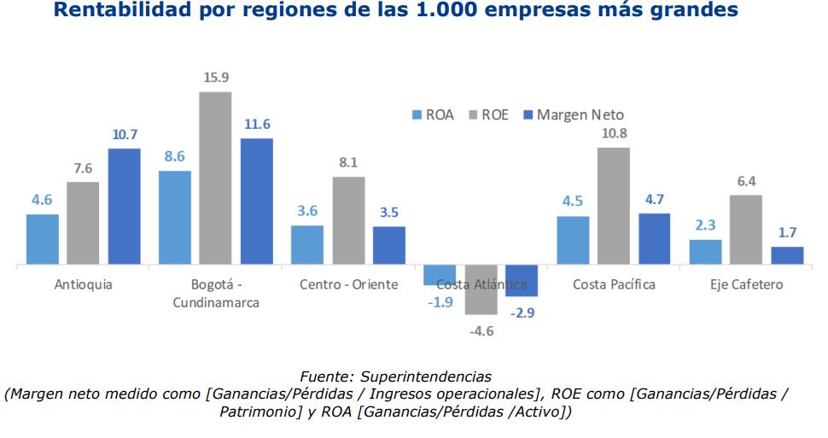

      - PARTICIPACIÓN DE INVIAS EN EL ENTORNO ECONOMICO DEL MERCADO

El instituto nacional de vías es el organismo rector a nivel del estado que demanda bienes y servicios en el mercado de infraestructura vial en Colombia, un cambio porcentual en el presupuesto de inversión de la entidad altera de una manera positiva o negativa según sea el caso la demanda de bienes y servicios del subsector. Por tal motivo la entidad establece el Valor del Presupuesto Oficial del Bien o servicio con fundamento en las necesidades de atención de la Infraestructura y de acuerdo con los precios de mercado correspondientes al momento de estructuración de los procesos.

Sobre este valor, y en función de la modalidad de contratación aplicable de acuerdo con la Ley, los proponentes interesados realizan su propuesta económica con fundamento en el análisis que los mismos realicen sobre la posible optimización de recursos y/o personal dentro de las características propias del tipo de labor a contratar, y los posibles riesgos asociados a la misma.

    - ASPECTOS REGULATORIOS

El marco legal del proceso de selección que se adelanta está conformado por la Constitución Política, la Ley 80 de 1993, Ley 1150 de 2007, Ley 1882 de 2018, Ley 1474 de 2011, Decreto 1082 de 2015, Ley 1437 de 2011 o Código de Procedimiento Administrativo y de lo Contencioso Administrativo, Ley 1564 de 2012 ó Código General del Proceso, los Códigos Civil y de Comercio y demás normas concordantes.

También hay que tener en cuenta la Ley 1682 de 2013, Ley 99 de 1993 y su Decreto reglamentario 2041 de 2014, Ley 105 de 1993, Ley 388 de 1997; Ley 1182 de 2008, Ley 1228 de 2008.

    - ASPECTOS TECNICOS

Las condiciones técnicas para la presente modalidad de contratación está sujeta a la entre otras a resolución 1375 del 26 de mayo de 2014 “por la cual se actualizan las especificaciones generales de construcción para carreteras” y a la Resolución 1376 del 26 de mayo de 2014 “Por la cual se actualizan las Normas de Ensayo de Materiales para Carreteras.”

Los demás documentos técnicos pueden ser consultados en el portal de internet del INVIAS.

Así mismo, las condiciones técnicas particulares referentes a la ejecución del contrato que se pretende celebrar, se encuentran discriminadas de manera clara y precisa en los documentos anexos “ANEXO TÉCNICO” que forma parte del presente Documento de Estudios Previos.

    - ESTUDIO DE LA OFERTA

En lo que se refiere a la oferta nacional se toma como base, sin limitarse a ella, el número de empresas clasificadas en el sector de CONSTRUCCION DE OBRAS CIVILES y que se encuentran registradas en el Sistema de Información Empresarial – SIIS, el cual presenta los estados financieros con corte a 31 de diciembre de cada año que son suministrados por las empresas que se encuentran sometidas a vigilancia, control e inspección por la Superintendencia de Sociedades y que pertenecen al sector real de la economía con estados financieros reportados a 31 de diciembre de 2019.

    - ANÁLISIS FINANCIERO

Para realizar el análisis, se procedió a revisar la información contenida en el Portal Información Empresarial –PIE, en relación con los indicadores citados, partiendo del Macro sector: Construcción, con información financiera e indicadores reportadas en los últimos seis años con corte a 31 de diciembre del año 2013 hasta el 31 de diciembre de 2019, por parte de las sociedades dedicadas sector Construcción; Sector Construcción de Obras Civiles y Actividad: código CIIU V4a.C F4290.

Así mismo, para el presente análisis se tiene en cuenta los indicadores establecidos en el análisis del sector y lo establecido en la Guía para la implementación del pliego tipo de Licitación de obra de infraestructura de transporte

Por último, para contar con un análisis más aterrizado a la realidad, se toman las cifras financieras reportadas en el último año con corte a 31 de diciembre de 2019, por parte de los proponentes que participaron en procesos de selección adjudicados en el 2019 similares al que se está adelantando.

Estados Financieros

Conclusiones del Estado de Situación Financiera

En los últimos cinco años el patrimonio creció 2,0% en promedio y 12,0% en 2019.

• En los últimos cinco años el activo creció 4,7% en promedio y 12,7% en 2019.

• La tasa de crecimiento del pasivo se redujo de 15,1% en 2015 a 13,4% en 2019.

• En general, las compañías están empleando en promedio más patrimonio (54%) que pasivo (46%) para sustentar sus activos
Conclusiones de Estado de Resultados

Los ingresos operacionales crecieron 10,2% en 2019; así mismo, la utilidad (Ganancia/Pérdida) aumentó en 0,3% en el mismo periodo.

Conclusiones de Rentabilidad

La rentabilidad del patrimonio, ROE, ha sido 8,8% en promedio en los últimos cinco años y cerró 2019 en 11,7%.

• La rentabilidad del activo, ROA, ha sido 4,8% en promedio en los últimos cinco años y cerró 2019 en 6,2%.

• El margen neto ha sido 7,3% en promedio en los últimos cinco años y cerró 2019 en 9,1%. Esto significa que, en el consolidado, por cada $100 de ingresos se obtienen $9 de ganancia.

• Las pérdidas reportadas se ubicaron en $12,1 billones en 2019, lo cual significó un incremento de $4,9 billones entre 2018 y 2019. Sin 29 embargo, se redujo en 21 el número de empresas que las declaran, pues pasó de 193 en 2018 a 172 en 2019.

Conclusiones sobre el PIB

• Los activos de las 1.000 empresas más grandes totalizaron $1.111 billones, $49 billones más que el PIB de 2019 que se ubicó en $1.062 billones.

• En total se reportaron $754 billones en ingresos operacionales, lo que equivale a 71% del PIB, mientras que las ganancias alcanzaron $69 billones (6% del PIB).

Conclusiones sectoriales y regionales

En la región Bogotá – Cundinamarca se domicilian 535, estas aportan 63,4% ($477,8 Billones) del total de ingresos operacionales.

En Antioquia se domicilian 181 empresas que aportan 15,1% ($113,5 Billones) de ingresos operacionales.

• Los activos de las empresas de Bogotá y Antioquia suman $911 billones (82%) y su patrimonio $356 billones (60%) billones y su patrimonio $356 Billones.

• Los macro-sectores servicios y comercio aportan la mayoría de los ingresos operacionales $221 y $209 billones, respectivamente, un total del 29% Servicios y 28% Comercio.

• No obstante, la mayor rentabilidad por patrimonio y activos se presenta en el sector de minería e hidrocarburos 15,8% y 8,1%, respectivamente.

• El sector servicios es el más grande por activos con $475 billones y presenta el margen más alto, por cada $100 de ingresos obtiene $15,6 en ganancias.

      - CAPITAL DE TRABAJO (CT):

Consiste en aquellos recursos a Corto Plazo que requiere la empresa para cumplir con sus compromisos en el Corto Plazo, es como la empresa responde a Corto Plazo frente a una eventual situación de iliquidez. Esta se obtiene mediante la operación de restar los Activos Corrientes menos los Pasivos corrientes.

La Entidad dentro de la Capacidad Financiera en los Pliegos de Condiciones, ha venido utilizando el Capital de Trabajo Demandado, el cual condiciona a los Proponentes a tener una Solvencia por encima a la relación del Presupuesto Oficial (PO) entre el Plazo de Ejecución (n) del proceso que se está evaluando.

Es el Capital de Trabajo que según las condiciones del proceso solicita la entidad, según el plazo de ejecución, con el fin de garantizar un Capital de Trabajo del oferente acorde y adecuado para el proyecto.

- ÍNDICE DE CAPITAL DE TRABAJO

DATOS SUPERSOCIEDADES

Los datos consultados a 26 de enero de 2021 arrojan la siguiente información:

DATO | 2013 | 2014 | 2015 | 2016 | 2017 | 2018 | 2019
Capital de Trabajo Neto (Millones $) | $ 4.876.088 | $ 3.620.271 | $ 3.979.978 | $ 4.523.587 | $ 5.135.435 | $ 3,317,849 | $ 4,128,359

Como se observa en el cuadro anterior el promedio del capital de trabajo de los últimos siete años (2013-2019) es $4.225.938

- ÍNDICE DE LIQUIDEZ (RAZÓN CORRIENTE)

DATOS SUPERSOCIEDADES

Los datos consultados a 26 de enero de 2021 arrojan la siguiente información:

DATO | 2013 | 2014 | 2015 | 2016 | 2017 | 2018 | 2019
Razón Corriente (Veces) | 1,41 | 1,7 | 1,39 | 1,69 | 1,71 | 1,63 | 2.1

De la información reportada de los últimos siete años (2013-2019), se observa que el promedio de dicho índice es del 1.66 veces.

DATOS REPORTADOS A INVIAS EN MARCO DE LOS PROCESOS DE SELECCIÓN

Se tomó como muestra 516 empresas que presentaron oferta en procesos de selección en el año 2020, con información financiera a diciembre 31 de 2019, se obtuvo un promedio de:

INDICADORES PROMEDIO | RESULTADO
LIQUIDEZ | 2.11

ANALISIS

Partiendo del hecho que los indicadores de liquidez miden la capacidad que tiene una empresa para afrontar sus obligaciones que impliquen desembolso de efectivo a corto plazo y es útil para la empresa porque puede establecer la facilidad o dificultad para generar efectivo y así pagar sus pasivos corrientes con el efectivo que produzcan sus activos corrientes y teniendo en cuenta que específicamente la razón corriente no es más que la verificación de la disponibilidad que tiene la empresa para cumplir sus compromisos, tanto la disponibilidad como el compromiso deben ser a corto plazo; se observa que el sector de la construcción ofrece resultados favorables en el sector de la economía, por cuanto la razón corriente es mayor a 1 y ha venido estable a lo largo de los últimos cinco años.

- ÍNDICE DE ENDEUDAMIENTO (RAZÓN DE ENDEUDAMIENTO)

DATOS SUPERSOCIEDADES

Los datos consultados a 26 de enero de 2021 arrojan la siguiente información:

DATO | 2013 | 2014 | 2015 | 2016 | 2017 | 2018 | 2019
Razón de Endeudamiento | 58.99% | 55.50% | 64.25% | 57.25% | 56.36% | 62.00% | 46.90%

De la información reportada de los últimos siete años (2013-2019), se observa que el promedio de dicho índice es del 57%.

DATOS REPORTADOS A INVIAS EN MARCO DE LOS PROCESOS DE SELECCIÓN

Se tomó como muestra 516 empresas que presentaron oferta en procesos de selección en el año 2020, con información financiera a diciembre 31 de 2019, se obtuvo un promedio de:

INDICADOR PROMEDIO | RESULTADO
ENDEUDAMIENTO | 53.40%

ANALISIS

Teniendo en cuenta que la razón de endeudamiento mide la intensidad de toda la deuda a corto y largo plazo del proponente con relación a sus activos totales, adicionalmente muestra la proporción en que el proponente este financiado por terceros. A mayor índice mayor cantidad de dinero prestado por terceros y nos da como resultado el porcentaje en que se comprometen los activos de un proponente con terceros. Se puede observar que, en relación con el sector de la construcción, el grado de endeudamiento refleja una estabilidad de las empresas que conforman dicho sector, indicando de esta manera que no existe alto grado de dependencia por parte de las empresas constructoras, en cuanto a los recursos de terceros para financiarse.

- RAZÓN DE COBERTURA DE INTERESES

DATOS SUPERSOCIEDADES

Los datos consultados a 26 de enero de 2021, arrojan la siguiente información:

DATO | 2013 | 2014 | 2015 | 2016 | 2017 | 2018 | 2019
Razón de Cobertura de Intereses | 5.5 | 5.5 | 2.3 | 3.7 | 3.4 | 1.5 | 2.7

De la información reportada de los últimos siete años (2013-2019), se observa que el promedio de dicho índice es de 3,51 veces.

DATOS REPORTADOS A INVIAS EN MARCO DE LOS PROCESOS DE SELECCIÓN

Se tomó como muestra 516 empresas que presentaron oferta en procesos de selección en el año 2020, con información financiera a diciembre 31 de 2019, se obtuvo un promedio de:

INDICADOR PROMEDIO | RESULTADO
COBERTURA DE INTERESES | 4.41

ANÁLISIS

Teniendo en cuenta que el indicador de razón de cobertura de intereses refleja la capacidad que tiene la empresa para cumplir obligaciones Financieras adquiridas con terceros, es claro que en la medida que se produzca mayor Cobertura de Intereses, menor es la probabilidad de que las empresas incumplan sus obligaciones financieras.

Por tal motivo, los datos arrojados por las cifras reportadas en el PIE por parte de las empresas del sector de la construcción permiten establecer que este sector presenta un muy buen comportamiento en este sentido, tal como se puede observar los valores de este indicador son mayores a uno (1), demostrando de esta manera que este sector, cuenta con un margen de maniobra que le permite a estas empresas atender sus compromisos financieros en forma adecuada.
    - ANÁLISIS DE LA CAPACIDAD RESIDUAL PARA LA CONTRATACION DE OBRAS

Para el cálculo o análisis de la Capacidad Residual para la Contratación de Obras, el Instituto Nacional de Vías - INVIAS se basa en lo dispuesto para tal fin en la Guía establecida por Colombia Compra Eficiente para Determinar y Verificar la Capacidad Residual del Proponente y del Proceso de Contratación de Obra Pública. En el numeral 6.1.5 se encuentran los requisitos para los respectivos cálculos.

    - ANÁLISIS DE LA CAPACIDAD ORGANIZACIONAL

Una vez analizado el comportamiento macro-económico del sector de la construcción y teniendo en cuenta que para el presente proceso de selección se requiere verificar la capacidad organizacional de las firmas que aspiren a participar en el concurso y convertirse en el contratista seleccionado para ejecutar el contrato, se procede a realizar el análisis del sector en cuanto a los índices de Rentabilidad del Patrimonio y Rentabilidad del Activo, con el fin de analizar el comportamiento del sector de la construcción en estos aspectos y de esta manera poder determinar los requisitos necesarios en relación con este aspecto.

Para realizar el análisis, se procede a revisar la información contenida en el Sistema de Información Empresarial – SIE, en relación con los indicadores citados, partiendo del Macro sector: Construcción; Sector: Construcción de Obras Civiles y Actividad: 4290: construcción de obras de ingeniería civil.

Así mismo, para el presente análisis se tiene en cuenta la información reportada al INVIAS, por la Cámara Colombiana de la Infraestructura, en relación con los indicadores señalados.

Por último, para contar con un análisis más aterrizado a la realidad, se toman las cifras financieras reportadas con corte a 31 de diciembre de 2019 por parte de los proponentes que participaron en procesos de selección similares al que se está adelantando.

- RENTABILIDAD DEL PATRIMONIO (ROE)

DATOS DUPERSOIEDADES

Los datos consultados a 26 de enero de 2021 arrojan la siguiente información:

DATO | 2013 | 2014 | 2015 | 2016 | 2017 | 2018 | 2019
Retorno sobre el Patrimonio (ROE) | 17,70% | 16,70% | 3,40% | 2,50% | 2,97% | 11% | 11.70%

De la información reportada de los últimos siete años (2013-2019), se observa que el promedio de dicho índice es del 9,42%.

DATOS REPORTADOS A INVIAS EN MARCO DE LOS PROCESOS DE SELECCIÓN

Se tomó como muestra 516 empresas que presentaron oferta en procesos de selección en el año 2020, con información financiera a diciembre 31 de 2019, se obtuvo un promedio de:

INDICADOR PROMEDIO | RESULTADO
ROE | 16.09%

- RENTABILIDAD DEL ACTIVO (ROA)

DATOS SUPERSOCIEDADES

Los datos consultados a 26 de enero de 2021 arrojan la siguiente información:

DATO | 2013 | 2014 | 2015 | 2016 | 2017 | 2018 | 2019
Rentabilidad sobre los Activos (ROA) | 9,13% | 6,68% | 1,45% | 2,60% | 2,10% | 4% | 6.20%

La información reportada de los últimos siete años (2013-2019), se observa que el promedio de dicho índice es del 4,22%.

DATOS REPORTADOS A INVIAS EN MARCO DE LOS PROCESOS DE SELECCIÓN

Se tomó como muestra 516 empresas que presentaron oferta en procesos de selección en el año 2020, con información financiera a diciembre 31 de 2019, se obtuvo un promedio de:

INDICADOR PROMEDIO | RESULTADO
ROA | 7.50%

- CRONOGRAMAS DE EJECUCIÓN

Teniendo en cuenta los trabajos que se pretenden ejecutar en marco del presente proceso de selección, el mercado indica que para este tipo de trabajos las entregas se realizan parcialmente, de acuerdo con el avance de las obras que conforman el contrato.

- DETERMINACION DEL VALOR DEL CONTRATO

El mercado señala que la manera más conveniente y por ende más utilizada para la determinación de los presupuestos de los contratos de obra, es el SISTEMA DE PRECIOS UNITARIOS, el cual consiste en desagregar las actividades a ejecutar en capítulos o ítems asignando a cada uno de ellos un precio unitario, esto propicia un adecuado manejo de la forma de pago del valor del contrato. Dichos valores unitarios son objeto de ajustes en la forma que señala el pliego de condiciones y con fórmulas comúnmente utilizadas en este tipo de contratación.

Teniendo en cuenta que el contrato de obra se encuentra sujeto a ajustes tomando como base los Índices de Costos de la construcción Pesada ICCP, calculados mensualmente por el Departamento Administrativo de Estadística, DANE, a continuación se presenta el análisis del mercado en este sentido:
En diciembre de 2020 comparado con diciembre de 2019 el único sector que registró una variación inferior a la media fue Explotación de minas y canteras con -17,78%. Los sectores de Industrias manufactureras (1,24%) y Agricultura, ganadería, caza, silvicultura y pesca (9,29%) presentaron variaciones superiores a la media (-0,87%).
Variación IPP Materiales de Construcción 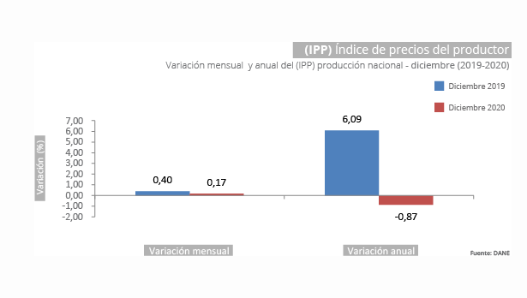

Por lo expuesto anteriormente, INVIAS también da la opción de que los insumos utilizados para la ejecución de los proyectos sean ajustados por la variación (aumento o disminución), y para el caso del asfalto sólido del listado de precios emitidos por ECOPETROL, entidad que regula lo relacionado con los precios del petróleo en Colombia, mediante certificación o lista oficial.

- ANÁLISIS DE LA DEMANDA.

  - EXPERIENCIA DE LA ENTIDAD EN LA CONTRATACIÓN DE PROCESOS SIMILARES

Total procesos de Selección abreviada de obra de menor cuantía adelantados en el 2020: 10
Número de ofertas recibidas: 495
Valor adjudicado: $ 9.039.089.344

A continuación, detallamos algunos procesos de Selección Abreviada de menor Cuantía, que se llevaron a cabo en la vigencia de 2020, así:

No. del proceso | Entidad | Contratista | Modalidad de selección | Objeto | Valor
SA-MC-DO-SRN-019-2020 | INVIAS | CONSORCIO BROTHER con NIT. 901.426.767-8 (Integrado por  WILLIAM RICARDO MOJICA ROMO con C.C. No. 18.126.118,  con una participación del 1%, MOJICA CONSTRUCTORES  S.A.S. con NIT. 901.372.150-0 con una participación del 74% y  MARIO CÉSAR DEL CASTILLO ROMO con C.C. No. 18.127.977  con una participación del 25%) | SELECCIÓN ABREVIADA DE MENOR CUANTIA | MEJORAMIENTO Y MANTENIMIENTO DE LA CARRETERA CALAMAR - SAN JOSÉ DEL GUAVIARE RUTA 7506 DEPARTAMENTO DEL GUAVIARE. | $753.788.707
SA-MC-DO-SRN-009-2020 | INVIAS | PROTECO INGENIERÍA S.A.S. con NIT. 901.007.373-2. | SELECCIÓN ABREVIADA DE MENOR CUANTIA | MANTENIMIENTO DE LA VÍA LA UNIÓN - LA FRONTERA - SONSÓN, RUTA 5601, EN EL DEPARTAMENTO DE ANTIOQUIA. | $673.463.800
SA-MC-DO-SRN-013-2020 | INVIAS | PROCONCIVILES S.A.S. con NIT. 802.009.578-5 | SELECCIÓN ABREVIADA DE MENOR CUANTIA | “MANTENIMIENTO DE LA CARRETERA COVEÑAS - SABANETA (RUTA 90SC02) EN EL DEPARTAMENTO DE SUCRE” | $271.250.836
SA-MC-DO-SRN-016-2020 | INVIAS | PROTECO INGENIERÍA S.A.S. con NIT. 901.007.373-2. | SELECCIÓN ABREVIADA DE MENOR CUANTIA | “MANTENIMIENTO Y REHABILITACIÓN DE LA CARRETERA GRANADA - SAN JOSÉ DEL GUAVIARE”. | $699.801.133
SA-MC-DO-SRN-011-2020 | INVIAS | CÉSAR ANTONIO PADRÓN TORRES con C.C. No. 78.032.075. | SELECCIÓN ABREVIADA DE MENOR CUANTIA | MANTENIMIENTO DE LA VÍA PLATO – SALAMINA, SECTOR PLATO – TENERIFE Y BAHÍA HONDA - PEDRAZA- CERRO DE SAN ANTONIO – EL PIÑÓN – SALAMINA. RUTA 27 DEPARTAMENTO DEL MAGDALENA | $672.353.027
SA-MC-DO-SRN-006-2020 | INVIAS | CONSORCIO JERUSALEN con NIT. 901.405.698-8 (Integrado por ARIETE INGENIERÍA & CONSTRUCCIÓN S.A.S. con NIT. 900.593.828-1 con un porcentaje de participación del 50%, y BRACO CONSTRUCTOR S.A.S. EN REESTRUCTURACIÓN con NIT. 900.033.171-8, con un porcentaje de participación del 50%) | SELECCIÓN ABREVIADA DE MENOR CUANTIA | MANTENIMIENTO DE LAS VÍAS 1701 GUACHUCAL-EL ESPINO Y 0801 GUACHUCAL -IPIALES, DEPARTAMENTO DE NARIÑO | $333.551.692
SA-MC-DO-SRN-014-2020 | INVIAS | R INGENIERÍA ARQUITECTURA COLOMBIANA S.A.S. - RIAC con NIT. 830.126.663-6. | SELECCIÓN ABREVIADA DE MENOR CUANTIA | MANTENIMIENTO DE LA VÍA CÓDIGO 9002 NECOCLÍ - PUERTO REY, SECTOR NECOCLÍ - EL MELLITO - SAN JUAN DE URABÁ - ARBOLETES, PR0+0000 - PR 82+0049; CÓDIGO 90ANB VARIANTE EL MELLITO, CÓDIGO 90ANA VARIANTE ARBOLETES, EN EL DEPARTAMENTO DE ANTIOQUIA. | $315.773.687
SA-MC-DO-SRN-010-2020 | INVIAS | JORGE ALBERTO CARDONA con C.C. No. 7.563.640. | SELECCIÓN ABREVIADA DE MENOR CUANTIA | “MANTENIMIENTO DE LA VÍA JURIEPE - PUERTO CARREÑO RUTA 4015, DEPARTAMENTO DEL VICHADA | $450.940.133
SA-MC-DO-SRN-018-2020 | INVIAS | GAM CONSTRUCCIONES S.A.S. con NIT. 900.665.878-8. | SELECCIÓN ABREVIADA DE MENOR CUANTIA | MANTENIMIENTO DE LA CARRETERA GUAYEPO (SAN MARCOS) - MAJAGUAL - ACHÍ, RUTA 7404 EN EL DEPARTAMENTO DE SUCRE. | $458.042.767
SA-MC-DO-SRN-020-2020 | INVIAS | S&S INGENIERÍA CIVIL SAS con NIT 900.220.563-3 | SELECCIÓN ABREVIADA DE MENOR CUANTIA | MANTENIMIENTO CARRETERA TAME - COROCORO - ARAUCA, TRAMOS 6605 Y 6606 DEPARTAMENTO DE ARAUCA” | $418.617.165

  - MODALIDAD DE SELECCIÓN DEL CONTRATISTA

Los procesos de selección adelantados por El INSTITUTO NACIONAL DE VIAS, para contrataciones similares a la que se está adelantando, se han venido desarrollando a través de las modalidades de contratación contenidas en la Ley 1150 de 2007, las cuales se encuentran regidas por lo dispuesto en la Ley 80 de 1993 y las demás normas que las modifiquen sustituyan y/o adicionen.

  - OBJETO DEL CONTRATO

OBJETO: MANTENIMIENTO DE LA CARRETERA CHAPARRAL - ORTEGA - GUAMO, DEPARTAMENTO DEL TOLIMA.

A lo largo de las contrataciones adelantadas por el INVIAS, el objeto ha sido determinado de manera general, no obstante, dentro del alcance del mismo se desglosa de manera clara y precisa la totalidad de actividades que deben ser desarrolladas en marco del mismo.

  - CONSIDERACIONES AMBIENTALES

En cumplimiento de la normativa establecida y requerida para la ejecución de los contratos, el INVIAS, siempre ha propendido por el cumplimiento de todos los requisitos establecidos en la Ley, en cuanto a Autorizaciones, Permisos y Licencias.

Para el presente proceso de selección, se requieren cumplir con los requerimientos encontrado en el anexo ambiental y los previstos por la Subdirección de Medio Ambiente y Gestión Social.

  - SISTEMAS DE CONTRATACIÓN PARA EL OBJETO A CONTRATAR Y FORMA DE PAGO

En la gran mayoría de procesos de licitación de obra pública que ha adelantado el INSTITUTO NACIONAL DE VÍAS, se ha utilizado como sistema de contratación el de PRECIOS UNITARIOS, por cuanto la entidad considera que comparado con otros sistemas de contratación de obra, este es más conveniente.

  - PRESUPUESTO MEDIANTE EL QUE HAN SIDO EJECUTADOS LOS CONTRATOS

Los contratos correspondientes a la atención de la Infraestructura de transporte no concesionada a cargo del INVIAS, se ejecutan con cargo al presupuesto de Inversión de la Entidad.

  - CRONOGRAMA DE EJECUCIÓN DE LOS TRABAJOS Y PLAZO DE EJECUCIÓN DEL CONTRATO

Basados en la normativa referente a la ejecución de proyectos de infraestructura de transporte y teniendo en cuenta el alcance del contrato (Actividades a desarrollar) que se pretende celebrar producto del presente proceso de contratación, el INVIAS, ha estructurado un cronograma de ejecución de los trabajos.

Para determinar el cronograma de ejecución de los trabajos, en primer lugar se ha analizado la complejidad de las obras a realizar, es así que con el propósito de ser eficaces y efectivos, en desarrollo de la estructuración del proyecto, se han determinado los insumos requeridos (Personal y Maquinaria) para cumplir a cabalidad con la ejecución de los trabajos que se pretenden adelantar.

De acuerdo con las necesidades del proyecto, se ha determinado el equipo mínimo de personal que se requiere para conformar los frentes de trabajo necesarios para llevar a cabo la ejecución de las obras; En cumplimiento de lo dispuesto en el artículo 17, contenido en la Ley 1682 de 2013. El detalle del personal mínimo requerido para la ejecución del contrato se encuentra discriminado en los documentos anexos (Apéndices), que forman parte del presente documento.

Así mismo, con el fin de cumplir a cabalidad con los objetivos señalados en desarrollo de la ejecución del contrato, y con el fin de optimizar el tiempo de ejecución del contrato, se ha determinado un equipo mínimo de maquinaria con unas características acordes con la complejidad del proyecto a desarrollar, que debe ser dispuesto para las labores a adelantar; este equipo mínimo de maquinaria requerida se encuentra debidamente discriminado en los documentos anexos (Apéndices), que forman parte del presente documento, en el cual se detallan las condiciones del mismo.

En otro sentido, para efectos de determinar el cronograma de ejecución de los trabajos, se han tenido en cuenta las características de la zona en la cual se va a desarrollar el proyecto, es así como se ha analizado la facilidad de acceso a los materiales que se requieren para el desarrollo de la obra, igualmente se ha analizado las vías de acceso con las que cuenta el futuro contratista, para efectos de desarrollar la logística requerida para dar cumplimiento a la ejecución del contrato y que son de vital importancia a la hora de cumplir con las metas señaladas. Las características de la zona, se encuentran debidamente discriminadas en los documentos anexos (Apéndices), que forman parte del presente documento.

Al respecto, es importante señalar que el contratista deberá ir realizando entregas parciales de las obras desarrolladas, estas deben obedecer a la programación contenida en el cronograma de ejecución aprobado por la Interventoría del contrato y por el INVIAS, garantizando de esta manera que en el plazo previsto para la ejecución del contrato se van a desarrollar la totalidad de actividades contratadas.

Producto del análisis adelantado por la entidad, se determina el plazo en el que la entidad considera que debe realizarse la ejecución del contrato, teniendo en cuenta lo señalado anteriormente.

- PLAZO DEL CONTRATO

El plazo total para la ejecución del contrato es hasta 31 DE DICIEMBRE DE 2021, contados a partir de la fecha de la orden de inicio; dicho plazo se divide de la siguiente forma:

Etapa de “REVISION, AJUSTES Y/O ACTUALIZACION Y/O MODIFICACION Y/O COMPLEMENTACION DE ESTUDIOS Y DISEÑOS Y/O ELABORACIÓN DE CALCULOS ESTRUCTURALES DE LAS OBRAS REQUERIDAS PARA GARANTIZAR LA ESTABILIDAD DE LA INFRAESTRUCTURA VIAL.”.

La elaboración de “Revision, Ajustes Y/O Actualizacion Y/O Modificacion Y/O Complementacion De Estudios Y Diseños Y/O Elaboración De Calculos Estructurales De Las Obras Requeridas Para Garantizar La Estabilidad De La Infraestructura Vial.” tendrá un plazo de UN (01) MES, contado a partir de la orden de iniciación. En este plazo los cálculos realizados por el Contratista deberán ser revisados y aprobados por la Interventoría, para lo cual deberá existir total coordinación entre contratista e interventor.

Dentro de los primeros VEINTE (20) días, contados a partir de la fecha en que se imparta la orden de iniciación, el Contratista deberá adelantar las siguientes actividades:

- Elaborar y Ajustar el PAGA (Programa de Adaptación de la Guía de Manejo Ambiental) en caso de ser necesario.
- Gestionar y obtener los permisos, concesiones y autorizaciones por uso, intervención y aprovechamiento de los recursos naturales, en caso de ser necesario.
- Instalar las vallas del proyecto.

La Interventoría realizará acompañamiento permanente a la determinación del PAGA, para que el día 30 se encuentre plenamente aprobado y radicado ante la Subdirección de Medio Ambiente y Gestión Social.

• Etapa de ejecución de las obras:

Para la etapa de ejecución de las obras se contará con el plazo total especificado – TRES (3) MESES-, contado a partir de la orden de inicio, y considerando que el contratista dará inicio a las actividades u obras que no requieran la culminación de REVISION, AJUSTES Y/O ACTUALIZACION Y/O MODIFICACION Y/O COMPLEMENTACION DE ESTUDIOS Y DISEÑOS Y/O ELABORACIÓN DE CALCULOS ESTRUCTURALES DE LAS OBRAS REQUERIDAS PARA GARANTIZAR LA ESTABILIDAD DE LA INFRAESTRUCTURA VIAL., o de la obtención de permisos y licencias.

Nota 1: El PAGA, deberá presentarse a la Interventoría, para su revisión y aprobación.

Nota 2: El contratista se obliga a ejecutar la totalidad de las obras en el plazo contractual establecido, utilizando para ello los frentes de obra que sean necesarios de conformidad con el artículo 17 de la Ley 1682 de 2013.

  - OFERENTES QUE HAN PARTICIPADO EN LOS PROCESOS

En el año 2020, en desarrollo de los procesos de contratación del INSTITUTO a Nivel Central se obtuvo una participación promedio de 30 proponentes, para un total de 19 procesos de Selección abreviada de Menor cuantía de obras.

Lo anterior señala claramente que el sector ha encontrado en las condiciones establecidas en los pliegos del INVIAS parámetros objetivos, claros, justos y completos atados a la proporcionalidad de los mismos a la naturaleza del contrato y el valor del mismo; bajo ese entendido las reglas de participación deberían mantenerse, siempre que no sean contrarias a la normativa vigente.

  - CONDICIONES DE PAGO

El INSTITUTO NACIONAL DE VÍAS, para los contratos de obra pública realiza los pagos al CONTRATISTA mediante la presentación de actas mensuales de obra, las cuales deben ser refrendadas por el Contratista, el Interventor, el Gestor Técnico del Contrato del INVÍAS y el funcionario competente de la ordenación de pago del INVÍAS, acompañadas del programa de Trabajo e Inversiones aprobado por el mismo y del pago de los aportes a seguridad social y parafiscales del personal vinculado laboralmente con el contratista y del periodo correspondiente. Para el pago de la última acta de obra se debe presentar el Acta de Recibo Definitivo del Contrato.
La entidad considera que las condiciones de pago establecidas son adecuadas por cuanto en la gran mayoría de los casos, tales condiciones de pago no han generado riesgos para el cumplimiento de los contratos

- MODALIDAD DE SELECCIÓN DEL CONTRATISTA. JUSTIFICACIÓN. FUNDAMENTOS JURÍCOS.

La Ley 1150 de 2007, "Por medio de la cual se introducen medidas para la eficiencia y la transparencia en la Ley 80 de 1993 y se dictan otras disposiciones generales sobre la contratación de la Administración Pública", y el Decreto 1082 de 2015, “Por la cual se reglamenta el sistema de compras y contratación pública” introduce nuevas e importantes aplicaciones a la mencionada Ley entre otros:

• Se establecen cinco (5) modalidades de selección para contratar con el Estado: - licitación pública; - selección abreviada; - concurso de méritos; - contratación directa; y mínima cuantía.

De acuerdo con lo señalado en las normas anteriores, se precisa que la escogencia de los futuros contratistas que ejecutarán el proyecto de que trata el presente estudio, se adelantará a través de la modalidad de selección conocida como SELECCIÓN ABREVIADA DE MENOR CUANTÍA a que se refiere el artículo 2º de la Ley 1150 de 2007, por no sobrepasar la menor cuantía de la Entidad, tomando como justificación los siguientes aspectos:

De conformidad con el Decreto 1785 del 29 de diciembre de 2020. Por el cual se fija el salario mínimo mensual en la suma de NOVECIENTOS OCHO MIL QUINIENTOS VEINTISÉIS PESOS ($908.526.00) MONEDA CORRIENTE, a partir del 1º de enero de 2021.

El presupuesto de ingresos del INVÍAS para la vigencia presupuestal del año 2021, de conformidad con lo establecido en la resolución 0006 del cinco (05) de enero de 2021 por la cual se adopta el Presupuesto de Ingresos y Gastos del Instituto Nacional de Vías para la vigencia fiscal del 1ro de enero al 31 de diciembre de 2021, es la suma de $4.573.598.714.986,00 pesos moneda corriente. Dicho monto expresado en salarios mínimos mensuales legales vigentes corresponde a 5.034.086,76

Teniendo en cuenta lo anterior el INVIAS tiene un presupuesto superior a 1.200.000 SMMLV, por lo que la menor cuantía de la Entidad es hasta 1000 SMMLV, es decir, hasta $ 908.526.000, en consecuencia el presupuesto oficial previsto para el presente proceso de selección, no sobrepasa la menor cuantía de la Entidad, se concluye que la selección del contratista se realizará mediante SELECCIÓN ABREVIADA DE MENOR CUANTIA , la cual se regirá por lo dispuesto en la Ley 80 de 1993 y 1150 de 2007 y el Decreto 1082 de 2015, y las demás normas que las modifiquen sustituyan y adicionen.

- EL VALOR ESTIMADO DEL CONTRATO. JUSTIFICACIÓN. ANÁLISIS DE LAS CONDICIONES Y PRECIOS DEL MERCADO.

Los precios de mercado se establecen según la elaboración de los análisis de los precios unitarios los cuales indican de manera clara y detallada la forma en que fueron calculados dichos precios con el fin de obtener el valor estimado del contrato; estos análisis serán publicados en el Portal Único de Contratación del Sistema Electrónico para la Contratación Pública, SECOP, documento que forma parte integral del presente estudio PRESUPUESTO OFICIAL Y APUS.

En el análisis de los precios unitarios han sido tenidos en cuenta los precios y rendimientos que se ajustan a la zona y condiciones del proyecto; y todo lo concerniente para dar cumplimiento de lo dispuesto en el artículo 17, contenido en la Ley 1682 de 2013.

El presupuesto estimado para el cumplimiento del proyecto se especifica en el formulario correspondiente al presupuesto oficial. Los correspondientes Análisis de Precios Unitarios se adjuntan a los presentes Estudios y Documentos previos. (Ver FORMULARIO DE PRESUPUESTO OFICIAL Y ANALISIS DE PRECIOS UNITARIOS ADJUNTOS AL PRESENTE DOCUMENTO).

Tal y como se puede determinar del análisis de mercado adelantado por la entidad, el contrato de obra se encuentra sujeto a ajustes tomando como base los Índices de Costos de la construcción Pesada ICCP, calculados mensualmente por el Departamento Administrativo de Estadística, DANE. El procedimiento para el cálculo de los mismos será el establecido en el Manual de Interventoría vigente, excepto para las mezclas asfálticas cuyo asfalto cumpla con lo señalado en las Especificaciones Generales de Construcción de Carreteras INVIAS 2013 o modificadas con polímeros, o de alto Modulo, microaglomerados, emulsiones asfálticas, pavimentos reciclados con productos asfálticos, que se ajustarán como se detalla más adelante.

El cálculo de ajuste se hará para el período correspondiente entre la fecha de cierre de la licitación y el mes del Acta correspondiente, y así sucesivamente hasta el vencimiento del Contrato. Las cantidades de obra que no se ejecuten dentro del programa de inversiones propuesto por el Contratista no estarán sujetas a la actualización prevista anteriormente, sino que serán pagadas a los precios del período en el cual debieron haber sido ejecutadas.

Para el caso de las mezclas asfálticas cuyo asfalto cumpla con lo señalado en las Especificaciones Generales de Construcción de Carreteras INVIAS 2013 o modificadas con polímeros, o de alto Modulo, Micro aglomerados, emulsiones asfálticas, pavimentos reciclados con productos asfálticos, se ajustarán de forma creciente o decreciente así:

El insumo asfalto sólido del Análisis de Precios Unitarios presentado por el contratista, se afectará por la variación (aumento o disminución) de precios emitido por ECOPETROL mediante certificación o lista oficial, de la siguiente manera:

En el caso en el que el adjudicatario consigne un valor por kilogramo de asfalto menor o igual al valor en lista oficial emitida por ECOPETROL a la fecha de cierre de la licitación, se calculará el ajuste con base en la variación (aumento o disminución) del precio emitido por ECOPETROL tomando como precio inicial (Io) el precio de lista oficial al cierre del proceso, siempre y cuando la obra a ajustar corresponda a la ejecución de acuerdo con el programa de inversiones propuesto por el contratista. Cuando por causas imputables al contratista la obra no corresponda a la ejecución de acuerdo con el programa de inversiones, el ajuste de precios del insumo asfalto se hará con base en la resolución, certificación o lista de ECOPETROL que autorice dicho reajuste para el mes calendario correspondiente a aquel en el cual debió ejecutarse esa obra según el citado programa.

Este ajuste se hará para el período correspondiente entre la fecha de cierre de la licitación y el mes del Acta correspondiente.

En el caso en el que el adjudicatario consigne un valor por kilogramo de asfalto superior al valor en lista oficial emitida por ECOPETROL a la fecha de cierre de la licitación, se calculará el ajuste con base en la variación (aumento o disminución) del precio emitido por ECOPETROL tomando como precio inicial (Io) el precio por kilogramo de asfalto relacionado por el proponente en el respectivo análisis unitario, siempre y cuando la obra a ajustar corresponda a la ejecución de acuerdo con el programa de inversiones propuesto por el contratista. Cuando por causas imputables al contratista la obra no corresponda a la ejecución de acuerdo con el programa de inversiones, el ajuste de precios del insumo asfalto se hará con base en la resolución, certificación o lista de ECOPETROL que autorice dicho reajuste para el mes calendario correspondiente a aquel en el cual debió ejecutarse esa obra según el citado programa. Este ajuste se hará para el período correspondiente entre la fecha de cierre de la licitación y el mes del Acta correspondiente.

Para este efecto, el proponente deberá desglosar el costo del insumo asfalto en su análisis de precio unitario, sin el transporte del mismo, con el fin de tomar este valor como referencia para la aplicación de la metodología de ajuste según el manual de Interventoría de INVIAS.

Nota: El adjudicatario deberá discriminar en todos los análisis de precios unitarios la cantidad y valor por kilogramo de asfalto requerido para los ítems de obra que requieran de la utilización de dicho insumo; de no presentarse dicha discriminación, el ajuste de las actividades que requieran la utilización del insumo asfalto se realizará de acuerdo al Índice de Costos de la Construcción Pesada ICCP correspondiente, calculado mensualmente por el Departamento Administrativo de Estadística, DANE siguiendo el procedimiento establecido en el Manual de Interventoría INVIAS vigente.

Aunque el contrato de obra contempla pago de ajustes, sin embargo, en caso que Contratista e interventor verifiquen y certifiquen al Instituto Nacional de Vías que no es necesario el pago por concepto de ajustes y/o que no es necesario utilizar la totalidad de los recursos contemplados en el presupuesto oficial para el pago de ajustes, los recursos considerados en el presupuesto para dicho pago, deberán ser invertidos en ejecución de obra, dado el caso, contratista e interventor especificarán el tipo de actividad, cantidad y ubicación de las obras a ejecutar con estos recursos.

- DISPONIBILIDAD PRESUPUESTAL

La Entidad, para poder respaldar el compromiso derivado del presente Proceso de Contratación, cuenta con el siguiente certificado de disponibilidad presupuestal:
Número certificado disponibilidad presupuestal | Fecha certificado disponibilidad presupuestal | Valor certificado de disponibilidad presupuestal
72721 | 3/3/2021 | $850.000.000

La necesidad se encuentra incluida en el Plan Anual de Adquisiciones de la Entidad.

- PRESUPUESTO OFICIAL

El Presupuesto Oficial del presente proceso de Contratación es de: OCHOCIENTOS CINCUENTA MILLONES DE PESOS M/CTE $ 850.000.000 (Presupuesto Oficial Incluido IVA).

- CONDICIONES DE PAGO

El INSTITUTO NACIONAL DE VÍAS, para los contratos de obra pública realiza los pagos al CONTRATISTA mediante la presentación de actas mensuales de obra, las cuales deben ser refrendadas por el Contratista, el Interventor, el Gestor Técnico del Contrato del INVÍAS y el funcionario competente de la ordenación de pago del INVÍAS, acompañadas del programa de Trabajo e Inversiones aprobado por el mismo y del pago de los aportes a seguridad social y parafiscales del personal vinculado laboralmente con el contratista y del periodo correspondiente. Para el pago de la última acta de obra se debe presentar el Acta de Recibo Definitivo del Contrato.

EL INSTITUTO entregará un anticipo de hasta el cincuenta por ciento (50%) del valor básico del contrato, de acuerdo con el valor ofertado en la licitación. Este anticipo se girará previa solicitud del CONTRATISTA y aceptación de las condiciones del INSTITUTO para su entrega, para lo cual se radicará el formato correspondiente para el trámite con sus respectivos anexos. En todo caso el anticipo estará sujeto a la disponibilidad de cupo en el Programa Anual Mensualizado de Caja (PAC).

La entrega de este anticipo se fundamenta en las siguientes consideraciones:

- “En la práctica contractual administrativa con fundamento en la ley, lo usual es que la entidad pública contratante le entregue al contratista un porcentaje del valor del contrato, a título de anticipo, el cual habrá de destinarse al cubrimiento de los costos iniciales en que debe incurrir el contratista para la iniciación de la ejecución del objeto contratado. De ahí que se sostenga que es la forma de facilitarle al contratista la financiación de los bienes, servicios u obras que se le han encargado con ocasión de la celebración del contrato.
(…) El pago de dicha suma lo era y lo sigue siendo un adelanto del precio que aún no se ha causado, que la entidad pública contratante hace al contratista para que a la iniciación de los trabajos disponga de unos fondos que le permitan proveerse de materiales y atender los primeros gastos del contrato, tales como los salarios de los trabajadores que disponga para la obra. No es otra la razón por la cual adicionalmente se exige que sea garantizada, que se presente un plan para su utilización y que se amortice.”

- En virtud de que, en la etapa inicial del contrato a celebrar, el contratista debe sufragar una serie de gastos para comprar materias primas y proveerse de equipos adecuados. Además, del estimativo de dichos gastos, la cuantía del anticipo a entregar obedece a consideraciones de índole financiero, en especial las relacionadas con el índice de liquidez exigido en el pliego.

NOTA: La iniciación de las obras o el cumplimiento de cualquiera de las obligaciones contractuales no están supeditadas en ningún caso a la entrega del anticipo. El Interventor revisará y aprobará el programa de inversión del anticipo de conformidad con lo previsto en el Manual de Interventoría

- CRITERIOS DE SELECCIÓN REFERIDOS A CONDICIONES Y CALIDADES DE LOS PROPONENTES.

  - REQUISITOS HABILITANTES

Para la determinación de los requisitos habilitantes, que deben ser acreditados por parte de los proponentes, la entidad ha procedido de conformidad con lo establecido en el Decreto 1082 de 2015, que señala:

“Determinación de los Requisitos Habilitantes. La Entidad Estatal debe establecer los requisitos habilitantes en los pliegos de condiciones o en la invitación, teniendo en cuenta: (a) el Riesgo del Proceso de Contratación; (b) el valor del contrato objeto del Proceso de Contratación; (c) el análisis del sector económico respectivo; y (d) el conocimiento de fondo de los posibles oferentes desde la perspectiva comercial. La Entidad Estatal no debe limitarse a la aplicación mecánica de fórmulas financieras para verificar los requisitos habilitantes”.

  - CAPACIDAD JURÍDICA.

El procedimiento de selección del contratista está sometido a los principios de transparencia, selección objetiva e igualdad de derechos y oportunidades de los que se deriva la obligación de someter a todos los oferentes a las mismas condiciones definidas en la ley y en el pliego de condiciones.

Cabe recordar que los pliegos de condiciones forman parte esencial del contrato; son la fuente de derechos y obligaciones de las partes y elemento fundamental para su interpretación e integración, pues contienen la voluntad de la administración a la que se someten los proponentes durante la licitación y el oferente favorecido durante el mismo lapso y, más allá, durante la vigencia del contrato.

El numeral 2º del artículo 5º de la Ley 1150 de 2007 estipula que: “La oferta más favorable será aquella que, teniendo en cuenta los factores técnicos y económicos de escogencia y la ponderación precisa y detallada de los mismos, contenida en los pliegos de condiciones o sus equivalentes, resulte ser la más ventajosa para la entidad, sin que la favorabilidad la constituyan factores diferentes a los contenidos en dichos documentos. (…)”

Pues bien, el literal a) del inciso segundo del artículo 26 del Decreto No. 1082 de 2015, consagra que:

“La entidad estatal debe determinar la oferta más favorable teniendo en cuenta las normas aplicables a cada modalidad de selección.

En la licitación y la selección abreviada de menor cuantía, la Entidad Estatal debe determinar la oferta más favorable teniendo en cuenta: a) la ponderación de los elementos de calidad y precio soportados en puntajes o formula”

En las experiencias adoptadas por la Entidad para contratos de obra Pública bajo la Modalidad de Licitación Pública, la mejor alternativa a aplicar es la de la ponderación de los elementos de calidad y precio soportados en puntajes y fórmulas, tal como se señala en los pliegos de condiciones.

Los pliegos de condiciones establecen como criterios de calificación los aspectos de experiencia y capacidad financiera, a través de los cuales se busca que la Entidad escoja un proponente que cumpla con las condiciones técnicas, financieras y jurídicas que garanticen el cumplimiento del objeto contractual.

  - CAPACIDAD FINANCIERA.

En cumplimiento de lo dispuesto en el Decreto 1082 de 2015 y para medir la fortaleza financiera los interesados en presentar oferta en el presente proceso de selección deberán acreditar el cumplimiento de los indicadores financieros que se describen a continuación.

    - CAPITAL DE TRABAJO

Con base en el análisis del sector realizado por la entidad y de conformidad con lo establecido en la Guía para la implementación de los pliegos tipo de Selección Abreviada de menor cuantía de obra de infraestructura de transporte, los proponentes que pretenden presentar oferta en marco del proceso de selección, deben acreditar como requisito habilitante, un indicador de Capital de Trabajo, así:

FORMULA GENERAL: CT = (AC - PC) ≥ CTd

Donde,

CT = Capital de Trabajo
AC = Activo Corriente
PC = Pasivo Corriente
CTd = Capital de Trabajo demandado del proceso para el que presenta propuesta.

El capital de trabajo (CT) del oferente deberá ser mayor o igual al capital de trabajo demandado (CTdi):
PO = Presupuesto oficial del proceso al cual presenta propuesta.
CT ≥CTd
Donde,
El Capital de Trabajo demandado del proceso para el que presenta propuesta (CTdi) se calcula así:

CTd = 10% x (PO)

- ÍNDICE DE LIQUIDEZ

Con base en el análisis del sector realizado por la entidad y de conformidad con lo establecido en la Guía para la implementación de los pliegos tipo de Selección Abreviada de menor cuantía de obra de infraestructura de transporte, los proponentes que pretenden presentar oferta en marco del proceso de selección, deben acreditar como requisito habilitante, un indicador de Liquidez, así:

FORMULA:

LIQUIDEZ= ACTIVO CORRIENTE ≥ 1.0 Veces
PASIVO CORRIENTE

- ÍNDICE DE ENDEUDAMIENTO

Con base en el análisis del sector realizado por la entidad y de conformidad con lo establecido en la Guía para la implementación de los pliegos tipo de Selección Abreviada de menor cuantía de obra de infraestructura de transporte, los proponentes que pretenden presentar oferta en marco del proceso de selección, deben acreditar como requisito habilitante, un indicador de Endeudamiento, así:

FORMULA:

NIVEL DE ENDEUDAMIENTO = PASIVO TOTAL ≤ 70%
ACTIVO TOTAL

- RAZÓN DE COBERTURA DE INTERESES

Con base en el análisis del sector realizado por la entidad y de conformidad con lo establecido en la Guía para la implementación de los pliegos tipo de Selección Abreviada de menor cuantía de obra de infraestructura de transporte, los proponentes que pretenden presentar oferta en marco del proceso de selección, deben acreditar como requisito habilitante, un indicador de Razón de Cobertura, así:

FORMULA:

RAZON DE COBERTUTA DE INTERESES = UTILIDAD OPERACIONAL ≥ 1.0 VECES
GASTOS DE INTERESES

  - CAPACIDAD ORGANIZACIONAL.

En cumplimiento de lo dispuesto en el artículo 2.2.1.1.1.5.3 del Decreto 1082 de 2015 y para medir el rendimiento de las inversiones y la eficiencia en el uso de activos del interesado, quienes aspiren a presentar oferta en el presente proceso de selección, deberán acreditar el cumplimiento de los indicadores que se describen a continuación.

  - RENTABILIDAD DEL PATRIMONIO (ROE)

Con base en el análisis del sector realizado por la entidad y de conformidad con lo establecido en la Guía para la implementación de los pliegos tipo de Selección Abreviada de menor cuantía de obra de infraestructura de transporte, los proponentes que pretenden presentar oferta en marco del proceso de selección, deben acreditar como requisito habilitante, un indicador de ROE, así:
FORMULA:
ROE= UTILIDAD OPERACIONAL ≥ 0%
PATRIMONIO

  - RENTABILIDAD DEL ACTIVO (ROA)

Con base en el análisis del sector realizado por la entidad y de conformidad con lo establecido en la Guía para la implementación de los pliegos tipo de Selección Abreviada de menor cuantía de obra de infraestructura de transporte, los proponentes que pretenden presentar oferta en marco del proceso de selección, deben acreditar como requisito habilitante, un indicador de ROA, así:

FORMULA:

ROA= UTILIDAD OPERACIONAL ≥ 0%
ACTIVO TOTAL

  - CAPACIDAD RESIDUAL

El Proponente será hábil si la capacidad residual del Proponente (CRP) es mayor o igual a la capacidad residual de Proceso de Contratación (CRPC). Así:
$$CRP ≥CRPC$$

Los proponentes acreditarán la capacidad residual o K de contratación conforme se describe a continuación. En todo caso, si con posterioridad al cierre del proceso cualquier interesado, durante el traslado del informe de evaluación, o la entidad, en uso de la potestad verificadora, advierte que se dejó de incluir, al cierre del proceso, por parte de un proponente, alguna información contractual que afecte su capacidad residual, la entidad rechazará la oferta.

Lo anterior, sin perjuicio de las acciones administrativas y/o judiciales a que haya lugar, en contra de la (s) persona (s) que haya (n) suscrito las certificaciones exigidas para el cálculo de la capacidad residual.

- CÁLCULO DE LA CAPACIDAD RESIDUAL DEL PROCESO DE CONTRATACIÒN (CRPC)
Si el plazo estimado del contrato es menor o igual a 12 meses, el cálculo de la CRPC deberá tener en cuenta el siguiente proceso:

$CRPC=POE-Anticipo y/o pago anticipado$
Donde:
CRPC = Capacidad residual del Proceso de Contratación
POE = Presupuesto Oficial Estimado

Si el plazo estimado del contrato es mayor a 12 meses el cálculo de la CRPC deberá tener en cuenta el siguiente proceso:

$CRPC=\frac{POE-Anticipo y/o pago anticipado}{Plazo estimado (meses)}*12$

[En los Procesos de contratación estructurados por lotes, el presupuesto oficial estimado (POE) corresponderá al presupuesto oficial del lote al cual se presenta oferta].

- CÁLCULO DE LA CAPACIDAD RESIDUAL DEL PROPONENTE (CRP)
La capacidad residual del Proponente se calculará de la siguiente manera:

$$CRP=CO*\left[\frac{(E+CT+CF)}{100}\right]-SCE$$
En donde:
CRP = Capacidad residual del Proponente
CO = Capacidad de Organización
E = Experiencia
CT = Capacidad Técnica
CF = Capacidad Financiera
SCE = Saldos de Contratos en Ejecución

La CRP del Proponente Plural es la suma de la capacidad residual de cada uno de sus miembros, sin tener en cuenta el porcentaje de participación de los integrantes de la estructura plural; lo anterior, en cumplimiento de lo dispuesto para tal fin en la Guía para Determinar y Verificar la Capacidad Residual del Proponente en los Procesos de Contratación de Obra Pública, de Colombia Compra Eficiente. En caso de ser negativa la capacidad residual de uno de los miembros, este valor se restará de la capacidad residual total del Proponente plural.

A cada uno de los factores se le asigna máximo el siguiente puntaje:

Factor | Puntaje máximo
Experiencia (E) | 120
Capacidad financiera (CF) | 40
Capacidad técnica (CT) | 40
Total | 200

[Se recomienda el uso de la Aplicación para establecer la Capacidad Residual, de Colombia Compra Eficiente, disponible en la página web: https://www.colombiacompra.gov.co/manuales-guias-y-pliegos-tipo/manuales-y-guias/]

La Capacidad de Organización (CO) no tiene asignación de puntaje en la fórmula porque su unidad de medida es en pesos colombianos y constituye un factor multiplicador de los demás factores.

  - EXPERIENCIA DEL PROPONENTE

La entidad ha determinado que la experiencia es un factor preponderante en la selección de los contratistas, por tal motivo ha considerado en el presente proceso su verificación como un factor de (CUMPLE o NO CUMPLE), según lo dispone el numeral 1 del artículo 5º de la Ley 1150 de 2007.

La Real Academia de la Lengua Española define Experiencia como la “Práctica prolongada que proporciona conocimiento o habilidad para hacer algo”. Así pues, la experiencia solicitada por la Entidad se basa en la consideración de que el Proponente debe demostrar que posee una experiencia mínima en la ejecución de obras, como las del alcance del objeto a contratar, una experiencia suficiente para garantizar la adecuada ejecución de las mismas.
Con el fin de cumplir los requisitos de experiencia, la entidad ha considerado conveniente establecer el siguiente criterio de evaluación:
- Valor total ejecutado
Al respecto, la Entidad considera que para la determinación del valor mínimo a certificar (como % del Presupuesto Oficial de obra expresado en SMMLV), el proponente deberá acreditar que la sumatoria de los valores totales ejecutados de los contratos aportados válidos sea mayor o igual al valor mínimo a certificar, establecido en el numeral 3.5.7 RELACIÓN DE LOS CONTRATOS FRENTE AL PRESUPUESTO OFICIAL.

La entidad considera que si el proponente cumple con los parámetros de experiencia citados anteriormente, garantiza experiencia y suficiencia técnica, administrativa y operacional en el manejo del contrato a suscribir producto del proceso de selección y adicionalmente, está en capacidad de obtener un rendimiento de ejecución por promedio de facturación mensual, como el que requiere el proyecto de acuerdo con su monto de inversión y plazo previsto de ejecución; así mismo está en capacidad de ejecutar una inversión total como la del objeto a contratar.
Los requisitos de experiencia se fundamentan en lo establecido para tal fin en el artículo 5 de la Ley 1150 de 2007, es así como tales requisitos son adecuados y proporcionales a la naturaleza del contrato a suscribir y a su valor.

Por otra parte, en cumplimiento de lo dispuesto en el artículo 24 de la Ley 80 de 1993, en los requisitos de experiencia, se han definido reglas objetivas, justas, claras y completas que permitan la confección de ofrecimientos de la misma índole, aseguren una escogencia objetiva y propendan por la amplia participación de oferentes que garanticen la selección de la oferta más favorable para la entidad.
Con relación a la fecha de inicio y terminación de los contratos para acreditar experiencia, la entidad ha considerado que las personas naturales y jurídicas obtienen a través de los años de desempeño en la ejecución efectiva de la actividad, la experticia necesaria para desempeñarla es así que se permitirá la acreditación de la experiencia a lo largo de la habilidad jurídica para desarrollar las actividades propias de la Ingeniería Civil o de Transportes y Vías. En el caso de las personas naturales se tendrá en cuenta la experiencia se computará a partir de la terminación y aprobación del pensum académico de educación superior. Para el caso de las personas jurídicas se tendrá en cuenta la experiencia obtenida desde la fecha de su constitución, siempre que su objeto social le permita ejecutar las actividades objeto del presente proceso de contratación.
Finalmente, en cumplimiento de lo dispuesto en la Circular Externa Única proferida por Colombia Compra Eficiente en su carácter de ente rector del Sistema de Compras y Contratación, en la cual impartió directrices, sobre el uso del Clasificador del Bienes y Servicios en el Registro Único de Proponentes, donde indicó entre otras cosas lo siguiente:
- “(…) La clasificación del proponente no es un requisito habilitante sino un mecanismo para establecer un lenguaje común entre los partícipes del Sistema de Compras y Contratación Pública. En consecuencia, las Entidades Estatales no pueden excluir a un proponente que ha acreditado los requisitos habilitantes exigidos en un Proceso de Contratación por no estar inscrito en el RUP con el código de los bienes, obras o servicios del objeto de tal Proceso de Contratación.
- La experiencia es un requisito habilitante. Los proponentes deben inscribir en el RUP su experiencia usando los códigos del Clasificador de Bienes y Servicios. Por su parte, las Entidades Estatales al establecer el requisito habilitante de experiencia deben incluir los códigos específicos del objeto a contratar o el de bienes, obras o servicios afines al Proceso de Contratación respecto de los cuales los proponentes deben acreditar su experiencia. (…)”

Se estableció dentro del requerimiento de experiencia, la calificación en el “Clasificador de Bienes y Servicios de las Naciones Unidas”, para cada uno de los contratos que sean aportados para efectos de acreditación de la experiencia.
En ese orden de ideas y teniendo en cuenta el alcance del contrato a ejecutar, se definió que tales contratos deben encontrarse calificados en uno o algunos de los siguientes códigos:

SEGMENTOS | FAMILIA | CLASE | NOMBRE
72 | 10 | 33 | Servicios de Mantenimiento y Reparación de Infraestructura
72 | 14 | 10 | Servicios de Construcción de autopistas y carreteras
72 | 14 | 11 | Servicios de Pavimentación y Superficie de Edificios de Infraestructura
72 | 14 | 16 | Servicios de Construcción de Tránsito Masivo

JUSTIFICACIÓN DE LAS CONDICIONES PARTICULARES DE LA EXPERIENCIA REQUERIDA:

La complejidad técnica del proyecto se establece de la siguiente manera, en concordancia con lo previsto en la “Matriz 1 - Experiencia - Documento tipo de selección abreviada de menor cuantía de infraestructura de transporte - versión 2”:

La vía está ubicada en el departamento del Tolima, tiene una longitud de 80,54 km, pertenece a la Ruta 36 Tramo 3602 Chaparral – Ortega y tramo 3603 Ortega - Guamo, la ruta en mención inicia en el casco urbano del municipio de Chaparral y finaliza en el casco urbano del municipio de Guamo, se desarrolla en terrenos ondulados, predominando el clima seco.

El estado actual de este corredor vial es una vía que está pavimentada en Asfalto en un 100% de su longitud. En cuanto a la vía Chaparral - Ortega, el 59,0% se encuentra en buen estado, el 34,0% se encuentra en regular estado, el 5,0% se encuentra en mal estado, el tramo Ortega – Guamo, el 92,0% se encuentra en buen estado y el 8,0% restante en mal estado.

El alcance del proyecto a desarrollarse en las carreteras que serán atendidas mediante el contrato derivado del presente proceso de contratación, corresponde a un proyecto de complejidad técnica Baja-Media, el cual contempla la ejecución de actividades de: MANTENIMIENTO.

De conformidad con lo anterior, los requisitos de experiencia son:

1.3 PROYECTOS DE REHABILITACION O MANTENIMIENTO DE CARRETERA con un presupuesto oficial Entre 100 y 1.000 SMMLV.

Experiencia General: CONSTRUCCIÓN O MEJORAMIENTO O MANTENIMIENTO O REHABILITACIÓN O PAVIMENTACIÓN O REPAVIMENTACIÓN O CONSERVACIÓN EN PAVIMENTO ASFALTICO O CONCRETO HIDRÁULICO DE CARRETERAS PRIMARIAS O SECUNDARIAS O VIAS URBANAS O PISTAS DE AEROPUERTOS

Experiencia Específica: Por lo menos uno (1) de los contratos válidos aportados como experiencia general sea de un valor correspondiente a por lo menos el 70% del valor de PRESUPUESTO OFICIAL (PO) del presente proceso de contratación.

- JUSTIFICACION REGLAS DE SUBSANABILIDAD

El proponente tiene la responsabilidad y carga de presentar su oferta en forma completa e íntegra, esto es, respondiendo todos los puntos del pliego de condiciones y adjuntando todos los documentos de soporte o prueba de las condiciones que pretenda hacer valer en el proceso.
En caso de ser necesario, la entidad debe solicitar a los proponentes durante el proceso de evaluación y a más tardar en el informe de evaluación, las aclaraciones, precisiones o solicitud de documentos que puedan ser subsanables. No obstante, los proponentes no podrán completar, adicionar, modificar o mejorar sus propuestas en los aspectos que otorgan puntaje, los cuales podrán ser objeto de aclaraciones y explicaciones. Los proponentes deberán allegar las aclaraciones o documentos requeridos en el momento en el que fueron solicitados, durante la etapa de evaluación, y a más tardar hasta el término de traslado del informe de evaluación, es decir, dentro de los tres (3) días hábiles siguientes contados a partir del día hábil siguiente a la expedición del informe de evaluación.
En el evento en que la entidad no advierta la ausencia de requisitos o la falta de documentos referentes a la futura contratación o al proponente, no necesarios para la comparación de las propuestas y no los haya requerido durante el proceso de evaluación, a más tardar en el informe de evaluación, podrá requerir al proponente, otorgándole un término igual al establecido para el traslado del informe de evaluación, con el fin de que los allegue. En caso de que sea necesario, la Entidad ajustará el cronograma.
En los procesos adelantados en el SECOP I, las subsanaciones, explicaciones y aclaraciones se presentarán por cualquier medio: en físico, entre las horas de atención al público; o por correo electrónico hasta las 11:59 p. m. del día establecido en el cronograma. Los adelantados en el SECOP II se subsanarán por medio de mensajes, en la forma prevista en la plataforma.
Todos aquellos requisitos de la oferta que afecten la asignación de puntaje, incluyendo los necesarios para acreditar requisitos de desempate, no son subsanables, por lo que los mismos deben ser aportados por los proponentes desde la presentación de la oferta. No obstante, pueden ser aclarados o ser objeto de explicación.
En virtud del principio de buena fe, los proponentes que presenten observaciones al Proceso o a las ofertas y conductas de los demás oferentes deberán justificar y demostrar su procedencia y oportunidad.

- CRITERIOS DE ASIGNACIÓN DE PUNTAJE

La entidad calificará las ofertas que hayan cumplido con los requisitos habilitantes con los siguientes puntajes:
Concepto | Puntaje máximo
Oferta económica | 60
Factor de calidad | 20
Apoyo a la industria nacional | 20
Total | 100

  - VALOR DE LA PROPUESTA

La entidad seleccionará el método de ponderación de la propuesta económica, de acuerdo con las siguientes alternativas:
Concepto | Método
1 | Mediana con valor absoluto
2 | Media geométrica
3 | Media aritmética baja
4 | Menor Valor

Para determinar el método de ponderación, la entidad tomará los centavos de la Tasa de Cambio Representativa del Mercado (TRM), certificada por la Superintendencia Financiera de Colombia (en su sitio web: https://www.superfinanciera.gov.co/publicacion/60819).
La TRM que la entidad utilizará para determinar el método de ponderación será la que rija el segundo día hábil después del cierre del proceso. Esto es, la que la Superintendencia publique en horas de la tarde del día hábil siguiente a la fecha efectiva de cierre del proceso. [Por ejemplo, si el cierre del proceso se realiza el 10 de febrero, la TRM que se usará para determinar el método de evaluación será la del 12 de febrero, que se publica en la tarde del 11 de febrero]
El método de ponderación se determinará de acuerdo con los rangos del siguiente cuadro:
Rango (inclusive) | Número | Método
De 0.00 a 0.24 | 1 | Mediana con valor absoluto
De 0.25 a 0.49 | 2 | Media geométrica
De 0.50 a 0.74 | 3 | Media aritmética baja
De 0.75 a 0.99 | 4 | Menor valor

En todos los casos se tendrá en cuenta hasta el séptimo (7°) decimal del valor obtenido como puntaje y las fórmulas se aplicarán con las propuestas que no han sido rechazadas y se encuentran válidas.

Las propuestas que al aplicar las fórmulas obtengan puntajes negativos obtienen cero (0) puntos en la oferta económica.
    - Mediana con valor absoluto

La entidad calculará el valor de la mediana con los valores de las propuestas hábiles. En esta alternativa se entenderá por mediana de un grupo de valores el resultado del cálculo que se obtiene mediante la aplicación del siguiente proceso: la Entidad ordena los valores de las propuestas hábiles de manera descendente. Si el número de valores es impar, la mediana corresponde al valor central, si el número de valores es par, la mediana corresponde al promedio de los dos valores centrales.
$$Me=Mediana(V_{1};V_{2}..;…V_{m})$$
Donde:
- $V_{i}$: Es el valor total corregido de cada una de las propuestas “i”.
- m: Es el número total de propuestas económicas válidas recibidas por la Entidad Estatal.
- Me: Es la mediana calculada con los valores de las propuestas económicas válidas.

Bajo este método la entidad asignará puntaje así:
- Si el número de valores de las propuestas hábiles es impar, el máximo puntaje será asignado a la propuesta que se encuentre en el valor de la mediana. Para las otras propuestas, se utiliza la siguiente fórmula:

$$Puntaje=\left[\left\{1-\left|\frac{Me-V_{i}}{Me}\right|\right\}*60\right]$$
Donde:
- Me: Es la mediana calculada con los valores de las propuestas económicas válidas.
- $V_{i}$: Es el valor total corregido de cada una de las propuestas “i”.

- Si el número de valores de las propuestas hábiles es par, se asignará el máximo puntaje a la propuesta que se encuentre inmediatamente por debajo de la mediana. Para las otras propuestas, se utiliza la siguiente fórmula
$$Puntaje=\left[\left\{1-\left|\frac{V_{Me}-V_{i}}{V_{Me}}\right|\right\}*60\right]$$
Donde:
- $V_{Me}$: Es el valor de la propuesta económica válida inmediatamente por debajo de la mediana.
- $V_{i}$: Es el valor total corregido de cada una de las propuestas “i”.

    - Media Geométrica

Para calcular la Media Geométrica se tomará el valor de las propuestas hábiles para el respectivo factor de calificación para asignar el puntaje de conformidad con el siguiente procedimiento:
$$MG=\sqrt[n]{V_{1}*V_{2}*V_{3}*…*V_{n}}$$
Donde:
- MG: Es la media geométrica de todas las ofertas habilitadas.
- V1: Es el valor de una propuesta habilitada.
- Vn: Es el valor de la propuesta n habilitada.
- n: La cantidad total de propuestas habilitadas.
Para efectos de la asignación de puntaje se tendrá en cuenta lo siguiente: se asignará el máximo puntaje al valor de la propuesta que se encuentre más cerca (por exceso o por defecto) al valor de la media geométrica calculada para el factor correspondiente.
Las demás propuestas recibirán puntaje de acuerdo con la siguiente ecuación:
$$Puntaje=60*\left(1-\left(\frac{\left|MG-V_{i}\right|}{MG}\right)\right)$$
Nota: Cuando el resultado de la formula anterior sea un número negativo, se asignará 0,0 puntos.
    - Media Aritmética Baja
Consiste en determinar el promedio aritmético entre la propuesta válida más baja y el promedio simple de las ofertas hábiles para calificación económica.
$$\overline{X_{B}}=\frac{(V_{min}+\overline{X})}{2}$$
Donde:
- $V_{min}$: Es el valor total corregido de la propuesta válida más baja.
- $\overline{X}$: Es el promedio aritmético simple de las propuestas económicas válidas.
- $\overline{X_{B}}$: Es la media aritmética baja.

La entidad procederá a ponderar las propuestas de acuerdo con la siguiente formula:

$$Puntaje=\left\{\begin{aligned}60*\left(1-\left(\frac{\overline{X_{B}}-V_{i}}{\overline{X_{B}}}\right)\right) Para valores menores o iguales a \overline{X_{B}} \\ \\ \\ \\ 60*\left(1-\left(\frac{\left| \overline{X_{B}}-V_{i} \right|}{\overline{X_{B}}}\right)\right) Para valores mayores a \overline{X_{B}}\end{aligned}\right\}$$
Donde:
- $\overline{X_{B}}$: Es la media aritmética baja.
- $V_{i}$: Es el valor total corregido de cada una de las propuestas “i”.

    - Menor Valor
La entidad otorgará el máximo puntaje a la oferta económica hábil para calificación económica de menor valor.
$$V_{min}=Mínimo (V_{1};V_{2}..;…V_{m})$$
Donde:
- $V_{i}$: Es el valor total corregido de cada una de las propuestas “i”.
- m: Es el número total de propuestas económicas válidas recibidas por la entidad estatal.
- $V_{min}$: Es el valor total corregido de la propuesta válida más baja.

La entidad procederá a ponderar las propuestas de acuerdo con la siguiente fórmula:

$$Puntaje=\frac{60*V_{min}}{V_{i}}$$
Donde:
- $V_{min}$: Es el valor total corregido de la propuesta válida más baja.
$V_{i}$: Es el valor total corregido de cada una de las propuestas “i”.

  - APOYO A LA INDUSTRIA NACIONAL

Los proponentes pueden obtener puntaje de apoyo a la industria nacional por: i) servicios nacionales o con trato nacional o por ii) la incorporación de servicios colombianos. La entidad en ningún caso otorgará simultáneamente el puntaje por i) servicio nacional o con trato nacional y por ii) incorporación de servicios colombianos.
El objeto contractual es el servicio de obra, por lo cual la entidad no asignará puntaje por bienes nacionales.
Los puntajes para estimular a la industria nacional se relacionan en la siguiente tabla:
Concepto | Puntaje
Promocion de Servicios Nacionales o con Trato Nacional | 20
Incorporación de componente nacional en servicios extranjeros | 5

  - FACTOR DE CALIDAD

La Entidad asignará el puntaje de factor de calidad como sigue:
Concepto | Puntaje
(i) implementación del programa de gerencia de proyectos; | 20
Total | 20

[De acuerdo con las características del objeto a contratar y con el principio de proporcionalidad y razonabilidad la Entidad puede elegir una o varias de las opciones previstas para otorgar el puntaje del factor de calidad. En todo caso, no puede establecer más de tres (3) criterios y, la distribución del puntaje asignado no puede ser superior a 20 puntos. La Entidad no podrá incluir criterios, documentos, compromisos o aspectos distintos a los señalados]

    - IMPLEMENTACIÓN DEL PROGRAMA DE GERENCIA DE PROYECTOS
La entidad asignará 20 puntos al proponente que se comprometa a instaurar un programa de gerencia de proyectos mediante la suscripción del Formato 7A -Programa de gerencia de proyectos, en el cual bajo la gravedad de juramento conste el compromiso que en este sentido asume.

Para efectos del presente proceso de selección, por gerencia de proyectos se entiende la aplicación de conocimientos, habilidades, herramientas y técnicas a las actividades del proyecto para cumplir con los requisitos de este, lo cual se logra mediante la aplicación de procesos de gerencia de proyectos en las fases de inicio, planificación, ejecución, monitoreo, control, y cierre del proyecto. La gerencia de proyectos requiere: identificar requisitos; abordar las diversas necesidades, inquietudes y expectativas de los interesados; equilibrar las contingencias que se relacionan entre otros aspectos con el alcance, la calidad, el cronograma, el presupuesto, los recursos y el riesgo.
Para la ejecución del Contrato, el adjudicatario deberá instaurar el programa de Gerencia de Proyectos y contar con un profesional tiempo completo en las áreas de la Ingeniería o la Arquitectura, con matrícula profesional vigente, que cumpla con las siguientes condiciones dependiendo de la complejidad del proyecto:
    - Opción 2: Profesional que acredite tener una Especialización, Maestría o Doctorado en Gerencia de Proyectos o afines, con mínimo un (1) año de experiencia como coordinador, gerente, líder o director de proyectos de obra civil en vías.

Para acreditar lo anterior el adjudicatario deberá aportar copia del acta de grado y/o diploma, que certifique que el profesional es ingeniero y/o arquitecto, así como copia de los títulos de postgrado, acreditados mediante copia de los diplomas y/o actas de grado. Adicionalmente, deberá presentar certificaciones o contratos en los que se evidencie la experiencia solicitada en gerencia de proyectos.
Cuando la Especialización, Maestría o Doctorado no sea específica en Gerencia de Proyectos, se deberá aportar copia del pensum académico, plan de estudios y certificación de la Universidad en la cual se indique que los estudios adelantados guardan equivalencia con los de una Gerencia de Proyecto.
Para efectos del presente pliego, se entiende pensum académico, como el documento que contiene todas las asignaturas o materias que componen el plan de estudio de una determinada carrera.

Para efectos de la equivalencia, el pensum académico deberá contener como mínimo estudios en las áreas de:

- Formulación, Evaluación o Gestión de Proyectos
- Gerencia del talento humano
- Principios de administración de proyectos (Planeación, organización, dirección y control)
- Planeación Estratégica
- Finanzas

El programa de Gerencia de Proyectos estará sujeto al seguimiento de la interventoría durante la ejecución del contrato.
En el evento de que el título académico haya sido obtenido en el extranjero el Proponente deberá acreditar la convalidación de dicho título ante el Ministerio de Educación Nacional, de conformidad con lo establecido en la Sección ¡Error! No se encuentra el origen de la referencia.
Para efectos de estimar el tiempo de experiencia como coordinador, gerente, líder o director de proyectos de obra civil en vías se tendrá en consideración el tiempo transcurrido entre la fecha de inicio y de terminación indicada en las certificaciones presentadas, independientemente de su dedicación. En el evento de que existan traslapos de tiempo, solamente se tendrá en cuenta una vez el tiempo traslapado.

15.ANÁLISIS DE RIESGOS.

  - RIESGOS QUE ASUME EL CONTRATISTA

A partir de la fecha de suscripción del Contrato y en todas las etapas de este, el Contratista asume los efectos derivados de todos y cada uno de los riesgos asociados a este Contrato, al igual que respecto a los que logre determinar, salvo los casos en que expresamente se ha determinado lo contrario.

En este sentido, el Contratista asume los efectos derivados de los riesgos que se listan a continuación de manera general, además de aquellos que se desprendan de la matriz de riesgos, otras cláusulas o estipulaciones del Contrato, sus anexos y/o sus Apéndices o que se deriven de la naturaleza del Contrato.

Por lo tanto, no procederán reclamaciones del Contratista basadas en el suceso de alguno de los riesgos asumidos por el Contratista y –consecuentemente- el INVIAS no hará reconocimiento alguno, ni se entenderá que ofrece garantía alguna al Contratista, que permita eliminar o mitigar los efectos causados por la ocurrencia de alguno de estos riesgos, salvo que dicho reconocimiento o garantía se encuentren expresamente pactados en el Contrato.

1. Los efectos, favorables o desfavorables, derivados de las variaciones en los precios de mercado de los materiales, los insumos y las cantidades de obra necesarios para ejecutar en los términos del Contrato y de sus Apéndices.

Los mecanismos contenidos en el contrato, permiten mantener las condiciones económicas y financieras existentes al momento de la presentación de la Propuesta por parte del Contratista y consecuentemente, están diseñados para restablecer y mantener la ecuación de equilibrio contractual en los términos señalados en la Ley 80 de 1993 y demás normas existentes y de la aplicación de la fórmula de ajuste de precios contemplada en el pliego de condiciones y/o en el Manual de Interventoría vigente. (en caso de que el proceso tenga ajustes).

2. Los efectos, favorables o desfavorables, derivados de las variaciones de la tasa de cambio y de la evolución de la devaluación real observada frente a la estimada inicialmente por el Contratista.

3. Los efectos, favorables o desfavorables, de la alteración de las condiciones de financiación diferentes a los Pagos concernientes al INVIAS, como consecuencia de la variación en las variables del mercado, toda vez que es una obligación contractual del Contratista viabilizar y obtener mecanismos para complementar el esquema de financiación conjuntamente con los recursos del INVIAS para la ejecución del Proyecto, para lo cual el Contratista tiene plena libertad de establecer con los Prestamistas, las estipulaciones atinentes al contrato de mutuo –o cualquier otro mecanismo de financiación- necesario para el desarrollo del Proyecto, y no existirán cubrimientos o compensaciones de parte del INVIAS, como consecuencia de la variación supuesta o real entre cualquier estimación inicial de las condiciones de financiación frente a las realmente obtenidas.

4. Los efectos desfavorables, de todos y cualesquiera daños, perjuicios o pérdidas de los bienes de su propiedad causados por terceros diferentes del INVIAS, sin perjuicio de su facultad de exigir a terceros diferentes del INVIAS la reparación o indemnización de los daños y perjuicios directos y/o subsecuentes cuando a ello haya lugar.

- En general, los efectos, favorables o desfavorables, de las variaciones de los componentes económicos, fiscales, legales y técnicos necesarios para cumplir con las obligaciones del Contratista necesarias para la cabal ejecución de los Contratos, relacionadas entre otras, con la contratación de personal, las labores administrativas, los procedimientos constructivos utilizados, los equipos y materiales requeridos, el manejo ambiental y social y el manejo del tráfico.

  - RIESGOS QUE ASUME EL INVIAS

A partir de la fecha de suscripción del Contrato, el INVIAS asume, única y exclusivamente, los efectos derivados de los riesgos que se listan a continuación, además de aquellos que de manera expresa y clara se desprendan de otras cláusulas o estipulaciones del Contrato y sus apéndices y/o Matriz de Riesgos.

En todo caso, cuando de la ocurrencia de tales riesgos, se desprenda una obligación de pagar una suma de dinero al Contratista, se entenderá que tal suma de dinero será cancelada en los términos establecidos en las cláusulas aplicables:

- En el evento que se requiera realizar una expropiación judicial.

- Los efectos desfavorables originados por nuevas normas durante la ejecución del contrato y que sean aplicables al proyecto.

Los efectos desfavorables originados por nuevas normas durante la ejecución del contrato y que sean aplicables al proyecto.

Los efectos, favorables o desfavorables, de las variaciones en la legislación Tributaria, de tal manera que el INVIAS asumirá los efectos derivados de la variación de las tarifas impositivas, la creación de nuevos impuestos, la supresión o modificación de los existentes, y en general cualquier evento que modifique las condiciones tributarias existentes al momento de la presentación de la Propuesta.

  - MATRIZ DE RIESGOS

La Matriz 3 – Riesgos incluye los riesgos que se pueden presentar durante la ejecución del Contrato. Esta matriz describe cada uno de los riesgos, la consecuencia de su ocurrencia, a quien se le asigna, cual es el tratamiento en caso de ocurrencia y quien es el responsable del tratamiento entre otros aspectos.

ANALISIS QUE SUSTENTA LA EXIGENCIA DE GARANTÍAS.

De conformidad con el Decreto 1082 de 2015 los riesgos que deben cubrir las garantías en la contratación, son el cumplimiento de las obligaciones surgidas en favor de las Entidades Estatales con ocasión de: (i) la presentación de las ofertas; (ii) los contratos y su liquidación; y (iii) los riesgos a los que se encuentran expuestas las Entidades Estatales, derivados de la responsabilidad extracontractual que pueda surgir por las actuaciones, hechos u omisiones de sus contratistas y subcontratistas.

El oferente que resulte favorecido, en su calidad de contratista podrá otorgar para asegurar el cumplimiento de sus obligaciones las siguientes garantías:

- Contrato de seguro contenido en una póliza.
- Patrimonio autónomo.
- Garantía Bancaria.

NOTA 1: La responsabilidad extracontractual de la administración derivada de las actuaciones, hechos u omisiones de sus contratistas o subcontratistas solo puede ser amparada con un contrato de seguro.

NOTA 2: El monto, vigencia, amparos o coberturas de las garantías se determinarán teniendo en cuenta el objeto, la naturaleza, las características de cada contrato y los riesgos que se deban cubrir.

  - INDIVISIBILIDAD DE LA GARANTÍA.

La garantía de cobertura del Riesgo es indivisible; sin embargo, en los contratos con un plazo mayor a cinco (5) años las garantías pueden cubrir los Riesgos de la Etapa del Contrato o del Periodo Contractual, de acuerdo con lo previsto en el contrato.

En consecuencia, de conformidad con lo establecido en el Decreto 1082 de 2015, Entidad Estatal en los pliegos de condiciones para la Contratación debe indicar las garantías que exige en cada Etapa del Contrato o cada Periodo Contractual así:

- La Entidad Estatal debe exigir una garantía independiente para cada Etapa del Contrato o cada Periodo Contractual, cuya vigencia debe ser por lo menos la misma establecida para la Etapa del Contrato o Periodo Contractual respectivo.
- La Entidad Estatal debe calcular el valor asegurado para cada Etapa del Contrato, Periodo Contractual o unidad funcional, tomando el valor de las obligaciones del contratista para cada Etapa del Contrato o Periodo Contractual, de acuerdo con las reglas de suficiencia de las garantías establecidas en el decreto 1082 de 2015.
- Antes del vencimiento de cada Etapa del Contrato o cada Periodo Contractual, el contratista está obligado a obtener una nueva garantía que ampare el cumplimiento de sus obligaciones para la Etapa del Contrato o Periodo Contractual subsiguiente, si no lo hiciere se aplicarán las reglas previstas para el restablecimiento de la garantía.

Si el garante de una Etapa del Contrato o un Periodo Contractual decide no continuar garantizando la Etapa del Contrato o Periodo Contractual subsiguiente, debe informar su decisión por escrito a la Entidad Estatal garantizada seis (6) meses antes del vencimiento del plazo de la garantía. Este aviso no afecta la garantía de la Etapa Contractual o Periodo Contractual en ejecución. Si el garante no da el aviso con la anticipación mencionada y el contratista no obtiene una nueva garantía, queda obligado a garantizar la Etapa del Contrato o el Periodo Contractual subsiguiente.

Como la contratación que se fundamenta en estos estudios previos no se encuentra exenta de la exigencia de la garantía única, la entidad exigirá el amparo de los perjuicios que se deriven del incumplimiento del ofrecimiento y del incumplimiento del contrato mediante las siguientes garantías:

  - GARANTÍA PARA AMPARAR LOS RIESGOS DERIVADOS DEL INCUMPLIMIENTO DEL OFRECIMIENTO:

El Proponente debe presentar de manera simultánea con la PROPUESTA, una Garantía de Seriedad de la Oferta que cumpla con los siguientes parámetros:

La PROPUESTA deberá incluir la Garantía de Seriedad de la Oferta, que deberá amparar los perjuicios que se deriven del incumplimiento del ofrecimiento, y asegure la firma, legalización, perfeccionamiento y cumplimiento de los requisitos establecidos para el inicio de ejecución del Contrato por parte del Adjudicatario.

La Garantía de Seriedad cubrirá los perjuicios derivados del incumplimiento del ofrecimiento en los eventos señalados en el Decreto 1082 de 2015.

Característica | Condición
Clase | Cualquiera de las clases permitidas por el artículo 2.2.1.2.3.1.2 del Decreto 1082 de 2015, a saber: (i) contrato de seguro contenido en una póliza, (ii) patrimonio autónomo y (iii) garantía Bancaria.
Asegurado/ beneficiario | [Nombre de La Entidad] identificada con NIT [NIT de la entidad]
Amparos | Los perjuicios derivados del incumplimiento del ofrecimiento en los eventos señalados en el artículo 2.2.1.2.3.1.6 del Decreto 1082 de 2015.
Vigencia | 3 meses contados a partir de la fecha de cierre del proceso de contratación.
Valor asegurado | Diez por ciento (10%) del presupuesto oficial del proceso de selección [Cuando la oferta o el presupuesto estimado sea superior a 1.000.000 de SMMLV se aplicarán las reglas establecidas en el Decreto 1082 de 2015]  [En los procesos de contratación estructurados por lotes, el valor asegurado corresponderá al diez por ciento (10%) del presupuesto oficial del lote o la sumatoria de los lotes a los cuales se presente oferta]
Tomador | - Para las personas jurídicas: la garantía deberá tomarse con el nombre o razón social y tipo societario que figura en el certificado de existencia y representación legal expedido por la Cámara de Comercio respectiva, y no solo con su sigla, a no ser que en el referido documento se exprese que la sociedad podrá denominarse de esa manera.  - Para los proponentes plurales: la garantía deberá ser otorgada por todos los integrantes del proponente plural, para lo cual se deberá relacionar claramente los integrantes, su identificación y porcentaje de participación, quienes para todos los efectos serán los otorgantes de la misma.

  - REQUISITOS METODOLÓGICOS

La garantía se expedirá con el cumplimiento de los siguientes requisitos metodológicos:

- La garantía de seriedad de la Oferta deberá ser incluida en la PROPUESTA, de conformidad con lo previsto en el Decreto 1082 del 2015.

- Cualquier error o imprecisión en el texto de la póliza, será susceptible de aclaración.

La garantía de seriedad de las PROPUESTAS no aceptadas será devuelta de conformidad con lo establecido en el Pliego.

  - GARANTÍA PARA AMPARAR LOS RIESGOS DERIVADOS DEL INCUMPLIMIENTO DE LAS OBLIGACIONES CONTRACTUALES:

    - GARANTÍA ÚNICA DE CUMPLIMIENTO

De conformidad con lo establecido en el Decreto 1082 de 2015, el contratista se obliga a constituir, a favor del Instituto Nacional de Vías, una garantía única de cumplimiento, la cual podrá consistir en cualquiera de las formas permitidas por el decreto 1082 de 2015 y amparar:

Característica | Condición
Clase | Cualquiera de las clases permitidas por el artículo 2.2.1.2.3.1.2 del Decreto 1082 de 2015, a saber: (i) Contrato de seguro contenido en una póliza para Entidades Estatales, (ii) Patrimonio autónomo, (iii) Garantía Bancaria.
Asegurado/ beneficiario | INSTITUTO NACIONAL DE VIAS identificada con NIT 800.215.807-2
Amparos, vigencia y valores asegurados
  Amparo | Vigencia | Valor Asegurado
  Cumplimiento general del contrato y el pago de las multas y la cláusula penal pecuniaria que se le impongan | Hasta la liquidación del contrato | Diez por ciento (10%) del valor total del contrato
  Buen manejo y correcta inversión del anticipo | Hasta la liquidación del contrato o hasta la amortización del anticipo | Cien por ciento (100%) del monto que EL CONTRATISTA reciba en dinero o en especie.
  Pago de salarios, prestaciones sociales legales e indemnizaciones laborales del personal que el Contratista haya de utilizar en el territorio nacional para la ejecución del contrato | Plazo del contrato y tres (3) años más. | Veinte por ciento (20%) del valor total del contrato
  Estabilidad y calidad de las obras ejecutadas entregadas a satisfacción | Cinco (5) años contados a partir de la fecha de suscripción del Acta de Recibo Definitivo de las obras por parte de la Entidad | Treinta por ciento (30%) del valor final de las obras
  Calidad de la revisión, actualización y/o modificación y/o ajustes de los estudios y diseños, | Cinco (5) años contados a partir de la fecha de suscripción del Acta de Entrega y Recibo Definitivo de la revisión, actualización y/o modificación y/o ajustes de los estudios y diseños. | Por una cuantía equivalente al 30% del valor total de este ítem
Tomador | - Para las personas jurídicas: la garantía deberá tomarse con el nombre o razón social y tipo societario que figura en el Certificado de Existencia y Representación Legal expedido por la Cámara de Comercio respectiva, y no sólo con su sigla, a no ser que en el referido documento se exprese que la sociedad podrá denominarse de esa manera.  - No se aceptan garantías a nombre del representante legal o de alguno de los integrantes del consorcio. Cuando el contratista sea una Unión Temporal o Consorcio, se debe incluir razón social, NIT y porcentaje de participación de cada uno de los integrantes.  - Para el Contratista conformado por una estructura plural (unión temporal, consorcio): la garantía deberá ser otorgada por todos los integrantes del Contratista, para lo cual se deberá relacionar claramente los integrantes, su identificación y porcentaje de participación, quienes para todos los efectos serán los otorgantes de la misma.
Información necesaria dentro de la póliza | - Número y año del contrato  - Objeto del contrato  - Firma del representante legal del Contratista  - En caso de no usar centavos, los valores deben aproximarse al mayor Ej. Cumplimiento si el valor a asegurar es $14.980.420,20 aproximar a $14.980.421

Esta garantía deberá presentarse al INSTITUTO dentro de los tres (3) días hábiles siguientes contados a partir de la firma del contrato y requerirá la aprobación del INSTITUTO.

Teniendo en cuenta la diferencia que existe entre la fecha de perfeccionamiento del Contrato y la fecha de la Orden de inicio, EL CONTRATISTA deberá ajustar la Garantía Única y Seguro de Responsabilidad Civil Extracontractual, modificando las vigencias en cuanto a su vencimiento, sin modificar la fecha de inicio de los amparos.

ii. ESTABILIDAD DE LA OBRA Y PERIODO DE GARANTÍA

El contratista será responsable de la reparación de todos los defectos que puedan comprobarse con posterioridad al recibo definitivo de las obras del contrato o si la obra amenaza ruina en todo o en parte, por causas derivadas de fabricaciones, replanteos, procesos constructivos, localizaciones y montajes efectuados por él y del empleo de materiales, equipo de construcción y mano de obra deficientes utilizados en la construcción. El contratista se obliga a llevar a cabo a su costa todas las reparaciones y reemplazos que se ocasionen por estos conceptos. Esta responsabilidad y las obligaciones inherentes a ella se considerarán vigentes por un período de garantía de [la entidad debe definir el término de vigencia del amparo de acuerdo con el artículo 2.2.1.2.3.1.14. del Decreto 1082 de 2015] contados a partir de la fecha del acta de recibo definitivo de las obras. El contratista procederá a reparar los defectos dentro de los términos que la entidad le señale en la comunicación escrita que le enviará al respecto.

Si la inestabilidad de la obra se manifiesta durante la vigencia del amparo de la garantía respectiva y el contratista no realiza las reparaciones dentro de los términos señalados, la entidad podrá hacer efectiva la garantía de estabilidad estipulada en el contrato. Así mismo, el contratista será responsable de los daños que se causen a terceros como consecuencias de las obras defectuosas durante el período de garantía.

Si las reparaciones que se efectúen afectan, o si a juicio de la entidad, existe duda razonable de que puedan llegar a afectar el buen funcionamiento o la eficiencia de las obras o parte de ellas, la entidad podrá exigir la ejecución de nuevas pruebas a cargo del contratista mediante notificación escrita que le enviará dentro de los treinta (30) días hábiles siguientes a la entrega o terminación de las reparaciones.

[En los casos que el plazo del contrato sea mayor a cinco (5) años las garantías pueden cubrir los riesgos de la etapa del contrato o del periodo contractual en los términos del artículo 2.2.1.2.3.1.3. del Decreto 1082 de 2015.]

iii. SEGURO DE RESPONSABILIDAD CIVIL EXTRACONTRACTUAL

El Contratista de conformidad con Decreto 1082 de 2015, deberá presentar una póliza de seguro que proteja a la entidad de eventuales reclamaciones de terceros derivadas de la responsabilidad extracontractual que pueda surgir de las actuaciones, hechos u omisiones del CONTRATISTA o Subcontratistas autorizados. El valor asegurado debe guardar correspondencia con los valores estipulados en el Decreto 1082 de 2015.

Característica | Condición
Clase | Contrato de seguro contenido en una póliza
Asegurados | [Nombre de la entidad] identificada con NIT [NIT de la entidad] y el contratista
Tomador | - Para las personas jurídicas: la garantía deberá tomarse con el nombre o razón social y tipo societario que figura en el certificado de existencia y representación legal expedido por la Cámara de Comercio respectiva, y no solo con su sigla, a no ser que en el referido documento se exprese que la sociedad podrá denominarse de esa manera.  - No se aceptan garantías a nombre del representante legal o de alguno de los integrantes del consorcio. Cuando el contratista sea una unión temporal o consorcio, se debe incluir razón social, NIT y porcentaje de participación de cada uno de los integrantes.  - Para el contratista conformado por una estructura plural (unión temporal, consorcio): la garantía deberá ser otorgada por todos los integrantes de la estructura plural, para lo cual se deberá relacionar claramente los integrantes, su identificación y porcentaje de participación, quienes para todos los efectos serán los otorgantes de la misma.
Valor | [La entidad debe definir el valor del amparo de acuerdo con el artículo 2.2.1.2.3.1.17. del Decreto 1082 de 2015]
Vigencia | Igual al período de ejecución del contrato.
Beneficiarios | Terceros afectados y [nombre de la entidad] identificada con NIT [NIT de la entidad]
Amparos | Responsabilidad civil extracontractual de la entidad, derivada de las actuaciones, hechos u omisiones del contratista o subcontratistas autorizados. El seguro de responsabilidad civil extracontractual debe contener como mínimo los amparos descritos en el numeral 3º del artículo 2.2.1.2.3.2.9 del Decreto 1082 de 2015.
Información necesaria dentro de la póliza | - Número y año del contrato  - Objeto del contrato  - Firma del representante legal del contratista  - En caso de usar centavos, los valores deben aproximarse al mayor Ej. Cumplimiento si el valor a asegurar es $14.980.420,20 aproximar a $14.980.421

Este seguro deberá constituirse y presentarse para aprobación del INSTITUTO, dentro del mismo término establecido para la garantía única.

Las franquicias, coaseguros obligatorios y demás formas de estipulación que conlleven asunción de parte de la pérdida por la entidad asegurada no serán admisibles.

El seguro de responsabilidad civil extracontractual debe contener como mínimo los amparos descritos en el Decreto 1082 de 2015.

Esta garantía se requiere para garantizar ante INVIAS, las resultas económicas por los accidentes o incidentes inherentes a la actividad objeto del contrato y para prevenir cualquier demanda originada en el servicio.

Las garantías deberán ser expedidas con estricta sujeción a los requerimientos previstos en el decreto 1082 de 2015 y lo dispuesto en el Pliego.

16. ANALISIS DE ACUERDOS COMERCIALES Y TRATADOS INTERNACIONALES
El Proceso de Contratación está cubierto por los siguientes Acuerdos Comerciales y por la Decisión 439 de la Secretaría de la Comunidad Andina de Naciones (CAN):
Acuerdo Comercial |  | Entidad Estatal incluida | Umbral | Excepción aplicable | Proceso de Contratación cubierto
Alianza Pacífico | Chile | SI | NO | NO | NO
Alianza Pacífico | México | SI | NO | NO | NO
Alianza Pacífico | Perú | SI | NO | NO | NO
Canadá |  | SI | NO | NO | NO
Chile |  | SI | NO | NO | NO
Corea |  | SI | NO | NO | NO
Costa Rica |  | SI | NO | NO | NO
Estados Unidos |  | SI | NO | NO | NO
Estados AELC |  | SI | NO | NO | NO
México |  | SI | NO | NO | NO
Triángulo Norte | El Salvador | SI | NO | NO | NO
Triángulo Norte | Guatemala | SI | NO | NO | NO
Triángulo Norte | Honduras | SI | NO | SI (No. 61) | NO
Unión Europea |  | SI | NO | NO | NO
En consecuencia, la Entidad concederá trato nacional a Proponentes y servicios de los Estados que cuenten con un Acuerdo Comercial que cubra el Proceso de Contratación.
Adicionalmente, los Proponentes de Estados con los cuales el Gobierno Nacional haya certificado la existencia de trato nacional por reciprocidad recibirán este trato.

Firmas:

JULIO CESAR PADILLA PINTO

GESTOR TÉCNICO DE PROYECTO – Revisión Aspectos Técnicos del Proyecto

JAIME HERNADO DUARTE DUARTE

COORDINADOR ZONA CENTRO – Revisión Aspectos Técnicos del Proyecto

LYDA MILENA ESQUIVEL ROA
SUBDIRECTORA DE LA RED NACIONAL DE CARRETERAS

Aktiva. (2015). EL SECTOR DE LA CONSTRUCCIÓN DE VIVIENDA. 26/02/2016, de Sitio web: http://aktiva.com.co/publicaciones/15-estudios-sectoriales.html
Aktiva. (2015). EL SECTOR DE LA CONSTRUCCIÓN DE OBRAS CIVILES EN COLOMBIA. 26/02/2016, de Sitio web: http://aktiva.com.co/publicaciones/15-estudios-sectoriales.html
CONSEJO DE ESTADO. Sala de lo Contencioso Administrativo. Sección Tercera. Sentencia 22 de junio de 2001. Consejero Ponente: Ricardo Hoyos Duque. Expediente 13436.
Tomado de: http://lema.rae.es/drae/

